Giáo Sĩ Việt Nam

#### Bán nguyệt san – Số 430 – Chúa nhật 01.05.2022

**Giáo sĩ: ĐỰƠC CHỌN GIỮA LOÀI NGƯỜI VÀ CHO LOÀI NGƯỜI (x. Hr 5, 1)**

[www.conggiaovietnam.net](http://www.conggiaovietnam.net) [giaosivietnam@gmail.com](mailto:giaosivietnam@gmail.com)

**MỤC LỤC**

CÁC GIÁO HỘI VÀ CÁC CỘNG ĐOÀN GIÁO HỘI ĐÃ LY TÁN KHỎI TÔNG TOÀ RÔMA Vatican II

PHẢI VÂNG LỜI THIÊN CHÚA HƠN LÀ VÂNG LỜI NGƯỜI PHÀM…………………………….. ……………………………………………………………………...Lm Giuse Nguyễn Văn Nghĩa, BMT

QUÀ TẶNG VÔ NGẦN VÔ HẠN …………………………………………… Lm Minh Anh, TGP Huế

NGÀY LINH MỤC, TÔI NHỚ MỘT LINH MỤC……………………………….. Lm Giuse Lê Công Đức

BA CÁCH ĐỂ CHÚA KITÔ PHỤC SINH THAY ĐỔI BẠN …….. Phêrô Phạm Văn Trung chuyển ngữ

LỮ KHÁCH BÌNH AN…………………………………………………………….. Nhạc sĩ Văn Duy Tùng

TIỀN NHIỀU ĐỂ LÀM GÌ?.................................................................................. Lm. Anmai, CSsR

NGƯỜI CON ÚT RA ĐI ………………………………………………. Lm Peter Lê Văn Quảng, Psy.D

NHỮNG ÁNH LỬA …………………………………………………………………... Nhà Văn Quyên Di

Nguyên tượng Người Nữ Âu Cơ trong huyền thoại Việt Nam ……………….. Gs Nguyễn Đăng Trúc

CHUYỆN MỖI TUẦN – CÂU CHUYỆN VỀ ĐỨC GIÊSU – ĐẤNG SỐNG LẠI – NGƯỜI “KHÔNG SỢ” NHỮNG KHỦNG HOẢNG VÀ YẾU ĐUỐI CỦA CON NGƯỜI…….. Lm Giuse Ngô Mạnh Điệp

CÁI MẶC ……………………………………………………………………. Chuyện Phiếm của Gã Siêu

**CÁC GIÁO HỘI VÀ CÁC CỘNG ĐOÀN GIÁO HỘI**

**ĐÃ LY TÁN KHỎI TÔNG TOÀ RÔMA**

**LTS.** Mặc dù trong 17 năm qua, Đặc San GSVN đã phổ biến nhiều lần các văn kiện của Công Đồng Vatican II, nhưng chúng con vẫn thấy đây là những tư liệu vô giá, sẽ giúp nuôi dưỡng đời sống Đức Tin cho mọi Kitô Hữu, cũng như sẽ rất hữu ích cho những ai muốn tìm hiểu về Giáo Hội Công Giáo, vì thế chúng con sẽ tiếp tục giới thiệu về 16 văn kiện quan trọng của Công Đồng Chung Vatican II, đây là bản dịch của Ủy Ban Giáo Lý & Đức Tin, HĐGM Việt Nam.

Kính mong được mọi người cùng quan tâm.

Xin chân thành cảm ơn.

Đặc San GSVN

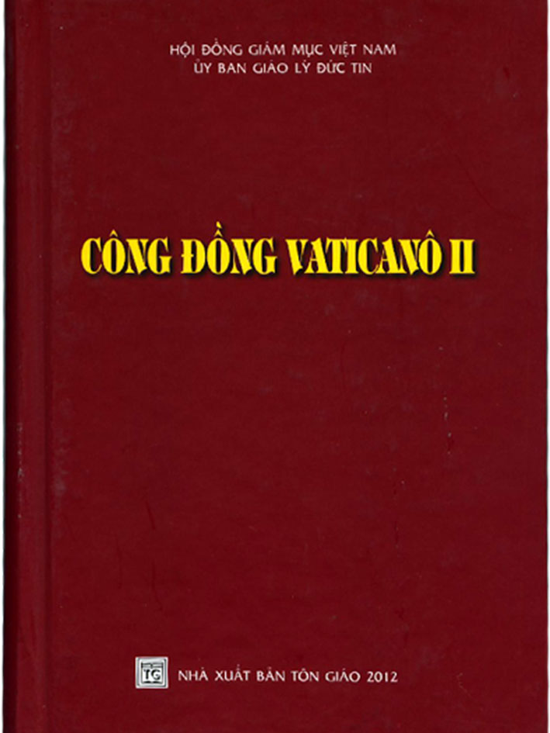

PHAOLÔ GIÁM MỤC  
TÔI TỚ CÁC TÔI TỚ THIÊN CHÚA  
HỢP NHẤT VỚI CÁC NGHỊ PHỤ CỦA THÁNH CÔNG ĐỒNG  
ĐỂ MUÔN ĐỜI GHI NHỚ

SẮC LỆNH VỀ ĐẠI KẾT **UNITATIS REDINTEGRATIO**  
*Ngày 21 tháng 11 năm 1964*

*Tiếp theo*

CHƯƠNG III  
**CÁC GIÁO HỘI VÀ CÁC CỘNG ĐOÀN GIÁO HỘI  
ĐÃ LY TÁN KHỎI TÔNG TOÀ RÔMA**

**13*.*** Giờ đây, ***c***húng ta hướng nhìn đến hai loại hình chia rẽ chính làm tổn hại chiếc áo liền một tấm của Đức Kitô.

Loại hình thứ nhất đã xảy ra tại Đông phương, hoặc vì phản đối những định tín các Công đồng Ephêsô và Calcêđônia, hoặc sau này vì cắt đứt hiệp thông Giáo Hội giữa các Giáo Chủ Đông phương và Tòa Thánh Rôma.

Tiếp đến, hơn bốn thế kỷ sau, những chia rẽ khác phát sinh ở Tây phương do những sự kiện được gọi chung là phong trào Cải Cách. Từ đó, nhiều Cộng Đồng, quốc gia hoặc giáo đoàn đã ly tán khỏi Tòa Thánh Rôma. Trong số những Cộng Đồng còn duy trì phần nào những truyền thống và cơ cấu Công Giáo, đáng kể nhất là Cộng Đồng Anh Giáo.

Các mối chia rẽ ấy rất khác nhau chẳng những về nguồn gốc, không gian và thời gian, nhưng nhất là về bản chất và tầm quan trọng của các vấn đề liên hệ đến đức tin và cơ cấu Giáo Hội.

Vì thế, vẫn luôn lưu tâm đến những hoàn cảnh đa dạng của các Cộng đồng Kitô giáo ấy đồng thời cũng không bỏ qua những mối liên hệ còn đang nối kết họ với nhau mặc dầu hiện vẫn còn chia rẽ, thánh Công Đồng quyết nghị đưa ra những nhận định sau đây để tiến hành việc thực hiện đầy thận trọng cho công cuộc đại kết.

I. NHẬN ĐỊNH ĐẶC BIỆT  
VỀ CÁC GIÁO HỘI ĐÔNG PHƯƠNG

**14.**Trong nhiều thế kỷ, các Giáo Hội Đông và Tây phương đã đi theo con đường riêng của mình, nhưng vẫn liên kết với nhau nhờ tình hiệp thông huynh đệ trong đức tin và đời sống bí tích; qua những thỏa thuận chung, Tòa Thánh Rôma can thiệp mỗi khi các Giáo Hội ấy bất đồng quan điểm với nhau về đức tin hay về kỷ luật. Thánh Công Đồng vui mừng nhắc lại cho mọi người một trong những nhận định quan trọng là có nhiều Giáo Hội riêng biệt hay địa phương đang phát triển ở Đông phương, đứng đầu là các Giáo Hội có Thượng phụ, trong đó không ít Giáo Hội hãnh diện vì được chính các Tông Đồ thiết lập. Vì thế các tín hữu Đông phương vẫn luôn ưu tư va chú tâm duy trì những mối liên lạc huynh đệ với tình hiệp thông trong đức tin và đức ái cần phải có giữa các Giáo Hội địa phương như là giữa những chị em với nhau.

Cũng đừng quên rằng, các Giáo Hội Đông phương ngay từ khởi đầu đã từng có một kho tàng, nhờ đó Giáo Hội Tây phương đã kín múc được nhiều yếu tố về phụng vụ, truyền thống tu đức và luật pháp. Một sự kiện khác cũng đáng chú ý là những tín điều căn bản trong đức tin Kitô giáo như Thiên Chúa Ba Ngôi, Ngôi Lời Thiên Chúa Nhập Thể trong lòng Đức Trinh Nữ Maria đã được định tín trong các Công Đồng Chung khai diễn tại Đông phương. Các Giáo Hội ấy đã và đang còn phải chịu nhiều khổ đau để gìn giữ đức tin ấy.

Di sản do các Tông Đồ truyền lại đã được đón nhận qua những hình thức và cách thế khác nhau, và ngay từ thời Giáo Hội sơ khai, di sản ấy đã được giải thích mỗi nơi mỗi khác do những dị biệt về khả năng và hoàn cảnh. Không kể các nguyên nhân bên ngoài, chính những yếu tố đó, cộng với sự thiếu bác ái và thông cảm lẫn nhau, đã tạo nên cơ hội đưa đến chia rẽ.

Vì vậy, Thánh Công Đồng khuyến dụ mọi người, đặc biệt là những ai muốn hoạt động tái lập sự hiệp thông trọn vẹn như các Giáo Hội Đông phương và Giáo Hội Công Giáo hằng mong mỏi, hãy nghiên cứu kỹ lưỡng về hoàn cảnh cá biệt đã khai sinh và phát triển các Giáo Hội Đông Phương, và về đặc tính của những mối liên lạc đã có giữa các Giáo Hội ấy với Tòa Thánh Rôma trước thời ly khai, cũng như hãy có những nhận định chính xác về tất cả những điểm trên. Thực hiện những điều đó là đã đóng góp rất nhiều cho cuộc đối thoại đang được mọi người mong đợi.

**15.**Mọi người đều biết các Kitô hữu Đông phương rất mộ mến cử hành Phụng vụ thánh, nhất là việc cử hành bí tích Thánh Thể, nguồn sống của Giáo Hội và bảo chứng cho vinh quang đời sau, nhờ đó các tín hữu hợp nhất với Giám mục, được đến gần Thiên Chúa Cha, nhờ Chúa Con Ngôi Lời Nhập Thể, Đấng đã chịu đau khổ và được tôn vinh, được đầy Chúa Thánh Thần, họ thông hiệp với Thiên Chúa Ba Ngôi rất thánh, được “thông phần bản tính Thiên Chúa” (2 Pr 1,4). Như vậy, nhờ việc cử hành Thánh Thể trong từng Giáo Hội địa phương, Giáo Hội Thiên Chúa được xây dựng và tăng trưởng[1], và việc đồng tế đã thể hiện rõ sự thông hiệp giữa các Giáo Hội.

Trong nghi lễ phụng vụ này, các tín hữu đông phương đã dùng những bài thánh thi tuyệt diệu để ca ngợi Đức Maria trọn đời đồng trinh mà Công Đồng Chung Êphêsô đã long trọng tuyên xưng là Mẹ rất thánh của Thiên Chúa để Đức Kitô được nhận biết một cách thực sự và đúng nghĩa là Con Thiên Chúa và là Con Người theo Thánh Kinh, đồng thời họ cũng tôn kính nhiều vị thánh, trong số đó có các thánh Giáo phụ của toàn thể Giáo Hội.

Vì mặc dù ly khai, nhưng các Giáo Hội ấy vẫn có những bí tích đích thực, đặc biệt là chức Linh Mục và bí tích Thánh Thể do sự kế vị tông truyền, nên vẫn liên kết chặt chẽ với chúng ta, do đó, một số hình thức thông dự vào việc phượng tự thánh, trong những trường hợp thuận tiện và với sự chấp thuận của giáo quyền, chẳng những có thể thực hiện, mà còn đáng khuyến khích nữa.

Đông Phương cũng có nhiều truyền thống tu đức phong phú, tiêu biểu nhất là đời sống đan viện. Thật vậy, tại đây, ngay từ thời vàng son của các thánh Giáo phụ, nền tu đức đan viện đã phát triển, sau đó mới lan tràn sang Tây Phương, nên như mạch suối khởi phát đồng thời tiếp tục mang lại nguồn sinh lực mới cho các dòng tu trong Giáo Hội latinh. Vì thế, người công giáo được tha thiết mời gọi hãy năng tìm đến kho tàng tu đức phong phú của các thánh Giáo phụ Đông Phương, giúp nâng cao con người toàn diện để chiêm ngưỡng những điều thuộc về Thiên Chúa.

Mọi người phải biết rằng: thông hiểu, kính trọng, giữ gìn và phát triển di sản phụng vụ và tu đức vô cùng phong phú của các tín hữu đông phương là việc rất quan trọng để trung thành bảo toàn đầy đủ truyền thống Kitô giáo và để thực hiện sự hòa giải các Kitô hữu đông phương với tây phương.

**16.**Hơn nữa, ngay từ buổi đầu, các Giáo Hội Đông Phương đã theo những kỷ luật riêng được các thánh Giáo phụ và các Công Đồng, kể cả các Công Đồng Chung phê chuẩn. Vì sự khác biệt về phong tục và tập quán đã nhắc tới trên kia không hề cản trở sự hợp nhất, nhưng còn tăng thêm vẻ đẹp của Giáo Hội và góp phần không nhỏ vào việc chu toàn sứ mệnh của Giáo Hội, nên để đánh tan mọi nghi ngờ, Thánh Công Đồng tuyên bố: các Giáo Hội Đông Phương, trong khi luôn ý thức về sự cần thiết phải hợp nhất toàn thể Giáo Hội, vẫn có quyền tự trị theo những kỷ luật riêng, thích hợp hơn với tính cách của các tín hữu và có thể mưu ích cho các linh hồn nhiều hơn. Việc tuân giữ trọn vẹn nguyên tắc truyền thống này, vốn có khi không được quan tâm, là một trong những điều kiện tiên quyết rất cần thiết để tái lập sự hợp nhất.

**17.**Những gì đã nói trên đây về sự khác biệt chính đáng, cũng được áp dụng cho sự đa dạng trong cách trình bày về thần học liên quan đến giáo lý. Thật vậy, trong việc tìm hiểu chân lý mạc khải, để nhận biết và tuyên xưng những điều thuộc về Thiên Chúa, những phương pháp và những thể thức khác nhau đã được sử dụng ở Đông Phương cũng như ở Tây Phương. Do đó, không đáng ngạc nhiên khi thấy có một vài khía cạnh của mầu nhiệm mạc khải đôi khi được một bên hiểu đúng và trình bày sáng sủa hơn bên kia, vì vậy những công thức thần học khác nhau ấy phải được coi là bổ túc cho nhau hơn là đối lập nhau. Phải công nhận là những truyền thống thần học chính thức của Giáo Hội Đông Phương đã bám rễ cách tuyệt hảo trong Thánh Kinh, được khai triển và biểu lộ trong đời sống phụng vụ, được nuôi dưỡng bằng truyền thống Tông Đồ sống động và bằng những tác phẩm của các thánh Giáo phụ Đông phương cũng như của các tác giả tu đức, góp phần xây dựng một nếp sống chính trực và hơn nữa còn giúp chiêm ngưỡng trọn vẹn chân lý Kitô giáo.

Trong tâm tình tạ ơn Chúa vì nhiều tín hữu đông phương, là con cái thuộc Giáo Hội Công Giáo, những người đang giữ gìn và mong muốn hưởng dùng phần gia sản ấy cách tinh ròng và sung mãn hơn, vẫn sống hoàn toàn hiệp thông với các anh em thuộc truyền thống tây phương, Thánh Công Đồng tuyên bố: toàn bộ di sản tu đức và phụng vụ, kỷ luật và thần học trong các truyền thống khác biệt luôn gắn kết với đặc tính công giáo và tông truyền trọn vẹn của Giáo Hội.

**18*.*** Với tất cả các nhận định trên, Thánh Công Đồng này lập lại điều đã được các Thánh Công Đồng trước cũng như các Đức Giáo Hoàng Rôma tuyên bố: để tái lập và duy trì sự thông hảo và hợp nhất, “đừng đặt thêm những gánh nặng không cần thiết” (Cv 15,28). Công Đồng cũng tha thiết ước mong từ nay, mọi cố gắng đều nhằm thực hiện dần dần sự hợp nhất trong những định chế và hình thức khác nhau của đời sống Giáo Hội, nhất là trong kinh nguyện và đối thoại huynh đệ về giáo lý và về các nhu cầu mục vụ khẩn thiết của thời đại chúng ta. Cũng thế Công Đồng khuyên các chủ chăn và tín hữu của Giáo Hội Công Giáo hãy giao tiếp với những người không còn ở Đông Phương, nhưng sống xa quê nhà, để gia tăng sự cộng tác huynh đệ trong tinh thần bác ái và loại trừ những hình thức ganh đua, tranh tụng. Nếu mọi người thành tâm xúc tiến công cuộc này, Thánh Công Đồng hy vọng rằng, sau khi bức tường ngăn cách Giáo Hội Đông Tây bị phá đổ, sẽ chỉ còn ngôi nhà duy nhất được củng cố trên tảng đá góc là Chúa Giêsu Kitô, Đấng sẽ làm cho cả hai nên một[2].

II. CÁC GIÁO HỘI VÀ CÁC CỘNG ĐỒNG GIÁO HỘI  
LY KHAI TÂY PHƯƠNG

**19.**Các Giáo Hội và các Cộng Đồng Giáo Hội đã ly khai với Tông Tòa Rôma trong thời kỳ khủng hoảng trầm trọng nhất phát sinh ở Tây Phương vào cuối thời Trung Cổ hoặc về sau này, vẫn luôn nối kết với Giáo Hội Công Giáo bằng một mối tương quan và những liên hệ đặc biệt nhờ vào việc đoàn dân Kitô giáo đã sống trong tình hiệp thông Giáo hội lâu dài suốt những thế kỷ trước.

Các Giáo Hội và Cộng Đồng Giáo Hội ấy chẳng những khác với chúng ta, mà còn khác cả với nhau nữa do những dị biệt về nguồn gốc, giáo lý và đời sống tu đức, nên rất khó trình bày cho đúng về các Giáo Hội ấy và ở đây chúng tôi không có ý thực hiện điều đó.

Mặc dù phong trào đại kết và ước vọng sống hòa bình với Giáo Hội Công Giáo chưa được đề cao khắp nơi, nhưng chúng tôi vẫn hy vọng rằng cảm thức về đại kết và sự tôn trọng lẫn nhau sẽ dần dần gia tăng nơi tất cả mọi người.

Phải nhìn nhận rằng có nhiều khác biệt quan trọng giữa các Giáo Hội và Cộng Đồng Giáo Hội ấy với Giáo Hội Công Giáo, chẳng những về tính chất lịch sử, xã hội, tâm lý, văn hóa, nhưng nhất là về cách thức giải thích chân lý mạc khải. Để dễ dàng khởi xướng cuộc đối thoại đại kết, dù những khác biệt vẫn còn đó, sau đây chúng tôi muốn đưa ra một vài điều có thể và phải là nền tảng cũng như khởi điểm cho cuộc đối thoại ấy.

**20*.*** Chúng tôi đặc biệt nghĩ đến những Kitô hữu đang công khai tuyên xưng Chúa Giêsu Kitô là Chúa và là Thiên Chúa, Đấng trung gian duy nhất giữa Thiên Chúa và loài người, để làm vinh danh một Thiên Chúa duy nhất là Cha, Con và Thánh Thần. Thật ra chúng tôi biết họ có những khác biệt không nhỏ đối với giáo lý của Giáo Hội Công Giáo, cả về Đức Kitô Ngôi Lời Thiên Chúa nhập thể, về công trình cứu chuộc, và do đó, về mầu nhiệm và tác vụ của Giáo Hội, cũng như về vai trò của Đức Maria trong công cuộc cứu độ. Tuy nhiên, chúng tôi vui mừng khi thấy các anh em ly khai vẫn hướng về Đức Kitô như là nguồn mạch và trung tâm của sự hiệp thông Giáo Hội. Chính ước vọng kết hiệp với Đức Kitô đã tác động và thúc đẩy họ càng ngày càng tìm về hợp nhất và làm chứng cho niềm tin của mình giữa muôn dân tộc.

**21*.*** Lòng yêu mến, kính trọng và gần như tôn sùng Thánh Kinh đã thúc đẩy những người anh em của chúng ta chuyên cần và hăng say học hỏi các Bản văn thánh: vì Tin Mừng “là quyền năng Thiên Chúa để cứu rỗi mọi người tin theo, trước tiên là người Do Thái, kế đến là người Hy Lạp” (Rm 1,16).

Trong khi khẩn cầu Chúa Thánh Thần, họ kiếm tìm Thiên Chúa nơi chính Thánh Kinh, Đấng đang nói với họ trong Đức Kitô, Đấng đã được các tiên tri loan báo và là Ngôi Lời Thiên Chúa nhập thể vì chúng ta. Trong Thánh Kinh, họ chiêm ngưỡng cuộc đời Đức Kitô và những gì Thầy Chí Thánh đã dạy và đã làm để cứu rỗi loài người, nhất là mầu nhiệm về sự chết và sự phục sinh của Người.

Tuy nhiên, trong khi các Kitô hữu đã tách khỏi chúng ta xác nhận uy thế thần linh của Sách Thánh, họ vẫn cảm nghĩ khác chúng ta - và khác cả với nhau - về sự liên quan giữa Thánh Kinh và Giáo Hội; trong vấn đề này, theo đức tin công giáo, huấn quyền chính thức giữ một địa vị đặc biệt trong việc giải thích và rao giảng Lời Chúa đã được ghi chép.

Nhưng dù sao đi nữa, trong chính việc đối thoại, Lời Chúa là dụng cụ tuyệt hảo nơi bàn tay toàn năng của Thiên Chúa, để đạt tới sự hợp nhất mà Đấng Cứu Thế đã tỏ bày cho mọi người.

**22.**Nhờ bí tích Thánh tẩy, được trao ban đúng nghi thức như Chúa đã thiết lập và được lãnh nhận với điều kiện cần thiết của tâm hồn, con người được thật sự tháp nhập vào Đức Kitô chịu đóng đinh và được tôn vinh, đồng thời được tái sinh để thông phần sự sống Thiên Chúa theo lời Thánh Tông Đồ: “Anh em được mai táng với Người trong phép Rửa, anh em cũng sẽ được sống lại với Người bởi đã tin vào Thiên Chúa tác thành, chính Đấng đã khiến Người từ trong kẻ chết sông lại” (Cl 2,12)[3].

Vậy phép Rửa tạo nên mối dây bí tích của sự hợp nhất giữa tất cả những người đã được tái sinh. Tuy nhiên, phép Rửa, tự bản tính, mới chỉ là thời điểm khai tâm và là bước khởi hành, vì đích điểm của bí tích này chính là đạt tới sự sống sung mãn trong Đức Kitô. Như thế, phép Rửa hướng đến việc tuyên xưng trọn vẹn đức tin, gắn kết trọn vẹn vào kế hoạch cứu rỗi như chính Đức Kitô mong muốn và sau cùng hoà nhập trọn vẹn vào sự hiệp thông Thánh Thể.

Những Cộng đồng Giáo Hội đã tách rời khỏi chúng ta, mặc dù không cùng chúng ta hưởng nhận sự hợp nhất đầy đủ khởi sinh từ phép Rửa, và mặc dù chúng ta tin họ không còn giữ được bản chất đích thực và nguyên vẹn của mầu nhiệm Thánh Thể, nhất là vì thiếu bí tích Truyền Chức Thánh, nhưng khi tưởng niệm sự chết và sự sống lại của Chúa trong Tiệc Thánh, họ luôn tuyên xưng rằng sự sống chỉ có ý nghĩa nhờ hiệp thông với Đức Kitô và họ vẫn mong đợi ngày trở lại vinh quang của Người. Do đó, phải dùng giáo lý về Tiệc Thánh của Chúa, về các bí tích khác, về việc phụng tự cũng như về các thừa tác vụ của Giáo Hội làm đối tượng cho cuộc đối thoại.

**23*.*** Đời sống Kitô hữu của các anh em ly khai được nuôi dưỡng bằng đức tin vào Chúa Kitô, được duy trì nhờ ân sủng của phép Rửa và nhờ lắng nghe Lời Chúa. Đời sống ấy được biểu lộ trong kinh nguyện riêng, trong việc suy niệm Thánh Kinh, trong đời sống gia đình Kitô hữu, trong việc phụng tự của cộng đoàn cùng tụ họp để ngợi khen Thiên Chúa. Ngoài ra, đôi khi việc phụng tự của họ cũng mang những yếu tố nổi bật thuộc nền phụng vụ cổ kính chung.

Đức tin vào Chúa Kitô đã kết sinh hoa trái trong lời ngợi khen và cảm tạ vì các ơn phúc thiêng liêng đã lãnh nhận; thêm vào đó là ý thức mạnh mẽ về đức công bình và tình bác ái chân thành đối với tha nhân. Đức tin sống động ấy cũng làm phát sinh không ít những tổ chức nhằm xoa dịu nỗi khổ đau tinh thần và thể xác, giáo dục giới trẻ, cải thiện những hoàn cảnh xã hội của cuộc sống được nên nhân đạo hơn và củng cố nền hòa bình thế giới.

Mặc dù có nhiều Kitô hữu không luôn hiểu Tin Mừng cùng một cách như người công giáo trong những vấn đề luân lý và không cùng chấp nhận những giải quyết giống nhau về những vấn đề khó khăn của xã hội hiện đại, tuy nhiên, như chúng ta, họ cũng muốn gắn bó với lời của Đức Kitô như là nguồn nghị lực của đời Kitô hữu và tuân theo lời Thánh Tông Đồ dạy: “Bất cứ điều gì anh em làm, trong lời nói hay trong hành động, anh em hãy làm tất cả nhân danh Chúa Giêsu Kitô và nhờ Người mà cảm tạ Thiên Chúa Cha” (Cl 3,17). Từ đó, có thể bắt đầu cuộc đối thoại đại kết về việc áp dụng luân lý của Phúc Âm.

**24.** Sau khi đã trình bày vắn tắt những điều kiện và những nguyên tắc hướng dẫn cho việc thực hiện công cuộc đại kết, chúng tôi tin tưởng đưa mắt hướng tới tương lai. Thánh Công Đồng khuyên các tín hữu hãy tránh mọi thái độ nhẹ dạ và nhiệt thành thiếu khôn ngoan có thể phương hại đến sự tiến triển của việc hợp nhất. Thật vậy, hoạt động đại kết không thể thành tựu được, nếu không hoàn toàn và thực sự là công giáo, nghĩa là trung thành với chân lý mà chúng ta đã lãnh nhận từ các Tông Đồ và các Giáo phụ cũng như phù hợp với đức tin luôn được Giáo Hội Công Giáo tuyên xưng, đồng thời hướng tới sự sung mãn, nhờ đó Chúa muốn cho Thân Thể Người được lớn lên qua các thời đại.

Thánh Công Đồng luôn khẩn khoản ước mong cho những sáng kiến của con cái Giáo Hội Công Giáo được tiến triển hòa hợp với những sáng kiến của các anh em ly khai mà không cản trở đường lối của Thiên Chúa Quan Phòng, cũng như không tạo nên những thiên kiến làm phương hại đến tác động sẽ đến từ Chúa Thánh Thần. Hơn nữa, Thánh Công Đồng vẫn ý thức xác tín rằng ước nguyện thánh thiện hòa giải toàn thể các Kitô hữu qua sự hợp nhất trong một Giáo Hội duy nhất của Đức Kitô vượt quá sức lực và khả năng loài người. Vì thế, Thánh Công Đồng đặt trọn niềm hy vọng vào lời Đức Kitô nguyện cầu cho Giáo Hội, vào tình thương của Chúa Cha dành cho chúng ta và vào quyền năng của Chúa Thánh Thần. “Niềm cậy trông không làm cho thất vọng: vì tình yêu của Thiên Chúa đã được đổ xuống trong lòng ta, nhờ Chúa Thánh Thần Đấng đã được ban cho ta” (Rm 5,5).

*Tất cả và từng điều được ban bố trong Sắc Lệnh này đều đã được các Nghị phụ Thánh Công Đồng chấp thuận. Và, với thẩm quyền tông truyền nhận được từ Chúa Kitô, hợp nhất với các Nghị phụ khả kính, trong Chúa Thánh Thần, Chúng Tôi phê chuẩn, quyết nghị và xác lập, và những gì đã được xác lập theo thể thức Công Đồng, Chúng Tôi truyền công bố cho Danh Chúa cả sáng.*

Rôma, tại Đền Thánh Phêrô, ngày 21 tháng 11 năm 1964  
Tôi, PHAOLÔ, Giám mục Giáo Hội Công giáo  
(Tiếp theo là chữ ký của các Nghị phụ)

**VỀ MỤC LỤC**

**PHẢI VÂNG LỜI THIÊN CHÚA HƠN LÀ VÂNG LỜI NGƯỜI PHÀM**

**QUÀ TẶNG TIN MỪNG:**

**Chúa Nhật III Phục Sinh**

**PHẢI VÂNG LỜI THIÊN CHÚA**

**HƠN LÀ VÂNG LỜI NGƯỜI PHÀM**

**Lm Giuse Nguyễn Văn Nghĩa –**

**Ban Mê Thuột.**

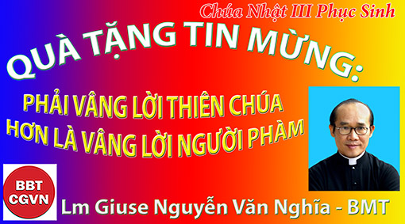

Kính mời theo dõi video tại đây:

<https://bit.ly/3MDmDpJ>

Bị điệu ra giữa Thượng Hội Đồng, bị chất vấn rằng vì sao không chấp hành lệnh nghiêm cấm không được giảng dạy nhân danh Giêsu nữa, Phêrô và các Tông đồ đã khẳng khái trả lời: **“Phải vâng lời Thiên Chúa hơn là vâng lời người phàm”** (Cv 5,32). Câu trả lời thật tuyệt vời. **Hầu như tất cả những ai đã tin vào Thiên Chúa đều phải “tâm phục, khẩu phục” trước câu nói này.**

Tuy nhiên, vấn đề đặt ra là **làm sao để phân biệt đâu là Lời của Thiên Chúa và đâu là lời của người phàm?** Kitô hữu chúng ta vốn nhìn nhận tiếng Chúa phán qua thiên nhiên vũ trụ, qua các biến cố lịch sử, qua tiếng lương tâm. Nhưng cần thú nhận rằng các phương thức phán dạy ấy của Thiên Chúa dường như **không minh nhiên rõ ràng với nhiều người.** Chúng ta vốn tin nhận Lời Chúa qua **Thánh Kinh**, đặc biệt qua **Lời của Con Một Thiên Chúa nhập thể, Giêsu Kitô.** Tuy nhiên cũng **không dễ phân biệt đâu là cách thế trình bày của tác giả nhân loại và đâu là ý Lời Thiên Chúa** muốn truyền. Ngay đến các tông đồ là những người trực tiếp tai nghe Lời Đấng Cứu Thế mà vẫn còn **nhiều điều các ngài chưa thể hiểu** (x. Ga 16,12-13). Trong lịch sử đã không thiếu nhiều trường hợp **Lời của Thiên Chúa đã bị cắt xén hoặc bị đưa khỏi ngữ cảnh, để phục vụ cho ý, và lời của phàm nhân.** Ngoài ra còn **cần phải kể đến nhiều Lời giảng dạy của Đấng Cứu Độ mà không được ghi chép trong Kinh Thánh** (x.Ga 20,30-31;21,25). Đó là một trong những nội hàm mà Giáo Hội Công Giáo gọi là **Thánh Truyền.**

Căn cứ bài Tin Mừng thánh Gioan (Ga 21,1-19) mà Giáo Hội cho trích đọc trong Chúa Nhật III mùa Phục Sinh năm C, xin cùng nghe và có đôi suy nghĩ về những **Lời từ miệng của Đấng Phục Sinh.** Xin được **đặt những Lời của Chúa Kitô** trong lần tỏ mình ra trên biển hồ Tibêria thành **bốn cặp lời hữu quan, mang tính biện chứng** như sau:

1. ***“Này các anh, có gì ăn không?”*** *–* ***“Cứ thả lưới xuống bên phải mạn thuyền đi, thì sẽ bắt được cá”.***

Các anh có gì ăn không? Một lời cầu xin ư? Đúng vậy. Rất nhiều nhu cầu của tha nhân đang vọng vang bên tai chúng ta. Đó không chỉ là nhu cầu lương thực vật chất mà còn nhiều nhu cầu thiết yếu khác về tinh thần, tâm linh. **Người ta không chỉ sống đúng nhân phẩm bằng cơm bánh mà còn bằng nhu cầu học hành, đi lại, nói năng, suy nghĩ, tình liên đới…** Chắc hẳn thế nào các môn đệ cũng nhớ lại Lời Thầy Chí Thánh trước đây: **“Chính anh em hãy cho họ ăn”** (Lc 9,13). Có người thầm thĩ, nói đúng hơn là than thở: “Chúa ơi, Chúa dựng nên mọi sự đều tốt đẹp, thế mà sao còn quá nhiều người đói khổ như ở Sômali, ở Haiti… còn quá nhiều người bị áp bức, chịu cảnh bất công nơi này nơi kia trên thế giới và ngay cả chung quanh con?” Chắc hẳn Chúa sẽ trả lời rằng: **“Con ơi, Ta đã làm rồi đó. Ta đã dựng nên con. Đó là điều rất tốt đẹp”** (x.St 1,31).

Chúng ta cũng đã từng phân trần: “Tài mọn, sức yếu như con làm sao kham nỗi? Hoàn cảnh thế sự lại quá khó khăn, Chúa biết đấy “một con én không làm nên mùa xuân”. Thế nhưng Chúa vẫn cứ gợi ý, ra lệnh hay mời gọi: **“Cứ thả lưới!”** Các ngư phủ lành nghề ngày xưa đã làm điều nghịch thường: **thả lưới giữa ban ngày!** Trước đây trên dưới ba năm Simon đã được một mẻ cá lạ lùng chất đầy hai thuyền nặng gần chìm và hôm nay ngài cùng với các bạn lại được một mẻ cá không kém: 153 con cá lớn, nghĩa là bắt gần hết cá dưới biển vì theo quan niệm thời bấy giờ thì dưới biển chỉ có 153 loại cá. Ngạn ngữ Tây: “Les paresseurs sont ceux qui toujours veulent faire quelque chose” (Những người lười biếng là những người luôn muốn làm một sự gì đó). **Xin đừng mộng mơ! Xin chớ ngồi mà ước muốn suông hoặc chỉ biết chắp tay cầu nguyện! Hãy thả lưới dù trời đã sáng, nghĩa là cả lúc thế thời xem ra không thuận lợi.**

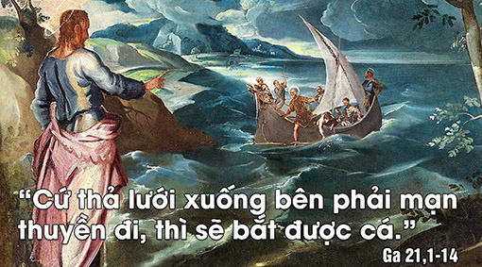

1. ***“Anh em hãy đến mà ăn!”*** *–* ***“Đem ít cá mới bắt được tới đây!”***

“Hãy đến mà ăn!” Lời mời gọi của Chúa Cứu Thế nhắc nhớ chúng ta rằng **mọi người đều cần đến lương thực bởi trời.** **Mọi hiện hữu ở đời đều do bởi Thiên Chúa. Không có ơn Chúa thì chúng ta không thể làm được sự gì tốt đẹp** (x.Ga 15,5). Đến với Chúa để kín múc nguồn sống, để nhận lấy năng lực yêu thương, phục vụ, trao ban. **Đấng Cứu Độ không muốn chúng ta đến với Ngài với đôi bàn tay trắng.** Dù có thể làm được mọi sự, nhưng Ngài cũng **đã từng muốn cần đến năm chiếc bánh và hai con cá nhỏ** (x.Mt 14,17). **Hằng ngày đến với Ngài qua bàn tiệc Lời Chúa, bàn tiệc Thánh Thể, chúng ta đã mang gì để dâng cho Ngài?**

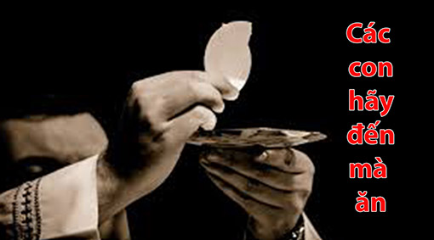

1. ***“Con có yêu mến Thầy hơn những người này không?”******– “Hãy chăn dắt chiên (chiên con và chiên mẹ) của Thầy!”***

Vì yêu Chúa Kitô nên chúng ta sẵn sàng **đảm nhận phần việc của Ngài**. Nhờ yêu Chúa Kitô nên chúng ta mới có khả năng **chăn dắt các chiên lớn bé của Ngài.** Không ai dại dột giao trứng cho ác. **Người ta chỉ ký thác người thân yêu cho kẻ đáng tin cậy. Và người đáng tin, đáng cậy nhất đó là người yêu mến mình hết sức, hết lòng.** **Biết chăn dắt đàn chiên với cả tấm lòng yêu mến thì mới xứng là mục tử.** Không có tình yêu thì không thể chuyên chăm dẫn đàn chiên đến đồng cỏ xanh và dòng suối mát. Không có tình yêu thì không thế can đảm chống trả sói dữ và liều mạng sống vì đàn chiên. Không có tình yêu thì chẳng thể quan tâm chăm sóc chiên gầy, chiên bệnh tật hoặc vất vả đi tìm con lạc và cả những chiên đang ở ngoài đàn.

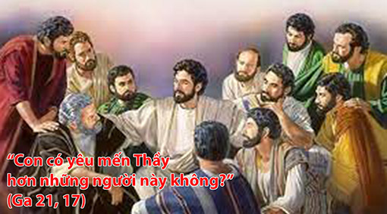

1. ***“Con sẽ phải dang tay ra cho người khác thắt lưng và dẫn con đến nơi con chẳng muốn.”*** *–* ***“Hãy theo Thầy!”***

Dưới đóa hoa hồng thường lấp ló những cành gai. **Thập giá là hệ quả như tất yếu của tình yêu. Đường tình yêu là đường thập giá.** **“Ai muốn theo tôi, phải từ bỏ chính mình, vác thập giá mình hằng ngày mà theo.”** (Lc 9,23). Vấn đề đặt ra là: **bạn, tôi, chúng ta muốn theo ai?** **Đã quyết định theo Chúa Kitô thì không có con đường nào khác, ngoài con đường Ngài đã đi.** Xin đừng quá chăm chú đến khúc gỗ sần sù. **Đường Chúa đi là đường yêu thương**. Khi đã lao mình vào biển tình yêu, hết lòng vì người mình yêu, hết tình vì người yêu mình, thì những khúc gỗ sần sù kia dù có ê vai nhưng rồi **sẽ trở thành ách êm ái, gánh nhẹ nhàng** (x.Mt 11,29-30).

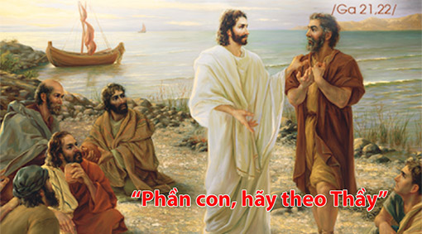

Có ai yêu thương chúng ta như Đấng đã phó ban Người Con Một, vì hạnh phúc chúng ta? Có ai đầy quyền uy cao cả cho bằng Đấng đã dựng nên cả đất trời và đưa chúng ta **từ chốn hư vô đến hiện hữu ở đời này?** Vì thế, thái độ vừa chính đáng vừa khôn ngoan và phải đạo là: **“Phải vâng lời Chúa hơn là vâng lời người ta.”**

**Lm** **Giuse Nguyễn Văn Nghĩa – Ban Mê Thuột**

**Hẹn gặp lại**

**VỀ MỤC LỤC**

**QUÀ TẶNG VÔ NGẦN VÔ HẠN**

**QUÀ TẶNG TIN MỪNG:**

**Thứ Năm Tuần II Phục Sinh**

**QUÀ TẶNG VÔ NGẦN VÔ HẠN**

**Lm. MINH ANH, TGP. HUẾ**

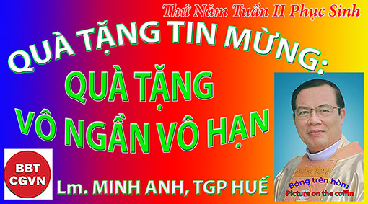

Kính mời theo dõi video tại đây:

<https://bit.ly/36XW7bk>

***“Đấng Thiên Chúa gửi đến đã nói Lời của Thiên Chúa, bởi vì Thiên Chúa ban Thần Khí cho Ngài vô ngần vô hạn”.*** (Ga 3, 34)

Sir Frances Drake có một lời cầu nguyện thật lạ thường, “Lạy Chúa, **xin cứ quấy rầy con**, thúc giục con dám táo bạo hơn, **lao ra những vùng biển rộng lớn hơn, nơi bão tố thể hiện quyền làm chủ của Chúa;** nơi mất đất liền, con sẽ lần dò những vì sao. **Xin đẩy lùi chân trời hy vọng của con ở người đời;** **giục giã con hướng tới một tương lai chỉ biết cậy trông vào một mình Chúa**, **với sức mạnh, sự khôn ngoan và tình yêu, những ‘quà tặng vô ngần vô hạn’ của Ngài!”.**

Kính thưa Anh Chị em,

Lời Chúa hôm nay cũng nói đến Thần Khí, **‘quà tặng vô ngần vô hạn’ mà Chúa Phục Sinh trao cho những ai thuộc về Ngài!** Thật tuyệt vời, các tông đồ đầy Thánh Thần, hào hùng nói Lời của Thiên Chúa; bởi lẽ, Đấng sai họ đi cũng là ***“Đấng Thiên Chúa gửi đến đã nói Lời của Thiên Chúa, bởi vì Thiên Chúa ban Thần Khí cho Ngài vô ngần vô hạn”.***

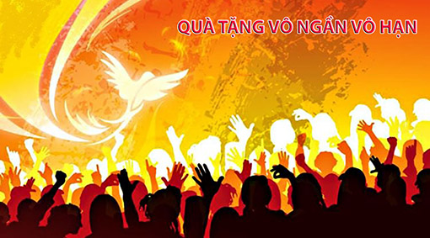

Trình thuật Công Vụ Tông Đồ hôm nay cho thấy quyền năng vô song của Chúa Thánh Thần nơi các tông đồ! Trước Thượng Hội Đồng, Phêrô và các bạn bị tra vấn về việc đã rao giảng một Chúa Kitô tử nạn và phục sinh; các ngài lên tiếng, **“Phải vâng lời Thiên Chúa hơn là vâng lời người ta!”.** Đó là những lời chỉ có thể phát xuất từ những con người đầy Thần Khí và tuyệt đối tin tưởng vào Ngài; Thánh Vịnh đáp ca diễn tả, **“Kẻ nghèo hèn kêu xin, và Chúa đã nhận lời”.**

Chúa Giêsu, Ngôi Lời của Thiên Chúa, Đấng được Thần Khí xức dầu và sai đi **không dè sẻn khi phân chia món quà Thánh Thần cho bất cứ ai! Ngài tặng trao Thánh Thần một cách vô ngần vô hạn.** **Nhờ Thánh Thần và trong Thánh Thần, Ngài đã nâng toàn bộ cuộc đời chúng ta lên một bình diện khác, bình diện ân sủng**. Sự hào phóng của Chúa Giêsu, trước hết, **thể hiện trong Bí Tích Thánh Thể. Mỗi khi chúng ta tiếp nhận Mình Máu Chúa, Ngài để lại trong tâm hồn chúng ta một sự đổi mới;** đồng thời, giúp chúng ta đào sâu sự hiện diện của Chúa Thánh Thần. Trong sự hiệp thông, chúng ta chuẩn bị thể xác và linh hồn **hưởng nếm sự bất tử của mầu nhiệm Phục Sinh**. **Tất nhiên, một quà tặng như thế luôn chờ đợi một sự đáp trả. Trước sự rộng lượng của Chúa Phục Sinh, Đấng ban ‘quà tặng vô ngần vô hạn’, nào ai có thể keo kiệt trong việc hồi đáp!**

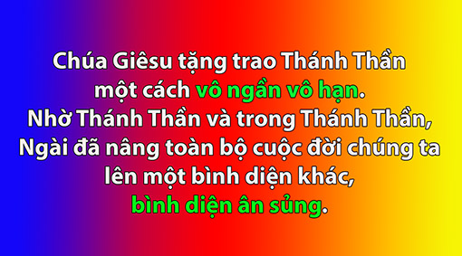

**Tặng phẩm của Chúa Giêsu là món quà hiệp nhất trong Thánh Thần, “Để tất cả nên một, như Cha ở trong Con và Con ở trong Cha”**. **Để có thể hiệp nhất, Chúa Thánh Thần tuyệt đối không thể thiếu.** **Quà tặng Thánh Thần cung cấp thuốc giải độc cho mọi khuynh hướng chia rẽ giữa chúng ta.** **Chúa Thánh Thần chống lại sự kiêu ngạo, ích kỷ bằng cách nhắc nhở chúng ta về sự khiêm nhường của Chúa Kitô; Ngài sẽ thúc đẩy chúng ta sống bác ái, ban sức mạnh để chúng ta cho đi “Giêsu”, ‘quà tặng vô ngần vô hạn’ đã lãnh nhận, mà không cần tính toán.**

Anh Chị em,

“Thiên Chúa ban Thần Khí cho Ngài vô ngần vô hạn”. **Bởi phép Chúa Thánh Thần, Chúa Giêsu đi vào trần gian, cuộc đời Ngài luôn hoạt động trong Thánh Thần; để rồi khi trút hơi thở, Ngài “trao Thần Khí” cho nhân loại.** Nhờ Thánh Thần, các tông đồ can đảm nói và làm chứng bằng cả mạng sống mình. Trong Thánh Thần, Giáo Hội hơn hai ngàn năm đủ can đảm, **không ngừng lao ra vùng biển rộng lớn, bất chấp bão tố;** cũng bởi Thánh Thần ấy, chúng ta được tái sinh, sống đời sống mới trong ân sủng phục sinh. **Chúa Thánh Thần là tình yêu, sức mạnh, và là món quà tuyệt hảo của Đấng Phục Sinh, Đấng không tính toán; trái lại, ban Thánh Thần cho chúng ta cách hào hiệp**. Và tất nhiên, Ngài cũng đang chờ đợi sự đáp trả ngoan nguỳ của chúng ta trước Thánh Thần, hầu mỗi người có thể hoàn tất những gì Ngài còn dang dở; đó là **trở nên những chứng tá sống động về sự hiện diện của Thiên Chúa trong một thế giới luôn muốn loại trừ Ngài.**

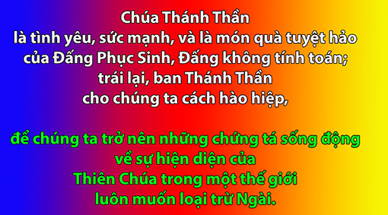

Chúng ta có thể cầu nguyện,

“Lạy Chúa, Chúa đã **ban cho con vô vàn ân sủng Thánh Thần**, nhiều hơn con đáng được; xin cho con biết **tặng trao ‘quà tặng vô ngần vô hạn’ “Giêsu” một cách vô hạn vô ngần!”**, Amen.

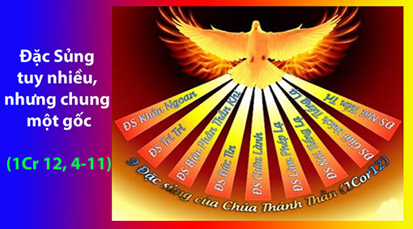

(**lời nhắn:** mọi người đều có thể yêu cầu được nhận bài suy niệm ngắn gọn tương tự của cùng tác giả **trong mỗi ngày**, xin liên lạc qua email: [minhanhhue06@gmail.com](mailto:minhanhhue06@gmail.com) – xin cảm ơn).

**Lm. MINH ANH, TGP. HUẾ**

**Hẹn gặp lại**

**VỀ MỤC LỤC**

**NGÀY LINH MỤC, TÔI NHỚ MỘT LINH MỤC**

**Chuyên mục:**

**“Huế - Saigòn - Hànội”**

**NGÀY LINH MỤC,**

**TÔI NHỚ MỘT LINH MỤC**

**Tác giả: Lm Giuse Lê Công Đức**

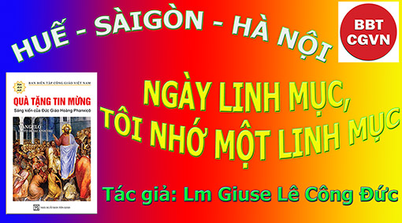

Kính mời theo dõi video tại đây:

<https://bit.ly/3uOPYHz>

**Ba chục năm nay, cứ đến ngày lễ Dầu, Thứ Năm Thánh, là tôi nhớ đến anh ấy – cả khi anh còn sống lẫn sau khi anh qua đời…**

Chuyện là, như bạn biết đó, Thánh lễ Làm Phép Dầu là dịp tràn đầy niềm vui của các linh mục. **Ngày Thứ Năm Thánh được gọi là Ngày Linh Mục.** Niềm vui sâu thẳm bên trong, gắn với việc tưởng niệm Chúa thiết lập Bí Tích Thánh Thể và chức Linh Mục thừa tác! Niềm vui trào dâng bên ngoài, gắn với cuộc qui tụ cộng đoàn dân Chúa đông đảo trong Thánh Lễ duy nhất buổi sáng hôm nay được cử hành bởi Đức Giám Mục giáo phận giữa toàn thể các linh mục sum họp đầy đủ xung quanh ngài! Bạn hình dung đoàn rước dài hun hút của các linh mục đồng tế, đi qua giữa cộng đoàn và nhận được những ánh nhìn, những nụ cười đong đầy yêu thương cảm mến từ đoàn chiên của Chúa…

Và bạn hãy hình dung, **lẩn khuất trong đám đông ngưỡng mộ chiêm ngắm đoàn đồng tế đi qua ấy, có một … anh linh mục!** Đó là anh. **Anh là linh mục chui, nên suốt mười mấy năm anh phải tham dự Thánh lễ Truyền Dầu trong tư cách một ‘thường dân’ như thế.**

Tôi gặp anh lần đầu vào năm 1986, khi anh đang qui tụ một số anh em trong khuôn khổ một tu hội đời. Nhiều anh em vốn là những chủng sinh **đang ‘lang thang’ vì con đường ơn gọi bị dang dở do thời cuộc.** Chúng tôi quí mến anh và coi anh như một điểm tựa tinh thần vững vàng mà Chúa ban cho mình. **Còn anh thì tự coi mình là người ‘đi nhặt những cánh hoa rơi’, cả những cánh hoa đã bị phong trần dập vùi tơi tả …** Anh cũng là một cựu chủng sinh, cũng lận đận long đong con đường ơn gọi không khác chúng tôi mấy, nên anh em xúm xít gần gũi ấm áp lắm – nương tựa nhau giữa bao khó khăn của thời thế lúc ấy mà anh em phải cùng nhau đương đầu. **Anh miệt mài truyền lửa và giữ lửa.** Cùng với anh, chúng tôi luyện dịch sách, phát hành sách, học tập, tĩnh tâm hằng tháng, linh thao hằng năm, và cả những vui đùa giải trí nhẹ nhàng nữa…

Năm 1993, sau bảy năm ‘theo’ anh, tôi rời Bàu Cá chuyển hẳn về Sài Gòn, và cho đến lúc đó **anh mới tiết lộ riêng cho chúng tôi biết anh là linh mục đã 12 năm rồi.** **Là linh mục chui, có nhiều nỗi niềm lắm. Và ‘tâm trạng’ nhất – như anh chia sẻ - chính là mỗi lần tham dự Thánh lễ Dầu vào Thứ  Năm Tuần Thánh.** **Không được xúng xính trong lễ phục giữa các linh mục khác, không được đĩnh đạc tiến lên trong hàng đồng tế, không nhận được những ánh nhìn trìu mến, những nụ cười biết ơn và cảm thông của cộng đoàn dân Chúa, không vinh dự, không ‘hào quang’, không cả tiếng ‘chào cha’ từ mọi người mà mình gặp gỡ! …** Tôi từng đi lễ Dầu với anh tại Nhà thờ Đức Bà Sài Gòn, và chính tôi cũng cảm nhận một nỗi niềm khó tả khi đứng bên anh trong bầu khí tưng bừng với những âm thanh và hình ảnh hoành tráng ấy… **Là linh mục chui, tất cả là âm thầm, lặng lẽ, như một chiếc bóng nhẹ lướt qua dòng đời. Không ai biết, không ai truy nhận mình là ai và mình làm gì, trừ Chúa! …**

**Ngay cả người nhà của anh cũng không biết! Suốt ngần ấy tháng năm, ngày trong tuần, anh rón rén thức dậy lúc ba giờ sáng và âm thầm dâng Thánh lễ trong căn phòng nhỏ của mình trên gác.** **Ngày Chúa Nhật, anh đi lễ nhà thờ giáo xứ như những con chiên thuần thành.** Dường như người nhà của anh cũng chỉ được biết anh là linh mục xấp xỉ cùng thời gian với chúng tôi mà thôi. Rồi ngay cả khi đã biết, cũng phải tiếp tục giữ kín, vì anh vẫn chưa công khai cho bên ngoài…

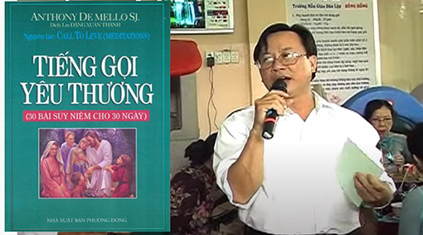

Tôi ở Sài Gòn được một năm thì thân phụ anh qua đời. Đây là một biến cố bi tráng. **Vì anh là linh mục chui, nên đành ‘nín nhịn’ không dâng lễ an táng cho thân phụ được!** Trước mặt mọi người, anh cũng chỉ là một anh con trai lớn của người quá cố, tu làm linh mục không thành nên tiếp tục sống độc thân và tu kiểu ‘đời’ vậy thôi!...

Lại nhớ, lần chúng tôi được anh giúp linh thao ở Vũng Tàu, vì anh đã ‘bật mí’ nên chính anh dâng lễ cho chúng tôi, nhưng việc giải tội thì anh thu xếp nhờ một cha khác. Đến lúc chúng tôi xưng tội, cha ấy lại bận việc đột xuất và không đến được. Anh đành phụng mạng làm luôn công việc này, nhưng có một trục trặc nhỏ: **anh không nhớ công thức xá giải! Thế là phải gọi điện thoại nhờ người đọc chính tả để chép lại cái công thức ấy. Mười hai năm linh mục, anh nào có dịp giải tội cho ai đâu!** Và thời ấy chưa có Internet và Google Search để mà tra ngay và có ngay như bây giờ…

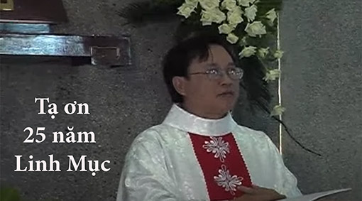

Mười mấy năm linh mục chui của anh cũng còn nhiều chuyện cười ra nước mắt. Về sau, khi công khai dần, khi mà mọi người đều biết, thì **cái cốt cách âm thầm lặng lẽ như đã thấm sâu trong anh. Anh làm việc và cống hiến thật đắc lực, nhưng vẫn chọn phong cách của một chiếc bóng, nhẹ nhàng, khiêm tốn… cho đến kiệt lực và nằm xuống vĩnh viễn!**

Tôi tính nhẩm, trong vô số công việc của mình, người linh mục âm thầm ấy đã **‘nhặt những cánh hoa rơi’, và đã giúp giữ lửa ơn gọi cho Giáo hội có được hàng chục linh mục khác, thậm chí có cả giám mục…**

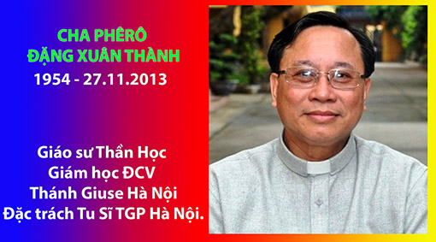

Riêng mình, **tôi tạ ơn Chúa vì đã ban anh cho tôi, một nguồn cảm hứng cho đời linh mục của tôi. Deo gratias!**

**Lm Giuse Lê Công Đức**

********

**TIỂU SỬ CHA PHÊRÔ ĐẶNG XUÂN THÀNH**

– Sinh ngày 23 tháng 9 năm 1954 tại Hải Phòng

– Năm 1965: vào Tiểu Chủng Viện, giáo phận Quy Nhơn

– Năm 1972 – 1977: theo học tại Giáo Hoàng Học Viện Thánh Piô X, Đà Lạt

– Năm 1977 -1981: làm việc tại gia đình

– Ngày 26.12.1981: thụ phong linh mục giáo tịch giáo phận Bắc Ninh

– Năm 1981 – 2007: thi hành mục vụ tại Tổng giáo phận Sài Gòn; tham gia Tu hội Thánh Tâm

– Năm 2007 đến năm 2013 thuộc Linh mục đoàn Tổng giáo phận Hà Nội; giáo sư thần học kiêm chức vụ giám học tại Đại chủng viện Thánh Giuse Hà Nội; đặc trách tu sỹ Tổng giáo Phận Hà Nội.

Ngài đã được Chúa gọi về lúc 19 giờ, thứ Tư, ngày 27.11.2013, tại Hà Nội, hưởng thọ 60 tuổi, sau 31 năm thi hành tác vụ linh mục.

**VỀ MỤC LỤC**

 **BA CÁCH ĐỂ CHÚA KITÔ PHỤC SINH THAY ĐỔI BẠN**

**Chuyên mục:**

**TÔI TIN, CHÚNG TÔI TIN**

**BA CÁCH ĐỂ CHÚA KITÔ PHỤC SINH**

**THAY ĐỔI BẠN**

**Phêrô Phạm Văn Trung**

**Chuyển ngữ từ** [www.corechristianity.com](http://www.corechristianity.com)

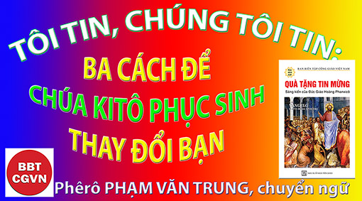

Kính mời theo dõi video tại đây:

<https://bit.ly/3LApKPc>

Những trình thuật về sự phục sinh của Chúa Giêsu không chỉ là những câu chuyện đầy cảm hứng. Chúng kể lại **một sự kiện lịch sử có tầm quan trọng thay đổi cuộc sống của cả nhân loại.** **Chúa Giêsu đã chết và sống lại.** Sự sống lại chứng tỏ Chúa Giêsu vô tội, vì nếu Ngài đã phạm tội, thì sự chết sẽ có quyền giữ ngài trong nó. Điều đó chứng tỏ Ngài là Thiên Chúa, **vì người tạo ra sự sống cũng chính là người có quyền trên cái chết!** **Ngài thực sự là con người và thực sự là Thiên Chúa,** **Chúa Kitô có thể gánh chịu và chết vì tội lỗi của loài người và ban cho tội nhân sự công chính của Ngài để đổi lấy sự không công chính của họ.** Bởi vì bản chất Chúa Kitô là như thế, nên **Phục Sinh là một sự kiện, không giống như bất kỳ sự kiện nào khác trong lịch sử, có khả năng thay đổi chúng ta một cách cơ bản vì nó mang lại một căn tính mới, mục đích mới và hy vọng mới.**

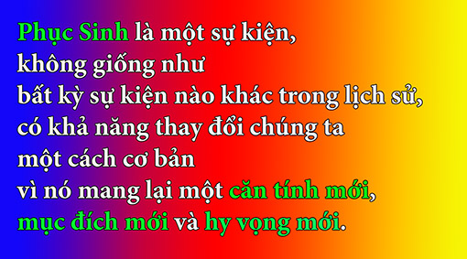

**SỰ PHỤC SINH MANG LẠI CHO BẠN MỘT CĂN TÍNH MỚI**

Rất có thể bạn đã được ai đó hỏi liệu bạn có được “sinh lại” hay không, nhưng có lẽ không ai lại hỏi **“Bạn có sống lại không?”** Câu hỏi thứ hai này có vẻ hơi kỳ cục nếu chúng ta hỏi ai đó, nhưng Kinh Thánh sử dụng cả phép ẩn dụ về **sự tái sinh và sự phục sinh của Chúa Kitô như những cách để mô tả sự khởi đầu của đời sống Kitô hữu.**

Trước khi chúng ta biết về Chúa Kitô, Kinh Thánh mô tả chúng ta là xác chết có hồn thiêng: **“*Anh em đã chết vì những sa ngã và tội lỗi của anh em. Xưa kia anh em đã sống trong đó, theo trào lưu của thế gian này, theo tên thủ lãnh nắm giữ quyền lực trên không trung, tên ác thần hiện đang hoạt động trên những kẻ không vâng phục*”** (Êphêsô 2: 1-2). **Kinh Thánh không chẩn đoán nhân tính mắc một chứng bệnh thiêng liêng;** **Kinh Thánh tuyên bố chúng ta đã chết. Chúng ta hoàn toàn bị cắt đứt mối tương quan với Thiên Chúa.** Lý do khiến chúng ta xa cách Thiên Chúa không chỉ vì những gì chúng ta đã làm khi phạm tội mà còn vì **bản chất chúng ta là ai.** Thánh Phaolô viết rằng: “*Tất cả chúng tôi xưa kia cũng thuộc hạng người đó, khi chúng tôi buông theo các đam mê của tính xác thịt, thi hành những ước muốn của tính xác thịt và của trí khôn.* ***Bẩm sinh chúng tôi là những kẻ đáng chịu cơn thịnh nộ của Thiên Chúa, như những người khác*”** (Êphêsô 2: 3 ). Chính bản chất tội lỗi của chúng ta, chứ không chỉ những tội lỗi chúng ta phạm, khiến chúng ta có tội trước mặt Thiên Chúa. Nói cách khác, ngoài Chúa Kitô ra thì **căn tính của chúng ta là tội nhân, là xác chết có hồn thiêng, đối tượng của cơn thịnh nộ của Thiên Chúa**. Những gì chúng ta cần không phải là một phương cách sửa chữa bản thân hay một “liều thuốc” tinh thần cần sử dụng. **Chúng ta cần một phép màu. Chúng ta cần một sự Phục Sinh Thánh Thiêng.**

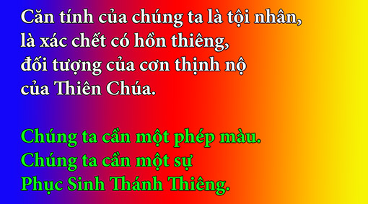

Tin Mừng là một tin đáng kinh ngạc vì nó cho chúng ta biết rằng **Thiên Chúa đã dọn đường để căn tính của chúng ta được thay đổi và đổi mới hoàn toàn.** Thánh Phaolô diễn đạt như thế này: **“*Vì được dìm vào trong cái chết của Ngài, chúng ta đã cùng được mai táng với Ngài.******Bởi thế, cũng như Ngài đã được sống lại từ cõi chết nhờ quyền năng vinh hiển của Chúa Cha, thì chúng ta cũng được sống một đời sống mới*.”** (Rôma 6: 4 ). Khi chúng ta đặt niềm tin vào Chúa Kitô, tin rằng Ngài đã chết vì tội lỗi của chúng ta và trỗi dậy từ ngôi mồ, thì Chúa Thánh Thần kết hợp chúng ta với Chúa Giêsu. Chúng ta được kết nối với Ngài theo cách mà Thánh Phaolô có thể nói rằng tội lỗi của chúng ta đã bị đóng đinh vào thập tự giá với ngài và con người cũ đã chết cùng với Chúa Giêsu: **“*Thật vậy, anh em đã chết, và sự sống mới của anh em hiện đang tiềm tàng với Chúa Kitô nơi Thiên Chúa*”** (Côlôsê 3: 3 ). Tương tự như vậy, chúng ta được kết hợp với Chúa Kitô trong sự phục sinh của Ngài và **chúng ta đã được sống lại với Ngài:** **“*Anh em đã được trỗi dậy cùng với Chúa Kitô*”** ( Côlôsê 3: 1). Sự phục sinh thánh thiêng của chúng ta mang lại cho chúng ta một **căn tính mới.** **Chúng ta là một tạo vật mới, một người nam hoặc người nữ mới với cuộc sống mới,** **là con cái của Thiên Chúa, được sinh ra một lần nữa. Với căn tính mới này, cuộc sống của chúng ta có mục đích.**

**SỰ PHỤC SINH MANG LẠI CHO BẠN MỤC ĐÍCH**

Thánh Phaolô nói với hội thánh Côrintô rằng tầm quan trọng của sự sống lại không thể bị đánh giá thấp. Ngài nói, **“*Nếu chúng ta đặt hy vọng vào Chúa Kitô chỉ vì đời này mà thôi, thì chúng ta là những kẻ đáng thương hơn hết mọi người*”** (1Côrintô 15:19). Nói cách khác, nếu Chúa Giêsu không thực sự sống lại từ cõi chết, thì đời sống các Kitô hữu rất buồn. Sống một cuộc đời theo Chúa Kitô và những mệnh lệnh của Ngài hơn là một cuộc sống khoái lạc và thỏa mãn tức thì thực sự là một điều đáng thương nếu không có thế giới bên kia. Như Thánh Phaolô nói sau này trong cùng một bức thư, **“*Nếu kẻ chết không trỗi dậy, thì chúng ta cứ ăn cứ uống đi, vì ngày mai chúng ta sẽ chết*”** (1Côrintô 15:32 ). Nhưng sự sống lại đã xảy ra, và đó là lý do tại sao nó **mang lại mục đích cho đời sống Kitô hữu. Có ý nghĩa và giá trị trong những gì chúng ta làm cho vương quốc của Thiên Chúa bởi vì Chúa Giêsu đã sống lại từ cõi chết.**

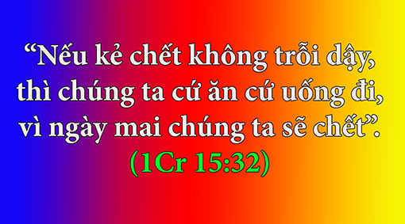

Ở cuối phần mô tả của Thánh Phaolô về các thân thể phục sinh mà các tín hữu trông đợi, ngài kết thúc bằng lời khuyến dụ: “*Bởi vậy, anh em thân mến, anh em hãy kiên tâm bền chí, và càng ngày càng tích cực tham gia vào công việc của Chúa, vì biết rằng:* ***trong Chúa, sự khó nhọc của anh em sẽ không trở nên vô ích*”** (1Côrintô 15:58). Dựa trên hy vọng về sự sống lại trong tương lai, Thánh Phaolô khuyến khích các tín hữu **vững vàng trong đức tin và sống thành tín.** Biết rằng một ngày nào đó chúng ta sẽ sống lại, chúng ta không cần sợ hãi cái chết nhức nhối nhưng được tiếp sức để **can đảm phụng sự Thiên Chúa bất cứ cách nào và bất cứ nơi nào Ngài kêu gọi chúng ta.** Biết rằng một ngày nào đó, **chúng ta sẽ nhận được thân thể vinh hiển, không thể hư nát,** chúng ta có thể tìm cách phục vụ các mục tiêu của vương quốc Thiên Chúa trước nhất và trên hết mọi sự trong cuộc đời của mình. Lý do khiến công việc của chúng ta trong Chúa không vô nghĩa hay viển vông là vì nó sẽ tồn tại vượt ra ngoài nấm mồ bởi vì chúng ta sẽ tồn tại vượt ra ngoài nấm mồ. Nếu không phải như vậy, cuộc sống của chúng ta sẽ chẳng có ích lợi gì. Như sách Giảng Viên nói: **“*Phù vân, quả là phù vân. Phù vân, quả là phù vân. Tất cả chỉ là phù vân. Lợi lộc gì đâu khi con người phải chịu đựng bao gian lao vất vả dưới ánh nắng mặt trời? Thế hệ này đi, thế hệ kia đến…”*** (Giảng viên 1: 1-4 ). **Cái chết làm cho cuộc sống của chúng ta trở nên vô nghĩa, nhưng sự sống lại phục hồi mục đích của công việc chúng ta làm vì lợi ích của Nước Thiên Chúa.**

**SỰ PHỤC SINH MANG LẠI CHO BẠN NIỀM HY VỌNG**

Ngay cả khi sự sống lại mang lại mục đích và ý nghĩa, điều đó cũng không thay đổi được sự thật rằng cuộc sống thật khó khăn, đôi khi khó khăn không thể chịu đựng được. Sự thật là, **ngay cả trong những hoàn cảnh khó khăn và đen tối nhất của cuộc đời, vẫn có hy vọng vì Chúa Giêsu đã sống lại từ cõi chết.** Sự phục sinh mang lại cho chúng ta nhiều điều hơn là chúng ta ước muốn: **Sự Phục Sinh mang lại hy vọng không gì có thể lay chuyển được.**

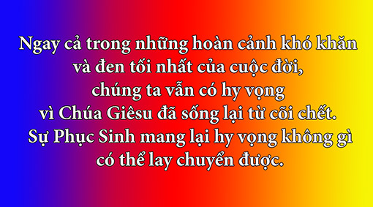

Điều này đúng, ngay cả đối với chính Chúa Giêsu. Tác giả Thư Hípri cho chúng ta biết rằng Chúa Kitô **“*đã khước từ niềm vui dành cho mình, mà cam chịu khổ hình thập giá, chẳng nề chi ô nhục* *và nay đang ngự bên hữu ngai Thiên Chúa*”** (Hípri 12: 2). Chúa Giêsu Kitô sẵn sàng đi đến thập giá để chết một cái chết dữ dội, đau đớn và nhục nhã vì Ngài biết rằng **đó không phải là sự kết thúc cho Ngài**. Có niềm vui được tìm thấy ở phía bên kia của đau khổ. **Chúa Giêsu Kitô biết rằng nếu vâng lời Chúa Cha thì Ngài sẽ được sống lại và ngự lên bên hữu Thiên Chúa:**

“*Ngài lại còn hạ mình,*

*vâng lời cho đến nỗi bằng lòng chịu chết,*

*chết trên cây thập tự.*

*Chính vì thế, Thiên Chúa đã siêu tôn Ngài*

*và tặng ban danh hiệu*

*trổi vượt trên muôn ngàn danh hiệu.*

*Như vậy, khi vừa nghe danh thánh Giêsu,*

*cả trên trời dưới đất*

*và trong nơi âm phủ,*

*muôn vật phải bái quỳ;*

*và để tôn vinh Thiên Chúa Cha,*

*mọi loài phải mở miệng tuyên xưng rằng:*

***"Chúa Giêsu Kitô là Chúa*”**

(Philípphê 2: 8-11).

Khuôn mẫu này là khuôn mẫu cho đời sống Kitô hữu. Người ta nói rằng **thập giá có trước vương miện. Đau khổ có trước vinh quang**. Sau cùng, Chúa Giêsu nói với các môn đệ rằng: **“*Ai muốn theo Thầy, phải từ bỏ chính mình, vác thập giá mình mà theo*”** (Mátthêu 16:24). **Đời sống Kitô hữu là một đời sống phục vụ, và đôi khi, là một đời sống đau khổ.** Nếu không phải nhờ sự sống lại, đây sẽ là một cuộc sống vô cùng đau khổ, thậm chí là một cuộc sống tự bằng lòng với đau khổ. **Sự Phục Sinh mang lại hy vọng vì đó là hy vọng của Kitô hữu.** Chúng ta mong đợi ngày mà chúng ta không chỉ **ở với Chúa** của chúng ta, nhưng chúng ta sẽ **giống như Chúa của chúng ta:**

**“*Cũng như chúng ta đã mang hình ảnh người bởi đất mà ra, thì chúng ta cũng sẽ được mang hình ảnh Đấng từ trời mà đến … Quả vậy, cái thân phải hư nát này sẽ mặc lấy sự bất diệt; và cái thân phải chết này sẽ mặc lấy sự bất tử.*** *Vậy khi cái thân phải hư nát này mặc lấy sự bất diệt, khi cái thân phải chết này mặc lấy sự bất tử, thì bấy giờ sẽ ứng nghiệm lời Kinh Thánh sau đây:* ***Tử thần đã bị chôn vùi****. Đây giờ chiến thắng! Hỡi tử thần, đâu là chiến thắng của ngươi? Hỡi tử thần, đâu là nọc độc của ngươi? Tử thần có độc là vì tội lỗi, mà tội lỗi có mạnh cũng tại có Lề Luật.* ***Nhưng tạ ơn Thiên* *Chúa, vì Ngài đã cho chúng ta chiến thắng nhờ Chúa Giêsu Kitô, Chúa chúng ta*”** (1Côrintô 15:49 , 53-57 ).

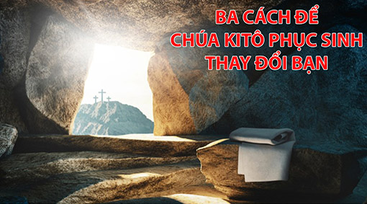

**Sự phục sinh của Chúa Kitô có nghĩa là sự phục sinh của các tín hữu.** Sự sống lại của các tín hữu có nghĩa là tự do khỏi tội lỗi, bệnh tật, yếu đuối, nhục nhã, và thậm chí cả chính cái chết. **Sự sống lại thực sự mang lại cho Kitô hữu một niềm hy vọng to lớn vô tận để bám vào trong mọi thử thách và hoạn nạn!**

***Phêrô Phạm Văn Trung,***

***Hẹn gặp lại***

**VỀ MỤC LỤC**

**LỮ KHÁCH BÌNH AN**

**Chuyên mục:**

**“Tôi Tin, Chúng Tôi Tin”**

**LỮ KHÁCH BÌNH AN**

**Nhạc sĩ Văn Duy Tùng**

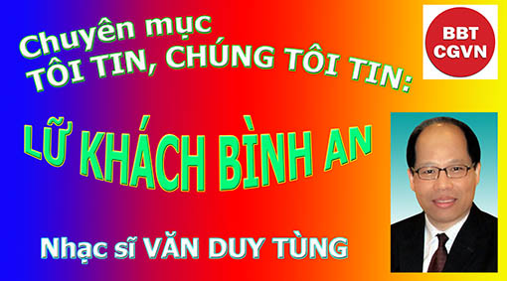

Kính mời theo dõi video tại đây:

<https://bit.ly/3MpUyC0>

Bình an là một ân huệ cao quý mà Thiên Chúa tặng ban cho nhân loại. Vì, **bình an vừa là trạng thái hạnh phúc sống động lại vừa mang dấu ấn của Chúa Thánh Thần.** Thật vậy, khi Chúa Giêsu phục sinh, Ngài chỉ ban cho các tông đồ một báu vật duy nhất là  **“Bình an cho các con”.** (Ga 20,19.20.26)

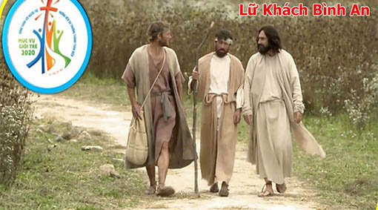

Như thế, bình an là cái mà **nhân loại luôn luôn khao khát và mong ước đạt đến**, thế nhưng **nhân loại sẽ không bao giờ đạt được nếu không có Đấng Phục Sinh ban bình an.** Thánh Luca đã thuật lại: khi **Chúa Giêsu hiện ra với hai môn đệ trên đường Emmaus với dáng vẻ một lữ khách, nhưng rất bình an, bình an đến độ bình thường nên hai môn đệ không nhận ra Ngài.** Khi Chúa lên tiếng hỏi họ: «Các anh vừa đi vừa trao đổi với nhau về chuyện gì vậy?» (Lc 24,17). Chưa nhận được câu trả lời thì Chúa đã bị trách là người đứng ngoài cuộc: «Chắc ông là người duy nhất trú ngụ tại Giêrusalem mà không hay biết những chuyện đã xảy ra trong thành mấy bữa nay» (Lc 24,18). Vì là khách nên bàng quang, nên không hay biết chuyện gì, chuyện cả thế gian đều biết riêng chỉ có mình ông là không biết… và vì là khách nên hai môn đệ mới mời Ngài ở lại: «Xin hãy ở lại với chúng tôi, vì trời đã xế chiều và ngày cũng gần tàn» (Lc 24, 29).

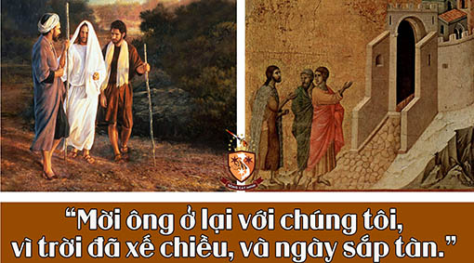

Cũng vậy, Thánh Gioan tường thuật, khi bà Maria Madalena đến mồ Chúa, không thấy Chúa, bà khóc lóc; nhưng khi Chúa đứng trước mặt thì bà lại tưởng là người làm vườn (Ga 20,15). **Với Maria, Chúa Giêsu chẳng những bình thường mà còn rất tầm thường nữa, bình thường như một người làm vườn và tầm thường như một người lấy cắp xác người chết**: “Thưa ông, nếu ông đã mang Ngài đi thì xin chỉ cho tôi biết ông đã đặt Ngài ở đâu, để tôi đưa Ngài về”. (Ga 20, 15).

Chúa Giêsu, không vì là Đấng ban bình an nên Ngài phải bình an. **Nhưng vì Ngài đã yêu đến cùng, yêu đến không còn giữ lại cho riêng mình một khoảng cách, một sự khác biệt nào đó để người khác có thể nhận diện.** Ngài trở nên bình thường như một lữ khách, như người làm vườn và tầm thường như một người lấy cắp xác. Tuy nhiên, dung mạo của Chúa Giêsu dù là bình thường đến tầm thường đi nữa, nhưng **chỉ những ai nhìn ở góc độ tình yêu thì mới có thể nhận ra Ngài.** Thật thế, hai môn đệ trên đường Emmaus không nhận ra Chúa qua giọng nói, hình dáng, quần áo… mà **nhận ra Chúa cầm bánh, dâng lời chúc tụng và bẻ ra trao cho họ** (Lc 24, 30-31). **Còn Maria chỉ nghe Chúa gọi “Maria” là đã nhận ra Thầy. Trong tình yêu có những bí mật thật dễ thương là thế.**

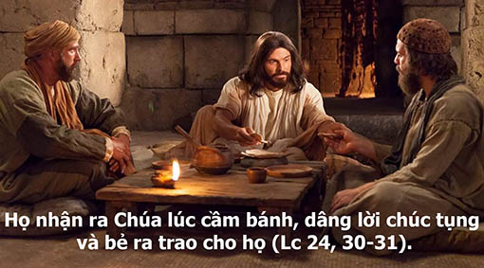

Nếu Chúa Giêsu được xem là một **Lữ Khách Bình An**, thì hai **môn đệ của Ngài là những lữ khách không bình an**. Hai môn đệ trên đường trở về quê hương với sự thất vọng đến chán chường, thất vọng vì cho rằng  những quyết định của mình là sai lầm, có lẽ các ông tiếc nuối vì đã bỏ công lao, sức khỏe, thời gian đã qua để đi theo một con người và hy vọng người ấy sẽ khôi phục Israel, hy vọng mình sẽ có một chỗ đứng trong vương quốc ấy. Maria cũng thế, chắc hẳn tuyệt vọng lắm, vì chỉ còn cái xác của Thầy thôi mà cũng bị lấy cắp. So với các tông đồ; Maria đơn giản hơn nhiều, bà không hy vọng Thầy khôi phục Israel hay trông đợi Thầy làm việc gì lớn lao vĩ đại, bà cũng không tranh giành chỗ ngồi bên hữu và bên tả Thầy như hai anh em con ông Giêbêđê. **Đối với Maria; đơn giản chỉ là tình yêu. Tuy nhiên với bà, tình yêu đối với Chúa Giêsu có phần trở nên ích kỷ, có phần như sở hữu Chúa cho riêng mình, đành rằng bà rất yêu Chúa.** Vì thế, Chúa trong tâm trí bà là do bà vẽ nên - một hình ảnh có phần chủ quan mà bà đã yêu thương. Hơn thế, bà muốn giữ mãi tình yêu đó, **muốn Chúa ở mãi trong cuộc đời bà theo cách thức của bà, theo một khuôn mẫu bà vạch sẵn…** Nhưng Chúa Giêsu là con người cho mọi người và tình yêu của Ngài được dành cho tất cả nhân loại chứ không của riêng ai. Vì Chúa Giêsu không như bà nghĩ, cho nên, **dung mạo Chúa Phục Sinh đứng trước bà vừa thân thương nhưng lại vừa xa lạ là thế.**

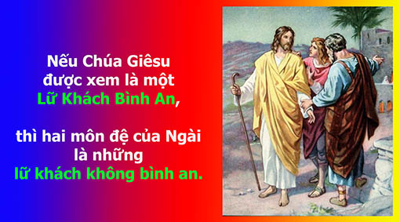

Thế thì, các tông đồ, mỗi người suy nghĩ và muốn Chúa thực hiện chương trình cứu độ của Cha theo cách riêng của mình, nên **khi không được như ý thì các ông lại không bình an.**

Người lữ khách trong bài hát **“LỮ KHÁCH BÌNH AN”** của tôi là một lữ khách mang dấu ấn của người con được Thiên Chúa yêu thương. Người lữ khách này không đi trên đường về Emmaus như hai môn đệ, cũng không trên đường ra mộ Chúa như Maria… mà **đang lữ hành trong thân phận làm người, làm con Thiên Chúa của mình, người lữ khách ấy đang lữ hành trên con đường trần gian và đang tiến về miền đất yêu thương vĩnh cửu.**

Khi viết bài hát này, hơn bao giờ hết tôi đã **cảm nghiệm được tình yêu của Thiên Chúa và cảm nghiệm rất sâu sắc thân phận làm người của mình, một người con đã ngụp lặn trong thân phận bất toàn và đã cảm nghiệm hơn bao giờ hết nỗi bất lực ấy.** Với những ước muốn rất là con người, rất ư tầm thường mà tôi đã viết lên ca khúc; **không chỉ cho chính mình, mà cho cả anh chị em đang sống xung quanh, những người cùng đang chia sẻ thân phận làm người và làm con Thiên Chúa với mình và khao khát “BÌNH AN”.**

Cũng như hai môn đệ, Maria và các tông đồ… Người lữ khách ấy **là tôi, là anh, là nhân loại đang khắc khoải trong cảm giác không bình an của mình.** Không bình an vì nhiều nguyên do; với hai môn đệ và các tông đồ, rào cản cho sự bình an là nỗi thất vọng cho một dự tính nhằm vào vương quốc Israel, nhắm vào quyền hành, vào vị thế…; rào cản của Maria là một tình yêu không ban phát. Còn tôi, anh và nhân loại… chắc hẳn mỗi người có một vị thế khác nhau trong xã hội, trong Giáo Hội nên chắc chắn mỗi người có những rào cản khác nhau khiến chúng ta không bình an.

Ca khúc thể hiện những cụm từ: **tiền tài, danh vọng, kiêu căng, ganh tị và đau khổ…** xem ra rất quen thuộc và rất tầm thường ấy nhưng lại là rào cản khó vượt cho những ai khao khát sống bình an. Đặt tâm trạng vào bài hát, sẽ cảm nghiệm **những tranh giành ảnh hưởng lên nhau đều bắt nguồn từ mưu lợi; là sức mạnh, là tiếng nói có thế giá của con người, của chế độ.** **Nó có sức chi phối, thậm chí đè bẹp lên vị thế và nhân phẩm của người khác, khiến Thiên Chúa không còn là nguồn bình an, mà trớ trêu thay, trở thành rào cản cho những toan tính của chúng ta.**

Những toan tính ấy chắc chắn sẽ chi phối, sẽ biến thái tình cảm: “ganh ghét, giận hờn, so đo…”, là những ngôn từ thể hiện bản chất rất là con người của lữ khách. Nhưng **lữ khách của tôi ý thức được những điều ấy không đẹp lòng Chúa, cũng chẳng hợp lòng nhau.** **Có thể thành công của người này lại là thất bại của người khác, hạnh phúc của mình có khi là đau khổ của những anh chị em khác.** Vì thế, lữ khách của tôi **tìm về nguồn xuất phát của sự bình an là Thiên Chúa. Phó thác như Chúa Giêsu đã phó thác vào tay Cha, yêu thương như Chúa Giêsu đã yêu thương, và tha thứ như Chúa Giêsu đã tha thứ…** tôi nhận thức rằng, **tự bản chất “BÌNH AN” của Thiên Chúa và toan tính của thế nhân sẽ loại trừ nhau.** “Bình an” phủ định danh vọng, tiền tài, ganh ghét, giận hờn, kiêu căng hay đau khổ; chúng sẽ không tồn tại bên nhau. Tuy nhiên, vì là con người nên “cỏ lùng và lúa” vẫn phải sống chung trong một ruộng của chủ cho đến ngày tận thế.

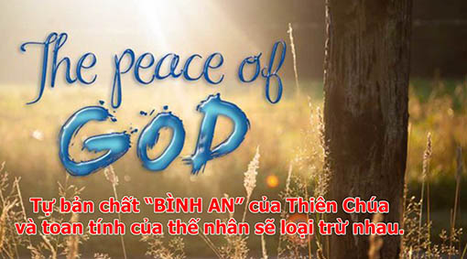

Còn tôi, là một dân đen, tôi không có tham vọng khôi phục “vương quốc” hay đạt được một vị trí nào đó trong xã hội hay trong Giáo Hội… Vì thế, rào cản làm cho tôi không bình an chắc hẳn không phải là tiền tài, vì tôi không có nhiều tiền đến nỗi phải chi phối cuộc sống của người khác, cũng không phải là danh vọng, thế giá, vì tôi có “danh” đâu mà “vọng”, cũng chẳng có vị thế để đứng trên “giá”. Có thể, với tôi là một kiến thức giới hạn, vì có kiến thức là có suy tính, đúng sai, khoa học… và rồi trong tình yêu tôi cũng sẽ phán đoán đúng sai, cách khoa học như thế với Thiên Chúa, với anh chị em quanh tôi. Trong khi **thước đo tình yêu là con tim mà con tim thì không cần kiểm chứng bằng khoa học, cũng như thể việc bác ái không cần phán đoán đúng hay sai…** **Điều mà xem ra rất nghịch lý nhưng lại rất hợp lý đối với tình bác ái, với tình yêu thương…**

Điều chắc chắn là Chúa không bảo tôi – trong xã hội này, hôm nay – yêu đồng loại mà không cần có kiến thức. **Nếu như bình an và tính toán loại trừ nhau,** **thì kiến thức và con tim tồn tại song song bên nhau.** Con tim cần có lý trí để thể hiện tình yêu cách phải lẽ. Tình yêu và lý trí bổ sung cho nhau, dung hoà lẫn nhau để tạo lòng bác ái, và để từ đó những lời nói xoa dịu những vết thương lòng, để từ đó phát sinh nghĩa cử, vì như Thánh Giacôbê đã nói: “Đức tin không hành động là đức tin chết”.

Xã hội hôm nay có thể nói là một xã hội điện toán, cho nên con người hôm nay là những con người có tính toán; tính như thế nào để có thể tiện lợi, đạt hiệu quả cao nhưng phải rất “nhanh như điện”. Tôi cũng vậy, dù muốn dù không cũng phải sống trong dòng chảy ấy. Và vì thế, trong cuộc sống thay vì tôi phải nằm trong chương trình của Thiên Chúa, phải là **công cụ để Chúa điều khiển cho công trình cứu độ của Ngài,** phải là người để được Thiên Chúa yêu thương, thì tôi lại đặt Thiên Chúa vào trong chương trình của tôi, vào sự sắp xếp của tôi, tôi chỉ dành riêng cho Chúa một góc trong tâm hồn và một khoảng thời gian giới hạn để gặp gỡ. Nhưng khoảng thời gian gặp gỡ ấy mấy khi được trọn vẹn, **và có khi ở bên Ngài cũng chỉ như ở bên một người xa lạ.**

Bài hát **“LỮ KHÁCH BÌNH AN” thấm đẫm tâm hồn tôi**, vì **những tính toán xem ra rất nhỏ nhoi ấy lại là rào cản rất lớn cho bước chân tôi đến với Chúa, đến với với tha nhân**. Lời của ai đó làm tôi nhớ mãi: **«Đừng thấy nhỏ nhoi mà tưởng trong đó thứ gì cũng nhỏ».** Thật vậy, **tội nhỏ mà tôi thường gọi là tội nhẹ, cũng như những tật xấu cỏn con mà tôi xem thường, thật ra, có sức công phá mãnh liệt, và nếu không lưu tâm sẽ có thể làm tôi quỵ ngã bất cứ lúc nào.**

Lời bài hát như vừa là một lời thầm nguyện cầu, như vừa khắc khoải sâu lắng từ trong cõi thâm sâu của tâm hồn, như **vừa là một bài học nhắc nhở tôi luôn ở lại trong tình yêu của Thiên Chúa là suối nguồn bình an.** Nơi ấy, tôi học được bài học phó thác, yêu thương; tôi hiểu được **Thiên Chúa sẽ hoàn tất công trình cứu độ của Ngài trên sự yếu đuối, bất toàn của tôi và của anh chị em sống bên tôi.**

Xin mời Bạn cùng với tôi, chúng ta hãy bắt đầu nhón gót để làm người **“LỮ KHÁCH” bước đi trong “BÌNH AN” cuộc đời.** 

*Xin mở link youtube dưới đây để nghe bài hát LỮ KHÁCH BÌNH AN qua giọng hát của nam danh ca Phan Đình Tùng, và diễn ảnh do Trúc Tiên thực hiện:*<https://youtu.be/8JMb6HTO1lA>

Trân trọng,

**Văn Duy Tùng**

**VỀ MỤC LỤC**

**TIỀN NHIỀU ĐỂ LÀM GÌ?**

**Chuyên mục:**

***“Huế - Saigòn - Hànội”***

**TIỀN NHIỀU ĐỂ LÀM GÌ?**

**Lm. Anmai, CSsR**

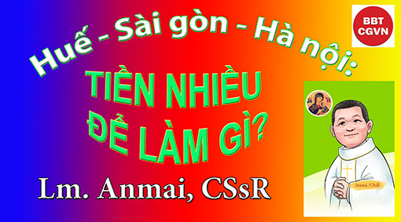

Kính mời theo dõi video tại đây:

<https://bit.ly/3jQf9n3>

          Có một thời, đi đâu cũng nghe câu nói: **"Tiền nhiều để làm gì?"**

Vâng! Câu nói "Tiền nhiều để làm gì?" có vẻ như ai oán đồng tiền cũng như đó là câu nói của người giàu có, của người có của ăn, của để. Với người nghèo thì lại khác, họ ao ước có tiền để trang trải cuộc sống nhưng dường như cuộc đời quá cay nghiệt với họ.

Nói đến tiền, ta thấy nó có một sức mạnh vô hình nào đó. Người ta vẫn thường nói :

Tiền là tiên là phật,

Là sức bật lò xo,

Là thước đo lòng người,

Là nụ cười tuổi trẻ,

Là sức khỏe tuổi già,

Là cái đà danh vọng,

Là cái lọng che thân,

Là cán cân công lý,

Thật thế, nếu không có tiền thì không thể sống được. Đơn giản là không có tiền thì không mua bán, trao đổi được gì trong cuộc sống.

Và rồi khi nghe câu nói: **"Tiền nhiều để làm gì?"** Thì có người lại đùa vui: **"Làm để để có tiền nhiều?”.**

Sống trong đời này, chẳng ai là không cần tiền. Tiền nó có ma lực, nó có sức hút mãnh liệt, đến nỗi có khi người ta quên đi mối tương quan với nhau, quên đi tiếng nói của lương tâm cũng vì tiền.

Giuđa: khuôn mặt của đồng tiền. Chỉ với 30 đồng bạc, Giuđa đã đồng ý "gả" Thầy của mình cho những người độc ác. Giuđa đã bán Thầy của mình với cái giá cực rẻ. Sau khi nhận tiền, Giuđa đã hối hận và ném tiền vào Đền Thờ. Tiếc thay, lẽ ra Giuđa hối hận đi xin lỗi Thầy nhưng Giuđa đã đi thắt cổ tự tử.

Nhìn lại Thánh Kinh, ta thấy Sách Giảng Viên đã nói về tiền: **"Tất cả cũng chỉ là phù vân".** Rồi Chúa Giêsu cũng đã nói với các môn đệ: "Không gia nhân nào có thể làm tôi hai chủ, vì hoặc sẽ ghét chủ này mà yêu chủ kia, hoặc sẽ gắn bó với chủ này mà khinh dể chủ nọ. Anh em **không thể vừa làm tôi Thiên Chúa, vừa làm tôi Tiền Của được.”** (Lc 16, 13). Và ta cũng nghe Chúa nói: **“Vì kho tàng của anh em ở đâu thì lòng anh em ở đó”** (Lc 12, 34). "Anh em đừng tích trữ cho mình những kho tàng dưới đất, nơi mối mọt làm hư nát, nơi kẻ trộm khoét vách và lấy đi. Nhưng hãy tích trữ cho mình những kho tàng trên trời, nơi mối mọt không làm hư nát, nơi trộm cắp không đào ngạch và lấy đi được. Vì kho tàng của anh ở đâu, thì lòng anh ở đó." (Mt 6,19-21). Thánh Phaolô cũng quan tâm nhắc bảo chúng ta về vấn đề tiền bạc. Ngài viết trong thư gửi cho Timôthê, như sau: **“Thật thế, cội rễ sinh ra mọi điều ác, là lòng tham muốn tiền bạc, vì buông theo lòng ham muốn đó, nhiều người đã lạc xa đức tin và chuốc lấy bao nỗi đớn đau xâu xé”** (1Tm 6, 10).

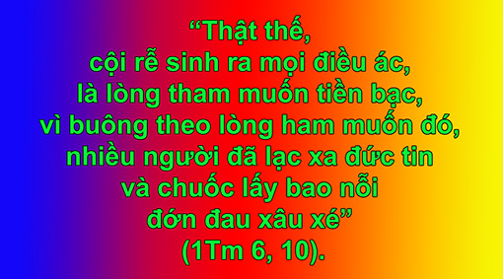

Thánh Kinh đã nói cho ta biết về ma lực, về sức hút và tác hại của đồng tiền. Nhìn vào thực tế ta lại thấy cũng chẳng khác Thánh Kinh gì mấy.

Những ngày qua, một số đại gia đã xộ khám. Tất cả cũng vì tiền và lợi danh mà thôi.

Có câu chuyện kể của nhà văn Lev Tolstoy kể về câu chuyện ông địa chủ bán đất. Ông địa chủ bán đất cho 1 chàng thanh niên với giá rất rẻ chỉ 1 đồng bạc. Quy định là anh chàng đi từ sáng cho đến lúc mặt trời lặn. Đi được bao nhiêu thì đó là phần đất của anh được nhận. Và rồi anh bắt đầu đi, anh đi từ rất sớm. **Đến trưa anh không dám nghỉ trưa vì sợ mất đất.** Thế là anh cứ tiếp tục đi. Đến chiều, thấy một quả đồi. Anh sợ không có quả đồi đó và anh tiếp tục đi. Anh đi đến hết quả đồi thì trời cũng đã ngã bóng. Anh mừng rỡ vì từ sáng đến giờ anh đi được một quãng đường thật xa. Thế nhưng rồi **chưa kịp mừng cho trọn vẹn thì anh lăn đùng ra chết vì cả ngày anh không hề nghỉ ngơi.** Thế là ông địa chủ sai đầy tớ đào cái huyệt. Cái huyệt đó đủ để chôn chàng thanh niên đó.

Câu chuyện đó cứ theo tôi mãi từ khi tôi đọc cho đến bây giờ.

Vậy đó, chúng ta thấy con người tham tiền nhưng cuối cùng chẳng được gì.

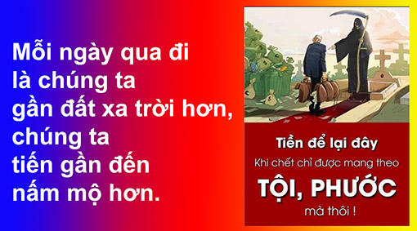

Mới đây, có một anh giáo dân đến chào tôi. Hỏi sao anh biết Cha. Anh nói rằng cách đây 10 năm Cha về giảng xứ con và con nhớ bài giảng của Cha. Anh kể và đúng thật là Cha đã giảng bài giảng nói về lòng tham, nói về tiền và với câu chuyện kể để kết khá hấp dẫn.

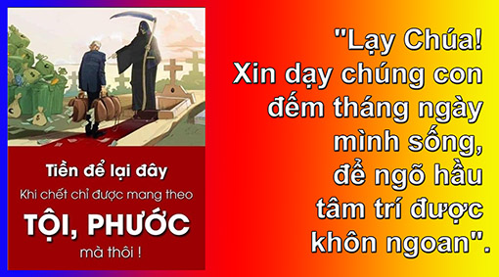

Giảng giữa nhà thờ, tôi nói: "Kính thưa anh chị em. Con có dặn với các cha thân quen là khi con chết, xin các cha đặt cho con cái hòm đặc biệt. Các cha ngạc nhiên hỏi hòm đó là hòm gì thì con nói là xin các cha khoét cho con 2 cái lỗ 2 bên quan tài và 1 lỗ dưới chân để con **thò tay và thò chân ra để nhận tiền phúng điếu".**

Thật thế, khi con người nhắm mắt xuôi đôi bàn tay thì chả mang theo được bất cứ một thứ gì kể cả cái nút áo. Ấy vậy mà trong cuộc đời, con người cứ mãi quên cái chuyện cần nhớ.

Phải nói rằng **tôi cảm ơn anh Giuđa vì nơi anh, tôi học được bài học về đồng tiền cho bản thân mình. Xin cho tôi đừng rơi vào cảnh ngộ cũng như vết xe đổ của anh đã đi.**

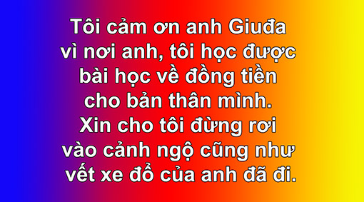

Thánh Vịnh vẫn thường đọc trong giờ kinh sáng: **"Lạy Chúa! Xin dạy chúng con đếm tháng ngày mình sống, để ngõ hầu tâm trí được khôn ngoan".**

Vâng! Xin Chúa cho ta cái ơn khôn ngoan đủ để chúng ta đếm tháng ngày chúng ta sống bởi lẽ mỗi ngày qua đi là ngày chúng ta **gần đất xa trời hơn, ngày mà chúng ta tiến gần đến nấm mộ hơn.** Xin Chúa cho ơn khôn ngoan nữa đó là biết cân nhắc và chọn lựa các thực tại trần gian là của ta hay Nước Trời là của ta. **Kho tàng của chúng ta là kho tàng nào? Lòng chúng ta đang để ở đâu?**

Xin Chúa thêm ơn để mỗi người chúng ta luôn nhận ra và ý thức được rằng **tiền là phương tiện để ta sống chứ không phải là cùng đích để rồi chúng ta đừng ai oán "Tiền nhiều để làm gì?".** Và chúng ta cũng xin cho chúng ta ơn khôn ngoan để **"Kiếm tiền bằng cách nào?" để ngày mỗi ngày ta bình an, vui vẻ tiến bước về quê Trời là nơi mà chúng ta hướng đến.**

Xin mời nghe giảng tại đây: Tiền nhiều để làm gì ?

<https://www.youtube.com/watch?v=iR8k1BzzskY>

**Lm. Anmai, CSsR**

**Hẹn gặp lại**

**VỀ MỤC LỤC**

**NGƯỜI CON ÚT RA ĐI**

**Chuyên đề:**

**SỨC MẠNH TÌNH YÊU**

**do Linh Mục Tiến Sĩ Tâm Lý**

**Peter Lê Văn Quảng phụ trách**

**35. NGƯỜI CON ÚT RA ĐI**

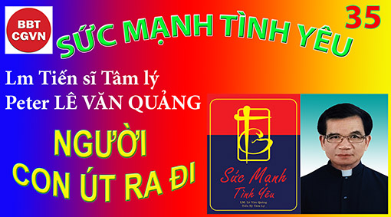

Kính mời theo dõi video tại đây:

<https://bit.ly/3OoNurl>

Trình thuật Tin Mừng (Lc 15, 11-32) đã mô tả: Anh ta nói với cha: **“Thưa cha, xin cho con phần gia tài con được hưởng”.** Và rồi anh ta thu nhặt tất cả ra đi. Đây là một chuyện rất tổn thương, rất xúc phạm, và trái ngược tận gốc với truyền thống được tôn trọng từ bao nhiêu đời. Benneth Bailey chỉ rõ cho thấy **lời yêu cầu của người con tương đương với việc muốn cho người cha chết.** Bailey viết:

Từ 15 năm nay, tôi hỏi nhiều người, trong nhiều hoàn cảnh, từ Maroc đến Ấn Độ, từ Thổ Nhĩ đến Suđan, hệ lụy nào sẽ xảy ra nếu **người con đòi gia tài trong khi người cha đang còn sống**. Câu trả lời rõ ràng và luôn giống nhau:

- Đã có một ai làm như vậy trong làng của bạn chưa?

- Chưa bao giờ.

- Đã có một ai đề nghị như thế chưa?

- Không thể được.

- Nếu có một ai làm như vậy, chuyện gì sẽ xảy ra cho anh ta?

- Chắc chắn là ông cha sẽ đánh anh ta.

- Tại sao?

- Bỡi vì **lời yêu cầu như vậy là mong cho cha chết.**

Bailey giải thích không những người con đòi gia tài mà còn **đòi quyền xếp đặt phần của mình**. Dù có nhượng của cải của mình cho người con thì **người cha vẫn còn có quyền hưởng hoa lợi bao lâu ông còn sống.** Đằng nầy người con đã nhận như anh ta yêu cầu những gì mà rõ ràng **anh ta chưa có quyền sử dụng trước khi người cha qua đời**. Và điều đó cho thấy lời yêu cầu về hai điều: **chia của và được sử dụng của là muốn nói rằng: Cha, con không thể nào chờ cho đến lúc cha chết.**

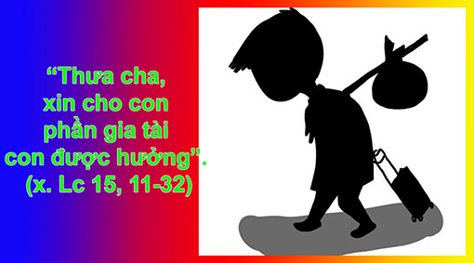

Vì thế, việc ra đi của người con là một xúc phạm rất nặng nề mà thoạt đầu chưa thể lường được. Đó là **sự vất bỏ độc ác mái nhà nơi mình đã sinh ra và được nuôi dưỡng.** Thêm vào đó là việc cắt đứt một truyền thống đáng quí được bảo tồn cẩn thận trong một cộng đoàn rộng lớn mà người con là một thành phần. Khi viết rằng: anh ra đi đến một miền đất xa xôi, thánh Luca không chỉ đơn thuần nói lên khát vọng của người trai trẻ muốn đi **khám phá thế giới bên ngoài mà còn nói đến một sự cắt đứt tận gốc khỏi lối sống, cách suy tư và hành động đã được truyền cho anh từ thế hệ nầy qua thế hệ khác như một báu vật linh thiêng.** Không những là thiếu tôn trọng mà còn là phản bội những giá trị quí báu của gia đình và cộng đồng. Miền xứ xa xôi là thế giới trong đó **mọi giá trị được xem là thiêng liêng ở nhà bị loại bỏ.**

Cách giải thích nầy mang nhiều ý nghĩa đối với chúng ta. Không những vì nó giúp chúng ta hiểu đúng dụ ngôn trong bối cảnh lịch sử, mà còn **giúp nhận ra chính chúng ta trong vai người con út.** Mới đầu thật khó để nhận ra tâm trạng nổi loạn như thế trong đời sống riêng của chúng ta. Bỏ những giá trị trong gia sản tinh thần mà chúng ta thừa hưởng là chuyện chúng ta không nghĩ đến. Nhưng nếu chúng ta bỏ thì giờ ra để nhìn lại những lý do ít nhiều đã làm cho chúng ta **thích miền xứ xa xôi hơn là mái nhà của chúng ta thì bấy giờ hình ảnh người con út trong chúng ta hiện lên nhanh chóng.**

Khi nói đến mái nhà, tôi muốn nói nhiều một chút về ý nghĩa thiêng liêng của mối tình gia đình.

**Nhà ở đây có nghĩa là gì?**

Có phải đó chỉ là một căn biệt thự trống vắng hay một tòa nhà cao ốc với những đầy đủ tiện nghi như những khách sạn năm sao? Không, không phải thế, mà **đó là một nơi, ở đó chúng ta cảm thấy có một cuộc sống an bình và hạnh phúc; ở đó có những con người luôn yêu thương chúng ta, luôn chấp nhận chúng ta cho dù chúng ta có thành công hay thất bại, có bị mọi người khước từ chối bỏ.**

Cuộc đời chúng ta có những thăng, trầm, có những lúc lên voi xuống chó, có những thành công thật vinh quang nhưng cũng có những thất bại thật ê chề. Khi thành công được nhiều người niềm nở chào đón, **nhưng khi gặp thất bại, ta cố đi tìm một người để chia sẻ, để tâm sự, để đi tìm một lời an ủi, một sự nâng đỡ, lúc bấy giờ ta mới cảm nhận được cuộc đời thật bạc bẽo và đáng buồn thay.** Trong những lúc đó, ta giống như đứa con hoang đàng nầy chỉ còn biết trở về với gia đình, nơi đó người cha vẫn giang rộng đôi tay để chờ đón, người mẹ luôn mở rộng tâm hồn để yêu thương vỗ về và nâng đỡ để giúp đứa con mình làm lại cuộc đời với những giòng nước mắt đầy yêu thương và cảm động. Chính vì thế, khi phải đi xa gia đình vì công việc hay vì một hoàn cảnh nào, ta luôn cảm thấy nhớ gia đình, cho dẫu khi sống với gia đình, có những lúc chúng ta cũng gặp phải những xung khắc, những bất đồng, những kình cãi khiến chúng ta tức giận ra đi, **nhưng rồi cuối cùng chúng ta vẫn cảm thấy rằng gia đình vẫn chính là nơi mang lại cho ta một cuộc sống tràn đầy niềm vui và hạnh phúc nhất trên trần gian.**

Một viên quản đốc nhà tù đã nói với chúng tôi rằng: Nếu bạn hỏi những tù nhân: họ muốn ở đây hay trở về nhà, ngay cả khi ở **nhà tù có một cuộc sống rất đầy đủ tiện nghi hơn ở nhà họ, họ vẫn muốn trở về nhà.** Tại sao? Bởi vì con người không phải chỉ có ăn no ngủ kỹ như những con vật, mà **con người là một con vật xã hội nên cần có những mối liên hệ giao hảo với những con người khác, nhất là những người trong gia đình của chúng ta.**

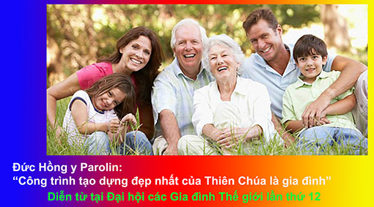

Nelson Mandela, tổng thống nước Nam Phi đã chia sẻ cho chúng ta kinh nghiệm của ông khi xa nhà. **Khi cảm thấy mệt mỏi và cô đơn, tôi chỉ còn một cảm giác duy nhất là muốn trở về nhà.** Về nhà, tôi muốn về nhà. Biết bao nhiêu lần và trong nhiều hoàn cảnh khác nhau chúng ta đã nghe nhiều người nói những câu này. Gia đình là một cái gì hạnh phúc và thiêng liêng mà chúng ta không thể nói hết được. Ông ta nói rằng **nếu chúng ta biết chúng ta đang trở về nhà thì cuộc hành trình không có gì là quá dài và quá khó**. Chúng ta phải đi ra ngoài thế giới để biết rằng gia đình là một cái gì đáng yêu và đáng quí. Và thật **vô phúc cho chúng ta nếu chúng ta không có nhà để trở về.**

Trong những năm tù tội ở đảo Robben Island, ông đã có một cơn ác mộng như thế nầy: Ông mơ thấy mình được thả ra từ nhà tù Johannesburg (thành phố Nam Phi). Tôi đi bộ ra khỏi các cổng để đi vào thành phố và không gặp thấy một người nào. Quả thật không có một người nào ở đó, không có một chiếc xe hơi nào, cũng không có một chiếc taxi nào cả. Bấy giờ tôi bách bộ về nhà. Tôi cuốc bộ mất nhiều giờ trước khi đến Orlando West khu phố của tôi. Cuối cùng tôi đã nhìn thấy nhà tôi, nhưng **nó đã trở thành một nơi trống vắng, một cái nhà ma với những cửa lớn và nhỏ đều được mở toang và không ai ở đó cả.**

Gia đình không phải là một căn nhà trống vắng, không người ở, mà là **một nơi, ở đó ta có một mối liên hệ mật thiết với những con người mà cho dù chúng ta là gì đi nữa, họ vẫn luôn giang tay đón nhận chúng ta, yêu thương chúng ta và cho chúng ta một cảm giác thuộc về.**

Trong suốt thời gian học chương trình cố vấn hôn nhân và gia đình, tôi đã có dịp đi thực tập ở một viện dưỡng lão ở Minnesota mỗi tuần 2 giờ. Tôi đã nhìn thấy một ông cụ độ tuổi 80, ngoại trừ lúc ngủ ông ta quên đi, khi thức dậy, tay xách một cái túi trong đó **quần áo của ông đã được sắp sẵn, vừa đi vừa khóc: Tôi muốn về nhà, tôi muốn về nhà.** Tôi cảm thấy thật thương tâm. Nhìn ông mà tôi chợt nghĩ đến mình, rồi một ngày nào đó mình cũng như ông ta vậy.

Mẹ Thérèse một lần kia đến xứ Úc. Mẹ đi thăm một nhà dưỡng lão. Vị bác sĩ giám đốc đưa mẹ đi tham quan một vòng. Trước khi trở về, mẹ nói với vị giám đốc đó rằng: Ở đây tôi thấy mọi sự rất là tuyệt vời: nhà cữa quá đẹp, rất sạch sẽ, một người một căn phòng rất lý tưởng, ăn uống quá đầy đủ, có bác sĩ, y tá chăm sóc rất tử tế, **nhưng tại sao tôi không thấy một nụ cười nào trên nét mặt của họ vậy? Và tại sao mắt họ luôn nhìn về phía trước như trông chờ một điều gì vậy?** Vị giám đốc trả lời: Thưa mẹ, họ mong có người nhà đến thăm hay đưa họ về nhà, nhưng ngày qua ngày, người nhà của họ quá bận rộn, không thể đến được nên nét mặt họ đượm buồn.

Chính vì thế, tôi muốn nói với anh chị em rằng: **hãy nghĩ đến cha mẹ mình lúc tuổi già, hãy cố gắng để cha mẹ mình đỡ cảm thấy buồn tủi vào cái tuổi này, và đó cũng là cách chuẩn bị cho chính mình, rồi một ngày nào đó mình cũng sẽ như vậy.**

Một ít dông dài để chúng ta hiểu rõ ý nghĩa của mái nhà trong bài Phúc Âm. Bây giờ chúng ta tiếp tục tiến trình câu chuyện của người con lãng tử trong bài Phúc Âm nầy.

Sau khi người cha đã chia gia tài cho nó, đứa con ôm lấy hành trang lên đường, đi đến một vùng đất xa xôi. Tại sao thế? Tại sao người con đang sống trong một mái ấm gia đình với tất cả sự yêu thương ấp ủ của người cha, lại có ý tưởng **muốn thoát ly gia đình?** Nếu gia đình mà nó đang sống là một gia đình bất hạnh, chúng ta còn có thể hiểu được, nhưng đây là một gia đình giàu có và hạnh phúc, thế mà đứa con nầy lại muốn bỏ nhà ra đi. Đâu là động lực của hành vi của nó?

**Lm. Peter Lê Văn Quảng**

**Hẹn gặp lại**

**VỀ MỤC LỤC**

**NHỮNG ÁNH LỬA**

***TÁC PHẨM   
NHÌN XUỐNG CUỘC ĐỜI***

**21. NHỮNG ÁNH LỬA**  
**Tác giả Quyên Di  
*Nhà Văn, Giáo Sư Ngôn Ngữ***

***và Văn Hóa Việt Nam đại học UCLA***

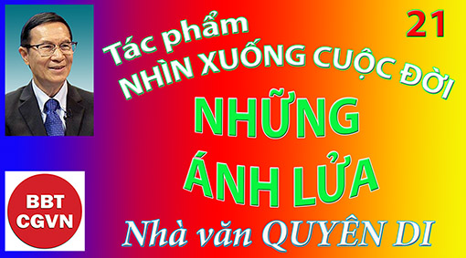

Kính mời theo dõi video tại đây:

<https://bit.ly/3v5TOfE>

Những ngày chớm Thu, khí trời dìu dịu, trên không đã thấy những làn mây xám mỏng. Có hôm trời âm u, không nắng mà cũng chẳng mưa. Mấy hôm nay, hình như trời đã bắt đầu lạnh. Buổi sáng thức dậy, trong tiếng chim hót nghe như có lời nhắn gửi của đất trời về sự đổi thay của tiết mùa, và cái lạnh se sắt trên làn da làm người ta thấy luyến tiếc gối chăn còn nồng nàn hơi ấm. Chỉ ít lâu nữa thôi, những hôm về nhà khuya, ta sẽ thấy trong đêm tối sợi khói bay lên từ lò sưởi nhà ai, cùng với mùi thơm của gỗ thông đang cháy, lan tỏa trong không gian tĩnh mịch.

Sợi khói và hơi lạnh của không gian khiến người ta dễ liên tưởng đến một lò sưởi đang bập bùng ánh lửa,và xung quanh, những người trong gia đình đang quây quần trò chuyện. Không khí ấm áp, thân thương khiến mọi người thấy gần gũi nhau hơn và dễ dàng ngỏ cùng nhau những lời tâm sự. Lò sưởi cũng tạo nên không khí thơ mộng và lãng mạn cho đôi tình nhân kề đầu chạm vai thủ thỉ. Tôi còn hình dung những "đêm tâm sự'' của các sinh hoạt giới trẻ. Nếu có một đống lửa được đốt lên, người ta như **được mời gọi để đến gần nhau và sẵn sàng chia sẻ tâm tư, khát vọng.** Từ đó, tôi liên tường đến những buổi lửa trại đầy vui tươi và quyến rũ, rộn rã tiếng cười đùa, cũng như những ánh ''lửa bên đường'' của một vài huynh trưởng già giặn lão luyện, trong một chuyến công tác nào đo, đốt lên trong đêm, ngồi bên nhau trầm tư kiểm điểm quá khứ hoạt động, cùng nhau đổi trao kinh nghiệm, đôi khi là những kinh nghiệm đắt giá.

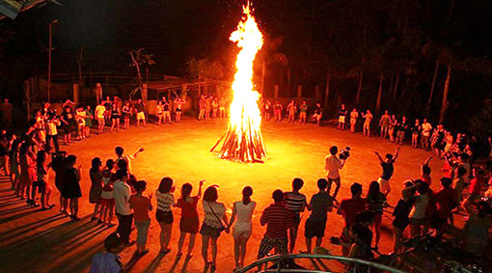

Như thế, với tôi, **lửa, trước tiên là một lời mời gọi. Lửa mời gọi mọi người đến với lửa và đến với nhau.** Có ánh lửa là có tụ hội, quây quần. Ngay cả khi ta một mình đối diện với ánh lửa, ta cũng được mời gọi đến với chính lửa, cũng như được mời gọi để gặp gỡ trong tâm tưởng hình ảnh của những người thân thương, quí mến. Chính vì thế, đôi khi vào những lúc lý tưởng lóe sáng trong cuộc đời phục vụ, **tôi ước ao mình được trở thành một ánh lửa, không hẳn để soi dẫn cho ai, nhưng để mời gọi người chung quanh đến với nhau, sống ân cần, thân ái và chia sẻ tình thương có sẵn trong trái tim.** Ước mơ đó đã có khi thành sự thật, nhưng cũng đã nhiều khi ánh lửa trong tôi tắt ngủm, **chính tôi cảm thấy tôi lạnh lẽo, băng giá và đen đủi.** Vì vậy, suốt đời, tôi vẫn **lập đi lập lại cái cố gắng đốt lên ngọn lửa của chính tôi, mời gọi chính tôi sống cuộc đời phục vụ lý tưởng.**

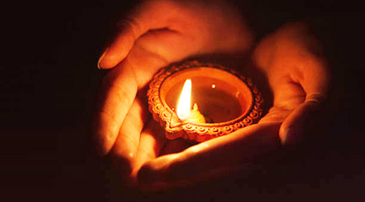

Lửa, dĩ nhiên là **có tác dụng soi sáng.** Trong đếm tối, người ta không thấy gì hết. **Một ánh lửa được đốt lên, người ta thấy nhau và thấy tất cả mọi vật chung quanh.** **Người ta thấy đường đi phía trước, thấy lối rẽ cần phải lưu tâm, thấy những chướng ngại phải tránh né hoặc phải cố gắng vượt qua.** **Nói tóm lại, người ta được “soi sáng”.** Trong cuộc sống đời và cuộc sống đạo, tôi đã được soi sáng bởi nhiều ánh lửa như thế. **Giữa đêm tối đức tin, tôi đã bắt gặp ''ánh lửa Chúa Kitô'' và ánh lửa ấy đã giúp tôi vượt qua đêm dài mênh mang tưởng như vô tận.** Trong đêm tối cuộc đời, những ánh lửa soi sáng cho tôi là cách sống của những người bạn thân tình, chân thành và can đảm. Tôi thích tìm ánh lửa nơi những người bạn thân quen như thế. Ánh lửa của những vĩ nhân thời đại thường cao vời quá, chói sáng quá, có thể khiến tôi ngưỡng phục nhưng cũng nhiều khi làm tôi lóa mắt.

**Ngoài ánh sáng, lửa còn có sức nóng. Sức nóng làm nên sự ấm áp cho những ai gần lửa.** Tôi nhớ đến chuỗi ngày thơ ấu, buổi sáng mùa Đông đi học ngang qua những con phố đầy lá khô, tôi thấy người phu quét đường gom những lá khô và ông đốt lên một đống lửa. Tôi lây cái ấm áp của đôi bàn tay gầy guộc đang hong trên đống lửa ấy. Tôi cũng nhớ lại những đêm giao thừa, trong khi bên ngoài trời tối đen như mực, có tiếng gió rít trên mái nhà và tiếng lá khô xào xạc; trong bếp, anh chị em chúng tôi xúm xít ngồi cạnh mẹ, bên nồi bánh chưng đang sôi sùng sục. Ánh lửa bập bùng in bóng chúng tôi lung linh trên vách. Hơi nóng từ đống lửa trong bếp khiến khuôn mặt chúng tôi đỏ bừng, nóng ran; cái nóng nồng nàn, dễ chịu. Hơi nóng làm chúng tôi ấm áp cơ thể, và hình như thấm vào tận bên trong, khiến chúng tôi ấm áp cả trái tim. **Tôi không biết uống rượu mà như cảm thấy ngây ngất vì chất men của tình thân ruột thịt.** Đó là kinh nghiệm đơn sơ của tôi về sự ấm áp của lửa. Bạn cũng có kinh nghiệm ấp áp đó và chắc chắn ai trong chúng ta cũng biết lửa đem lại sự ấm áp. Điều đó khiến nhiều khi tôi có **mong ước mỗi một người trong cộng đồng nhân loại đều trở nên một ánh lửa, để sưởi ấm cho nhau và sưởi ấm cho thế giới băng giá tình người.**

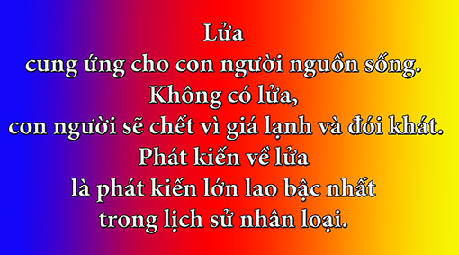

**Lửa cung ứng cho con người nguồn sống. Không có lửa, con người sẽ chết vì giá lạnh và đói khát.** **Phát kiến về lửa là phát kiến lớn lao bậc nhất trong lịch sử nhân loại.** Tôi nhớ đến hình ảnh những bộ lạc sơ khai, người ta reo hò vui mừng truởc ánh lửa, người ta sống chết để bảo vệ lửa, và người ta cung kính tôn thờ ''thần lửa''. **Lạc lõng trong rừng khuya, người lữ hành trông mong mắt mình nhìn thấy một ánh lửa. Thấy lửa là thấy sự sống.**

**Sự sống tâm linh cũng cần có lửa. Lửa của Đức Tin và Tình Yêu.** Tôi hình dung một căn phòng nhỏ cửa đóng kín. Trong đó có những con người đang lo âu sợ hãi. Họ nói chuyện với nhau thì thào và họ cầu nguyện nho nhỏ. Một mối đe đọa lẩn khuất đâu đây, một sự rình rập hầu như lúc nào cũng hiện diện chung quanh. **Nhưng lửa đã đến! Lửa Thánh Linh Thiên Chúa xuất hiện trên đầu từng người, đốt nóng tâm linh, khiến băng giá của nghi ngại e sợ tan biến.** Họ không sợ bị bắt bớ, tù đầy, hành hạ, giết chết nữa, vì nhờ Lửa Thánh Linh, họ đã nhìn thấy tình yêu bất diệt và cuộc sống vĩnh cửu. Họ trở thành những vị tông đồ nhiệt thành và can đảm truyền bá Tin Mừng. Mỗi buổi sáng, khi đọc lời kinh: **''Và đốt lửa kính mến Đức Chúa Trời trong lòng chúng con''**, tôi rất cảm động. Lời kinh chất phác ấy có thể được diễn tả một cách khác là: **''Xin cho trái tim con lúc nào cũng nồng ấm ngọn lửa kính yêu Thiên Chúa.''** **Ngọn lửa ấy cho tôi sự sống, và chính tôi, tôi không thắp lên nổi, không giữ cho cháy mãi được, nên tôi đã xin Thiên Chúa là Cha đốt lên giúp, và giữ cho cháy sáng luôn mãi.**

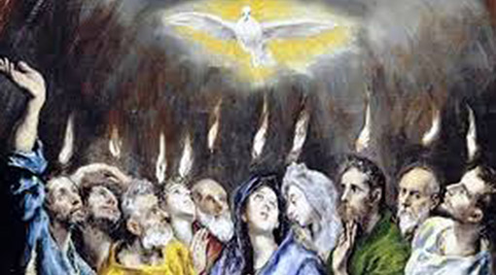

Khi nói tới ngọn lửa trong trái tim, tôi chợt nhớ ra rằng con người đã cất giữ trong tim mình nhiều ngọn lửa, **có ngọn lửa làm nồng ấm cuộc đời, mà cũng có ngọn lửa đốt cháy cuộc đời.**

Ngọn lửa của tình yêu làm cho **cuộc đời nồng ấm**. Khi tôi yêu ai, hình như có một ngọn lửa nung nấu trái tim tôi, tôi nóng lòng được gặp gỡ, trò chuyện, tôi ước ao được tự hiến, hy sinh và chia sẻ. **Ngọn lửa tình yêu làm cho đời tôi có ý nghĩa và đáng sống.** Tôi không còn cảm thấy cô đơn và lạnh lẽo. Khi ý thức và cảm nghiệm được điều đó tôi thấy thương Chúa Kitô và Đức Mẹ hơn, mỗi khi nhìn những tấm hình vẽ chân dung các Ngài, với trái tim phơi bày cùng một ngọn lửa bùng cháy bên trên.

**Cũng có ngọn lửa của đam mê.** **Ngọn lửa khiến tôi lao mình như thiêu thân vào nỗi chết. Ngọn lửa đốt cháy cuộc đời, nhưng chính tôi, tôi không muốn dập tắt.** Ánh lửa khi đó, vượt lên trên sự mời gọi, trở thành một cuốn hút mãnh liệt khiến tôi lao vào và không đo lường hậu quả.

**Có ngọn lửa của hận thù.** Tôi nuôi trong mình ngọn lửa đó và nó **âm ỷ nhưng dữ dội đốt cháy tâm can tôi.** Lửa hận thù, một khi không bị kiểm soát, sẽ cháy bùng thành một biển lửa, thiêu rụi tất cả, như ngọn lửa làm mồi cho một đám cháy rừng không còn phương cách cứu chữa, hoặc khi đã chữa được thì mọi sự đã bị thiêu rụi. **Lửa hận thù! Ngon lửa biến tôi trở nên nham hiểm, dữ tợn và độc ác.** Ngọn lửa đó chỉ có thể tàn lụi một khi bị thiêu rụi bởi một ngọn lửa khác: **lửa của yêu thương và thứ tha cao cả.**

**Tôi muốn mặc cho lửa thêm ý nghĩa của sự thuỷ chung.** Mỗi lần ghé thăm một thánh đường, tôi hay tìm đến Nhà Tạm và qùy yên lặng ở đó. Thường thường Nhà Tạm vắng người. Người ta đến, và người ta đi, tôi cũng vậy, lát nữa tôi cũng phải đi. **Chỉ có ánh lửa của một cây nến hay một ngọn đèn dầu là ở lại mãi bên Nhà Tạm, âm thầm nhưng chung thủy.** Trong tình yêu, giá mà ai cũng giữ được sự thủy chung của một **ánh lửa bên cạnh Nhà Tạm, người ta sẽ tìm được hạnh phúc cho mình và cho người mình thương, thứ hạnh phúc thâm trầm, bình an và thầm lặng, thứ hạnh phúc thấm vào tận đáy trái tim.**

Còn có quá nhiều hình ảnh đẹp về lửa. Những ngọn nến trong ngày sinh nhật người thân, những ánh nến lung linh trong thánh đường tạo nên không khí linh thiêng kỳ diệu; ngọn lửa thiêng đốt lên trong những thế vận hội; ngọn lửa cháy giữa bụi gai soi sáng cho lời hứa nhân từ của Thiên Chúa trong hành trình Cựu Ước. **Nhưng tôi thích lục lại trong kho tàng kỷ niệm của tôi, để tìm thấy một ngọn lửa cao cả: ngọn lửa Thiên Chúa Ba Ngôi.**

Thuở nhỏ, tôi học giáo lý với một thầy. Tôi chẳng biết thầy chức mấy và ở chủng viện nào, chỉ biết thầy đã lớn tuổi mà chưa được thụ phong linh mục, có lẽ vì con người và tính nết thầy bộc trực và nóng nảy. Những bài học giáo lý thầy day đều rất bình dân, mộc mạc; tuy nhiên, **có những bài cả đời tôi không bao giờ quên**. Thí dụ như bài học về Thiên Chúa Ba Ngôi. Thầy chỉ lên ánh nến lung linh trên bàn thờ và nói: ''Các con thấy ngọn lửa không? Ngọn lửa có **hình thể lưỡi lửa, có ánh sáng và có sức nóng.** Cả ba chỉ là một, không thể nói chỉ hình ngọn lửa mới là lửa, chỉ ánh sáng mới là lửa, chỉ sức nóng mới là lửa. **Có ánh lửa là có cả ba và cả ba làm nên ngọn lửa.** Thiên Chúa Ba Ngôi cũng thế. Các con có thể hiểu **Chúa Cha là  ngọn lửa, Chúa Con là ánh sáng, Chúa Thánh Thần là sức nóng.**'' Sau này, nghe bao nhiêu lời dạy về Thiên Chúa Ba Ngôi, đọc bao nhiêu quyển sách về Thiên Chúa Ba Ngôi, tôi vẫn không thấy lời dạy nào, quyển sách nào hay hơn bài giáo lý của thầy tôi.

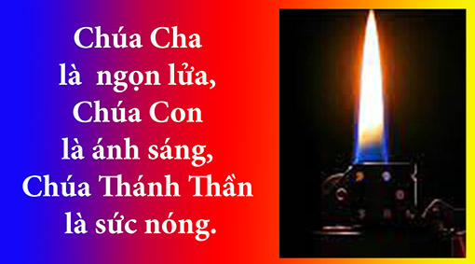

Hôm nay, trời lạnh. Buổi tối tôi ngồi trước một ngọn nến. ánh sáng lung linh in hình tôi trên vách: Những quá khứ trở về. Những kinh nghiệm của tôi về lửa - lửa bên ngoài và lửa trong tâm hồn - trở nên sống động. **Tôi ước ao tìm được mọi vẻ đẹp và sự hữu ích của lửa, để học theo, bắt chước.**

**Nhà Văn Quyên Di**

**Hẹn gặp lại**

**VỀ MỤC LỤC**

**Nguyên tượng Người Nữ Âu Cơ trong huyền thoại Việt Nam**

**(Trích trong tác phẩm**

**“Ý NGHĨA CỦA VĂN HÓA - ĐẠO LÀM NGƯỜI” của Gs Nguyễn Đăng Trúc)**

Chương III

**Nguyên tượng *Người Nữ Âu Cơ***

**trong huyền thoại Việt Nam**

1. **Hình ảnh Người Nữ và thân phận làm người trong Kinh Sách thánh hiền**

Những Kinh Sách khai nguồn các nền văn hóa hay còn gọi là các bản văn có giá trị *văn* *hiến* không phải là những chuyện huyền hoặc nói đến thế giới thần thánh hoặc là những ý niệm thô sơ về nguồn gốc vũ trụ, bản thể sự vật. Nhưng chúng là sự biểu hiện những trực giác nền tảng về lý lịch con người hay còn gọi ý nghĩa của nhân tính.

Trong khuôn khổ đặc loại của ưu tư duy nhất nầy của văn hóa, hình ảnh người phụ nữ không phải luôn được diễn tả như là hình ảnh duy nhất để gợi lên ý nghĩa nhân tính nầy. Nhưng xuyên qua một số Kinh Sách của các nền văn hóa lớn trên thế giới còn tồn tại, việc nêu lên hình ảnh người nữ để gợi lên thân phận làm người rất phổ biến.

Chúng ta có một *‘Nữ-Oa đội đá vá trời’*trong huyền thoại người Trung hoa, một Nữ-Oa tượng trưng cho phận làm người điền rồ và lầm lạc bên cạnh Phục Hy tượng trưng cho thận phận ‘*luôn quay về’*  gắn bó với Sự Thật, sự Toàn Hảo nguyên sơ của nhân tính.

Trong văn hóa Phật Giáo và Hy Lạp, do trùng hợp về tài liệu lịch sử hay phát xuất từ một bài học văn hóa chung có tính cách tượng trưng, chúng ta có hai khuôn mặt *Người Nữ* trái nghịch. Kinh sách ghi người cha của Đức Tất-Đạt-Đa là Shuddhodana (*Tịnh-Phạn*, có nghĩa là của ăn tinh khiết) và người mẹ của Ngài lại là Mahâ-Mâyâ, có nghĩa là Đại-Aỏ-Ảnh. Trái lại, trong truyền thống văn hóa Tây phương, người cha của Socrate lại là một nhà điêu khắc biến người sống thành tượng đá vô hồn, và người mẹ của ông lại là một bà nữ hộ sinh, đưa sự sống nguyên sơ từ bụng mẹ ra chốn trần gian.

Hai khuôn mặt người nữ quan trọng và thiết yếu hơn cả trong Kinh Thánh Kitô giáo là Evà và Maria. Evà, người mẹ đầu của của nhân loại đưa con người đến sự chết của nhân tính khi đề nghị lấy thước đo sự vật mà đo lường lý lịch thiêng liêng cao cả của con người. Maria, người mẹ thứ hai sinh lại con người mới, con người được cứu độ, khi Người Nữ ấy sinh ra Đức Giêsu-Kitô, Con Người Toàn Vẹn được tác thành bởi Sức Mạnh Yêu Thương (Thánh Thần) hoặc mối tương giao giữa Con Người với Thiên Chúa ...

Trở lại với nền văn hóa Việt Nam, ngoài Âu Cơ, chúng ta còn có hình ảnh *Người Nữ* đã đi vào Đại-Ký-Ức dân tộc, đó là hình ảnh của Kiều trong tác phẩm Đoạn-Trường-Tân-Thanh của Nguyễn-Du. Kiều mang hai thân phận : Một Kiều hồng nhan đi tìm cứu thoát qua muôn ngàn phương thế của Tài, nhưng vô vọng. Và một Kiều của Mệnh lắng nghe được lời đến từ bờ bên kia của Đạm-Tiên và được Giác-Duyên cứu độ khi đã chết đi hoàn toàn con người cũ của mình.

Cũng như những hình ảnh *Người Nữ* mà chúng ta vừa thoáng nhận ra trong các Kinh Sách và truyền thống văn hóa nhân loại, Âu Cơ là một nguyên tượng, một người mẹ nguyên sơ được truyền thống văn hóa Việt Nam tôn vinh là mẫu mực diễn tả thân phận con người. Thật thế, Âu Cơ không những là một hình ảnh thần thoại ghi sâu trong Đại-Ký-Ức dân tộc, nhưng, cũng như những hình ảnh người nữ có giá trị nguyên tượng trong các Kinh Sách các nền văn hóa, người nữ Âu Cơ là nhân vật chính trong một bản văn phải được xem là *‘Sách Sáng* *Thế’* của nền văn hóa Việt Nam.

1. ***Người Nữ Âu-Cơ* trong bản văn văn hiến *Hồng Bàng Thị***
   1. ***Hồng Bàng Thị, một bản văn văn hiến***

Theo Vũ Quỳnh, người đã hiệu chính[4] cuốn *Lĩnh Nam Chích Quái*, thì những câu chuyện huyền thoại có tính cách văn hiến (những nội dung có tính cách thi ca thiết định nền tảng văn hóa và làm cương thường cho đạo làm người) đã phát sinh từ nơi sâu kín nguyên sơ của tâm hồn con người, được cảm ứng và truyền tụng từ các thế hệ xa xưa.

Nhưng cũng như các Kinh Sách của các nền văn hóa, bản văn nói đến *Người Nữ Âu-Cơ*có tác giả (Vũ Quỳnh), có ghi dấu tích năm tháng được viết ra (năm 1492) và được xếp đặt lại cho có hệ thống trong chương đầu, chương nền tảng và cô động các nội nội dung của một cuốn sách với một tựa đề rất ý nghĩa *Hồng Bàng Thị*.

Từ âm hưởng của tựa đề nầy, người đọc có được một chìa khóa, một hướng dẫn để đi vào chính nội dung thiết yếu, nếu không nói là duy nhất, mà tác giả muốn truyền đạt.

*Hồng* là to lớn ; *Bàng* là bao phủ, phổ quát ; *Thị* là họ, là cộng đồng con người.

*Hồng Bàng Thị,* các tác giả thường quen dịch là *Họ Hồng Bàng* và được hiểu chung chung là câu chuyện huyền thoại khai nguyên của dân tộc Việt Nam. Nhưng ý nghĩa toát ra từ tựa đề chương nầy vượt qua nội dung có tính cách ký sự, lịch sử hay một lãnh vực nào đó của môn nhân-chủng-học hoặc dân-tộc-học. Tựa đề muốn nói đến một *Họ*, hay một *Dân*[5]được gợi lên như là hình ảnh của nhân loại nói chung, vượt lên trên các loài sinh vật khác. Với hai tĩnh từ *Hồng* và *Bàng* đi kèm, tựa đề *Hồng Bàng Thị* vừa muốn tiếp cận ý nghĩa về nhân tính vượt lên trên những giới hạn thời gian không gian, và hẳn nhiên vượt qua những hạn định của tình tự dân tộc mà thôi, mặc dù tình tự nầy rất cao cả. Tựa đề nầy đưa nội dung bản văn vào vấn nạn duy nhất mà các thánh nhân trong các nền văn hóa đề cập : *vấn nạn về ý nghĩa nhân tính và đạo lý hoàn thành nhân tính xuất phát từ trực giác ý nghĩa đó*. Các bậc thánh hiền trong nhân loại được chân nhận là thánh hiền, không phải vì họ là tác giả tìm ra căn nguồn nào đó của một bộ tộc, một thời đại riêng của họ, nhưng họ đã giúp con người của mọi thời đại, mọi dân tộc nhận ra ý nghĩa nhân tính con người. Và lời giáo huấn của họ được ghi lại và phổ biến như là Kinh Sách, như là những bản văn văn hiến cũng chỉ vì đã cảm ứng được nội dung duy nhất, nhưng phổ quát nầy.

Bản văn chương một cuốn *Lĩnh Nam Chích Quái*, tựa đề *Hồng Bàng Thị* không dài quá ba trang giấy khổ nhỏ[6], được viết theo thể văn song song đối nghịch (*parallélisme antinomique*) mà chúng ta thường đọc thấy trong các bản văn thi ca cổ xưa, đặc biệt trong các Kinh Sách văn hóa Hy lạp[7]. Lối văn thi ca được sáng tác theo lối song song đối nghịch nầy không phải là một qui ước văn chương thường tình, nhưng nó gắn liền với nội dung thiết yếu của bản văn. Nó gợi lên hai yếu tố hay *hai chiều kích* cấu tạo nên thân thế con người, hai chiều kích Đất-Trời. Nhưng điểm kỳ lạ hơn nữa là gắn liền với trực giác về thân thế nguyên sơ đó, còn có trực giác về khả năng căn nguyên nơi nhân tính, khả năng lãng quên và đánh mất thân thế của mình để giản lược Trời vào Đất[8]. Từ hai trực giác căn nguyên nầy, hé lộ nơi nhân tính *một cuộc chiến kỳ lạ*, cuộc chiến làm người, cuộc chiến vượt lên trên mọi đối kháng ngày-đêm, nam-nữ, đẹp-xấu, đúng-sai... nơi đổi thay của cuộc sống tự nhiên hoặc tùy thuộc phán đoán con người :

* + Cuộc chiến giữa hình ảnh *người thủa xưa* (*Cổ*) luôn ở trong Đạo và hình ảnh người trước mắt (*Kim*) đang xa Đạo trong sách *Đạo Đức* *Kinh* của Lão học.
  + Cuộc chiến giữa quân tử và tiểu nhân trong kinh sách Nho học.
  + Cuộc chiến giữa Khổ và Dục trong tư tưởng Phật học.
  + Cuộc chiến giữa Người Nữ Maria và Con Rắn, Evà trong Kinh Thánh.
  + Cuộc chiến giữa hai thân phận đối nghịch của Prométhée : một Prométhée ban ngày, con Đất (*Γαΐα*) tự nhận là Công Lý (*Θέμις*) và một Prométhée ẩn kín con của Công Lý (*Θέμις*) trong Thi Kịch *Prométhée bị trói* của thi hào Eschyle. Cuộc chiến của Oedipe: một Oedipe giết cha ẩn kín Laios và lấy chính mẹ Đất Jocaste để tự làm nên mình, và một Oedipe cảm nhận đau khổ nơi vết thương căn nguyên ở chân mà Cha Laios đã ghi khắc để khắc khoải tìm về lý lịch thật của mình, trong Thi Kịch *Oedipe-Vua* của thi hào Sophocle...
  + Nói tóm là *cuộc chiến thần thánh* (*π*ό*λεμος[9], άπόλεμος όδε γ´ό πόλεμος[10]*) mà nhà tư tưởng thi ca Héraclite gọi là Đạo lý (*ήθος*) hoặc còn gọi là là nét thần linh[11] của nhân tính.

Chính từ trực giác căn nguyên về nhân tính gắn liền với hai chiều kích Đất-Trời, về nguy cơ giản lược phẩm giá thần linh của con người vào khả năng đo-Đất, từ lời kêu gọi con người *dám chấp nhận thách đố làm người khi đi vào Khôn Ngoan, tức là dấn thân vào cuộc chiến Đạo lý vượt lên trên mọi cuộc chiến, mọi đối kháng mà khả năng con người có thể tưởng tượng ra được*, mà *Hồng Bàng Thị* là một Kinh Sách làm Cương Thường cho cuộc sống cá nhân và cộng đồng, một bản văn văn hiến, nên cạnh những kinh sách nền tảng xây dựng nên các nền văn hóa.

* 1. ***Người Nữ Âu Cơ, nhân vật chính của bản văn Hồng Bàng Thị***

Nhưng bản văn *Hồng Bàng Thị* do Vũ Quỳnh hiệu chính, những *trực giác căn nguyên về nhân tính* và *cuộc chiến làm người* sẽ do nhân vật tượng trưng nào cưu mang ?

Bản văn *Hồng Bàng Thị* có một cấu trúc rất mạch lạc[12] giúp cho người đọc dễ dàng nhận ra tiến trình xuất hiện các trực giác căn nguyên về ý nghĩa nhân tính :

* Phần đầu đặc biệt nói đến Lạc-Long-Quân và chưa nhắc đến Âu-Cơ : Phần nói đến thủa nguyên sơ của con người, một nhân loại mẫu mực, hưởng cảnh thái hòa bên trên, bên ngoài trần thế, một cảnh Vườn Ê-Đen theo ngôn ngữ thi ca của Thánh Kinh. Hai chiều kích làm nên nhân tính được tượng trung qua Kinh-Dương-Vương (*Thuần-Dương = Trời*) và Long-Nữ (*Thuần Âm = Đất*). Con người luôn ở trong hạnh phúc an vui (*Sùng Lãm*). Tuy Trời luôn ẩn kín (*qua sự vắng mặt không lý do*) của Kinh-Dương-Vương, nhưng Trời *luôn gần con người* qua Lạc-long-Quân, tượng trưng cho ba giá trị tuyệt đối hay ba sức mạnh (*Đức*) phát sinh từ Trời-Vô-Danh : Mỹ (*Lạc*), Chân (*Long*) và Thiện (*Quân*). Tuy đó là những giá trị siêu nhiên (qua một Lạc-Long-Quân thường cư ngụ nơi Thủy Phủ xa xôi, ẩn kín), nhưng theo như bản văn, thì : *«Dân lúc nào có việc cần thời kêu Lạc-Long-Quân, ‘Bố đi đằng nào, không đến mà cứu chúng ta’, thì Lạc-Long-Quân lập tức đến ngay, uy nghi cảm ứng không ai có thể trắc-lượng được ».* Nhân loại ở đây được nói đến qua chữ *Dân* và *chúng ta,* lúc mà cái tôi đóng kín, tự tôn, tự mãn chưa xuất hiện.
* Phần chính của câu truyện bắt đầu với sự xuất hiện của ***Người Nữ Âu Cơ*** và sẽ kết thúc với vai trò của Âu-Cơ. Hình ảnh tượng trưng của Người Nữ ở đây ăn khớp với thân phận con người trong thực tại, ngôn ngữ triết học ngày nay gọi là ***hiện-sinh của con người*** (*Da-Sein****)***. Tương ứng với con người *ngoài Vườn Ê-Đen*, Âu-Cơ không còn là hình ảnh tinh tuyền ban sơ của nhân tính, nhưng là mẫu mực của bất cứ ai đang làm người, những con người bằng xương bằng thịt đang mang lấy trong mình hai lý lịch thật và giã luôn tranh chấp nhau : một Âu Cơ bị Đế-Lai kềm chế và một Âu-Cơ gắn bó với Lạc-Long-Quân[13].
* Và phần cuối chuyện *Hồng Bàng Thị* là phần *dụng*, hay áp dụng mẫu mực của hiện sinh trong sinh hoạt con người và trong lịch sử.

**3. – Những trực giác về nhân tính qua nguyên tượng *Người Nữ Âu Cơ***

Nhiều người ngạc nhiên tại sao một câu chuyên xem ra đi ngược lại với luân lý thường tình như chuyện *Họ Hồng Bàng* mà lại được xem là một bản văn có giá trị văn hóa: Âu-Cơ là gái hai chồng - Đế Lai và Lạc-Long-Quân - ? Khi đã có con với chồng thứ hai là Lạc-Long-Quân, Âu-Cơ còn mơ tưởng đời chồng trước lúc chồng mới đi vắng? Một người phụ nữ như thế tại sao dân chúng tôn vinh là Thánh Mẫu và một nhà nho như Vũ-Quỳnh lại tôn vinh là Bà Mẹ làm Cương Thường cho cuộc sống?

Nhưng, nếu lấy khuôn thước của các định luật khoa học, các tập tục và ngay cả những qui thức luân lý xã hội mà thôi để thẩm định và giải minh một bản Kinh Sách có giá trị văn hiến thì hẳn bản văn *Hồng Bàng Thị* (cũng như truyện Kiều của Nguyễn Du sau nầy) đáng làm cho nhiều người Việt chúng ta hoài nghi và thất vọng. Trước khi đưa ra những biện minh hay giải thích dựa trên những tiền kiến khoa học hay luân lý, có lẽ nên đọc lại ý định của Vũ-Quỳnh là tác giả đã hiệu chính bản văn để có được một hướng dẫn trung thực. Trong Lời Tựa cuốn *Lĩnh Nam Chích Quái*, mà *Hồng Bàng Thị* là chương đầu, Vũ Quỳnh nói rõ rằng những nội dung chất chứa trong bản văn là *Cương Thường* soi sáng và làm mẫu mực cho mọi hệ thống suy tư, và phép tắc điều hành cuộc sống cá nhân và xã hội (luân lý), và từ những Cương Thường nầy, mọi sự được đối chiếu để được đánh giá. Cương Thường nầy ghi khắc trong tâm hồn con người, nghĩa là vượt lên những định chuẩn liên quan đến thời gian không gian, ý thức hệ hay chế độ chính trị hay tổ chức tôn giáo ... Nói cách khác là không tùy thuộc vào những phán đoán hiểu biết và đo lường sự vật bên ngoài làm đối tượng cho các bộ môn khoa học. Như thế, nếu lấy qui luật khoa học thiên nhiên hay khoa học nhân văn mà phán đoán *Cương Thường* ẩn dấu đằng sau các tượng trưng thi ca thì đó là một lối minh giải *tự căn là mâu thuẩn*. Thật thế, tâm thức người Việt không ai ngớ ngẩn tin là có một người nữ sinh ra trăm trứng xét về mặt lịch sử cũng như về khoa học tự nhiên. Không ai ngớ ngẩn để tin là có tiên, có rồng như những thực tại trong không gian thời gian để rồi từ những thực tại đó để ra một giống người và làm nên một thị tộc. Và trong quá khứ cũng như sau nầy, không người Việt nào vín vào Mẹ Âu Cơ hai chồng để biện minh cho định chế hôn nhân hoặc nếp sống gia đình của mình. Nhưng nơi tâm tư của người Việt, *Hồng Bàng Thị* luôn được trân trọng, ôm ấp như một Đại-Ký-Ức, một Ánh-sáng dẫn đường nhắc nhỡ *hồn thiêng* ’*linh ưu vạn vật’*, mà họ tiên cảm là ngôn ngữ dùng để gọi tên sự vật bên ngoài sẽ bất cập.

Khi đọc lại bản văn *Hồng Bàng Thị* và đối chiếu với các Kinh Sách các nền văn hóa nhân loại, chúng tôi tự hỏi phải chăng *hồn thiêng* *linh ưu vạn vật* ấy chính là *nhân tính siêu nhiên* *và ẩn dấu* của con người. Và phải chăng vì đã trực giác được *hồn thiêng* *linh ưu vạn vật* ấy *Hồng Bàng Thị* đúng là một Bản Văn Văn Hiến.

***3-1. Nhân tính được trực giác và diễn tả như mối tương giao***

Khi đối chiếu bản văn *Hồng Bàng Thị* với các Kinh Sách văn hóa nhân loại, không những chúng ta nhận ra nội dung thiết yếu của bản văn không muốn gợi lên một điều gì khác ngoài ý nghĩa nhân tính, nhưng *nhân tính được trực giác và diễn tả như một mối tương giao*.

Các bản văn triết học hay khoa học luôn nêu lên câu hỏi tiên khởi như thế nầy trước khi đi vào việc nghiên cứu và trình bày nội dung chúng hướng đến: *cái đó là cái gì*? *Cái đó* hoặc *cái gì* (*Trời là gì? Cái bàn là gì? Người là gì?)* mà triết học và khoa học nêu lên hàm ngụ rằng đối vật nêu lên trong câu hỏi (để đợi câu trả lời) là *một thực tại riêng biệt*. Nó tương quan với những cái khác nó qua sự phủ định là nó không phải là những cái khác nó. Nói cách khác, nó phải luôn là nó và khác với những gì khác nó để thiết định được lý lịch của một vật : nó là một tự-thân (*le soi*). Đối vật đó không những yên ổn trong vị thế hay lý lịch riêng của mình, mà còn phải tách biệt với các đối vật khác : đó là nguyên lý căn nguyên giúp trí khôn con ngườ*i biết hoặc đo lường chính xác.* Công trình nghiên cứu của Platon vào giai đoạn thứ hai của ông (còn gọi là giai đoạn xây dựng nền móng triết học) đặc biệt qua các tác phẩm *Le Théétète, Le Parménide, Le Sophiste* định hình nguyên lý nầy. Nó được truyền thống triết học gọi là nguyên lý đồng nhất (*le* *principe d’identité ou le soi*). Và từ nguyên lý căn nguyên ấy, có các nguyên lý không mâu thuẩn (*principe de non-contradiction*), nguyên lý triệt tam (*principe du tiers-exclu*). Song song với việc khám phá các nguyên lý và bản chất sự vật (*substance, quiddité*) như thế, triết học mặc nhiên thiết định lý lịch con người nơi khả năng am tường bản chất các đối vật trước mắt và chế ngự được chúng. Con người trở thành chủ thể trong một thế giới gồm những *cái gì* (như Trời, Đất, Người) mà nó có thể tiên liệu như là *những đối vật mà mình có thể đo luờng*. Tương quan giữa mỗi *cái gì* với chính mình nó, và tương quan giữa trí khôn con người với một đối vật (= *cái gì,* *quid, cela,* *quoi, what*), hai bên ăn khớp với nhau: tương quan đó gọi là luật tự nhiên và luật trí khôn hiểu biết, hoặc còn gọi một tên chung là **lý lẽ tự nhiên** (*λόγος,* *raison*). Như thế, đằng sau câu hỏi *cái đó là cái gì*? kỳ thực đã có một tương quan làm nền tảng xây dựng lý lịch của một cái gì ta nêu lên, và cũng làm nền tảng cho nhận thức con người, tương quan đó gọi là ***lý*.**

Nhưng lối suy tư lấy nguyên lý đồng nhất, nguyên lý giúp cho con người hiểu biết sự vật, để tìm biết lý lịch con người, không những là xa lạ đối với các Kinh Sách của các thánh hiền của các nền văn hóa, mà còn được nêu lên như một *tội nguyên tổ*[14] dẫn đưa con con người đến mê lầm. Thật thế, Kinh Sách của các ngài hé lộ cho thấy khai nguyên tư tưởng là trực giác về một ***Tương Giao,*** một ***Lý*** vượt lên nguyên lý điều hành vũ trụ và lý lẽ của trí khôn. Phát xuất từ trực giác căn nguyên về *Tương Giao* *kỳ lạ* nầy, sứ điệp văn hóa của các thánh hiền là việc làm chứng về một lý lịch của con người *linh ưu vạn vật,* vượt lên trên mọi sự vật trong vũ trụ.

*Tương Giao* *kỳ bí* đó nhà tư tưởng thi ca Héraclite gọi là *Λόγος* : *Λόγος (Lý, Tương Giao) thường hằng, con người không khả năng am tường*[15]. Nói cách khác *Tương Giao* căn nguyên làm nên nhân tính con người vượt lên tương quan (*lý lẽ*) giúp con người đo lường sự vật. Có hai điểm chính cần nêu lên trong câu nói nầy của Héraclite. Trước hết, Tương Giao mà thi hào nầy muốn làm chứng chỉ nói đến thân phận con người mà thôi, nghĩa là không nhằm nói đến qui luật vũ trụ. Thứ đến, không những hai tương quan hàm ngụ trong câu nói Héraclite, - một bên tương quan liên quan đến luật vũ trụ ăn khớp với trí khôn đo lường sự vật, và một bên là Tương Giao làm nên lý lịch ẩn kín của nhân tính -, hai bên hoàn toàn khác biệt nhau, nhưng nơi hiện sinh kỳ lạ của con người chúng lại có *nguy cơ tranh chấp, tranh giành nhau* (*Πόλεμος*)*.* Sự thể xảy ra như thếvì đôi đàng đều giành vị thế đặc loại của mình để định vị nhân tính. Và Đạo Lý (*ή*θος)chính là nét thần thánh dành cho con người khi con người dám tham gia cuộc chiến kỳ lạ nầy: *Cuộc Chiến là cha của tất cả* (fg. 53: ***Πόλεμος*** *πόντων μέν πατήρ* ***έ****στι*) và *Đạo lý là tính thần linh của con người* **(**fg. 119:*ή*θος άνθρώπῳ δαίμων).

Đương thời với Héraclite, hai nhà Thi Kịch Hy Lạp, Eschyle và Sophocle, cũng dùng thành ngữ *Tương Giao* (*hôn nhân*) để nói đến nhân tính. Trong bi kịch *Prométhée bị trói,* Eschyle đã nói đến hai hình thái nhân tính. Khi Thần *Zeus ban đêm* vì lửa yêu thương đến với nàng trinh nữ có tên là *Iô*, thì *hôn nhân* (*Λέχος, Γάμος*)[16] Thần-Người làm nên một nhân tính mới và làm chết đi nhân tính cũ.

Còn Sophocle, trong bi kịch *Oedipe-Vua,* cũng dùng lại chữ *hôn nhân* (*Γάμος*)[17] nầy : một bên là hôn nhân Laios ẩn kín và Mẹ Jocaste làm nên một Oedipe đau thương nhưng chân thật; bên kia là *hôn nhân quái dị* (*άγαμος γάμος*)[18] giữa người thông thái Oedipe làm vua chế ngự vũ trụ và Jocaste vốn-là-Mẹ-nay-bị-thoái-hóa-thành-Vợ dưới uy quyền mình, và từ hôn nhân quái dị nầy sản sinh vô số thế hệ con người vô đạo. *Hôn nhân quái dị* mà Sophocle gợi lên tượng trưng cho nguy cơ dùng quyền uy hiểu biết của *Vua-thông thái Oedipe* để đo lý lịch con người, đồng thời che khuất Tương Giao căn nguyên giữa Oedipe với Cha ẩn kín Laios là Tương Giao làm nên nhân tính thật.

Trong Kinh Thánh, Tân Ước cũng như Cựu Ước, mặc khải về Nhân Tính luôn qui về hai Tương Giao nền tảng: Yêu Thiên Chúa và Yêu Con Người. Hai tương giao ấy là *Λόγος* Căn Nguyên làm nên Nhân Tính toàn mãn nơi Đức Giêsu-Kitô...

Đọc lại thật kỷ các chương đầu cuốn *Lĩnh Nam Chích Quái*, nhất là chương Hồng Bàng Thị, ta cũng nhận ra lối diễn tả nhân tính qua hai hình thái tương quan đối nghịch, một bên là tương giao Âu-Cơ - Đế Lai, và bên kia là tương giao Âu Cơ- Lạc Long Quân.

***3-2. Âu-Cơ bị làm vợ Đế-Lai: nghiệp lầm lạc của con người***

Trước khi đi vào việc diễn tả trực giác về thân phận con người được kết dệt bởi hai tương giao hoặc hai chiều kích Đất-Trời, tác giả chương *Hồng Bàng Thị* đã tận dụng rất nhiều hình ảnh thi ca, những âm hưởng về ý nghĩa phát xuất từ ngôn ngữ truyền thống văn hóa trong vùng Đông Nam Á, để giúp người đọc nhận ra hai khuôn mặt của Âu Cơ: *Âu-Cơ - Đế Lai* và *Âu Cơ- Lạc Long Quân.*

Câu truyện bắt đầu bằng việc xuất hiện ánh sáng soi đường (*Minh*) nền tảng (*Đế*) qua hình ảnh Đế-Minh. Ánh sáng (*Đế-Minh*) nầy phát ra từ xa xưa (*cháu ba đời*) của sự sống, từ lửa căn nguyên (*Đế-Viêm*) của sự sống muôn loài (*Thần-Nông*). Ánh sáng khởi nguyên ấy soi đường cho thấy trật tự vũ trụ, trong ngoài, trên duới, ngày đêm qua hình ảnh người con là *Đế-Nghi.*

Nhưng tiếp đó, Ánh Sáng *Đế-Minh* đi về Nam, nơi có một Mặt Trời khác và gặp một Tiên Nữ (*Vụ-Tiên*), một *Người Nữ* (*Vụ*) vượt trên trần thế, trinh nguyên, vô tội (*Tiên*). Tương quan nguyên sơ nầy làm nên *Lộc-Tục* (*Lộc* = Ơn Trời; và *Tục* = là cuộc sống của người).

***Chiều kích Đất nguyên sơ****:* Đế Minh đặt Đế Nghi làm vua Phương Bắc: *Đế-Nghi* là ánh sáng và sự sống của Đất, liên quan đến thiên nhiên, trật tự vũ trụ và cũng là khả năng của lý trí và sự sống thể lý của con người, của *tương giao hàng ngang*. Đế Nghi làm vua Phương Bắc, một vị trí địa lý thường được dùng để gợi lên sức mạnh bên ngoài, của trí khôn am tường mọi sự và chế ngự thiên nhiên.

***Chiều Kích Trời nguyên sơ****:* Đế Minh đặt Lộc-Tục làm Kinh-Dương-Vương ở Phương Nam: là Vua hướng về *tương giao hàng dọc*, hướng về Trời (*Kinh*) và liên quan đến Ánh sáng Mặt Trời Phương Nam (*Dương*).

Đến đây bản văn chuyển từ thủa ban sơ nơi nhân tính hài hòa Đất-Trời, *Chiều kích Đất nguyên sơ -* *Chiều Kích Trời nguyên sơ*, để đi vào giai đoạn mô tả *thân phận con người.*

***Chiều kích Trời trong hiện sinh***: Kinh-Dương-Vương (*không biết đi đâu,* vượt thời gian không gian, luôn ẩn dấu) lại xuống Thủy Phủ và gặp Người Nữ được chúc phúc, được đưa từ thân phận bò sát (*rắn)* lên hàng *rồng* là dấu tích của Trời (*Long-Nữ*) và sinh ra Con Người cao quí và xinh đẹp (*Sùng-Lãm*). Sùng Lãm là hiện thân của Lộc-Tục nguyên sơ mặc khải qua ba giá trị tuyệt đối Chân-Thiện-Mỹ dẫn lồi bước đi cho con người nhận ra phẩm giá và lý lịch của mình : Lạc-Long-Quân: *Lạc* (Mỹ*)* = hạnh phúc*, Long* (Chân) *=* thần thánh, chân thật tuyệt đối đến từ Trời*; Quân* (Thiện) *=* sự tốt lành trong việc chu toàn nhân tính. Nhưng Trời trong vị thế Lạc-Long-Quân để đến với con người, thì cũng là Trời siêu vượt trên cái nhìn và thước đo của Đất. Để diễn tả tư thế rất gần và rất xa của Lạc-Long-Quân nơi thân phận con người, bản văn ở đoạn nầy diễn tả như sau:

*Lạc Long Quân thay Cha trị nước, còn Kinh Dương Vương thì không biết đi đâu. Lạc Long Quân dạy dân ăn mặc, bắt đầu có trật tự về quần thần tôn ty, có luân thường về phụ tử phu phụ; hoặc có lúc về Thủy Phủ nhưng trăm họ vẫn yên ổn. Dân lúc nào có việc cần thời kêu Lạc-Long-Quân : - Bố đi dằng nào, không đến mà cứu chúng ta- thì Lạc-Long-Quân lập tức đến ngay, uy linh cảm ứng không ai có thể trắc lượng được.*

***Chiều kích Đất che lấp chiều kích Trời trong hiện sinh***: Đế Lai bỏ vị thế Phương Bắc dành cho mình và dùng quyền uy Phương Bắc của mình để chiếm đoạt cảnh vực Phương Nam.

Câu truyện *Hồng-Bàng-Thị* được viết rất tinh tế về sự chiếm đoạt hay *lầm lẫn căn nguyên* nầy của hiện sinh. Đế Lai là tượng trưng cho khả năng đo lường và hưởng dụng sự vật đã không bằng lòng với vị thế dành riêng cho mình ở Phương Bắc, nhưng dùng khả năng nầy để phiêu lưu vào Phương Nam là *Nhà* của *chiều kích linh ư vạn vật* của nhân tính.

Hiện sinh tự căn đã mang khả năng hay nguy cơ lạm dụng quyền uy nầy. Đất đã giành Trời để đánh mất sự sống phát sinh từ Ánh Sáng Mặt Trời Phương Nam. Nhân tính bị biến thành *dị dạng* vì hiện sinh đã hạ bệ nguồn sự sống nơi nỗi nhớ căn nguyên về lý lịch ần kín và linh thiêng (*Đế Lai sực nhớ đến chuyện ông nội là Đế Minh nam tuần gặp tiên nữ)* xuống vùng đất Phương Bắc và đồng hóa với dục vọng muốn đo luờng và hưởng dụng sự vật để định nghĩa lại nhân tính.

Sự sai lạc căn nguyên nầy của hiện sinh không nằm ở việc nhân tính có một tương giao Đất, một Đế-Nghi có khả năng lý trí để gọi tên và cai quản mọi vật trong vũ trụ. Nhưng sai lầm căn nguyên hoặc *tội nguyên tổ* của hiện sinh là lấy thước Đo Đất (*connaissance géométrique*) nầy để đặt câu hỏi và định nghĩa nhân tính. Nói cách khác sai lầm căn nguyên là đồng hóa triệt để nhân tính thành một vật thể nào đó bất kỳ để đo lường theo mẫu mực của thuớc đo Đất qua câu hỏi *con người là cái gì*?

Có ai khờ khạo có thể hỏi cha mình, mẹ mình là *cái gì*, để rồi tiếp cận lý lịch cha mẹ và thiết lập các mối tương giao làm người trong khuôn khổ của câu hỏi đó. Thế nhưng không phải qua bao thế hệ người ta không nêu lên câu hỏi *Thiên Chúa* *là cái gì*? *Thần Thánh* *là cái gì*? *Con người* là *cái gì*? để xây dựng những bộ môn thần học, nhân học hay sao? Đó không phải là một trong những dấu tích của hiện sinh đang chìm đắp trong lầm lạc hay sao?

Thủa nguyên sơ khi Đất ở vị thế Đất, Trời ở vị thế Trời, *nay* chỉ còn là dấu tích nơi hiện sinh. Trong thực tại làm người của bất cứ ai, chúng ta đã mặc lấy số phận sai lạc căn nguyên nầy, như Nguyễn Du trong truyện Kiều đã viết trong phần kết luận : *Đã mang lấy nghiệp vào thân.* Và nghiệp sai lạc căn nguyên đó thi hào Sophocle gọi là một *hôn nhân* *dị* *dạng* (*τὸν* ***ἄγαμον γάμον***), một tương quan Đất-Người muốn ngồi vào thế độc tôn để đánh đổ và che lấp tương quan Trời-Người. Đây là một sự quá lạm (*Ὕβρις)*[19] làm nên nhà *độc tài hiểu biết* *Oedipe*. Bản văn *Hồng Bàng Thị* diễn tả sự quá lạm đó qua *mối tương quan Âu-Cơ - Đế Lai.*

Bản văn nói cô động về tương quan nầy qua một số đặc tính như sau:

* Lợi dụng Lạc -Long-Quân vắng mặt (vì cư ngụ ở Thủy Phủ), chiếm cứ nước Nam: Nước nay không Vua
* Lưu lạc khắp nơi tìm của ngon vật lạ, say mê phiêu lưu quên trở về Phương Bắc.

Những chỉ dẫn cô động đó mô tả những nét đặc loại của Âu-Cơ hoặc hình ảnh nguyên sơ của hiện sinh dưới sự khống chế của tương quan độc tôn Đất-Người : ***hiện sinh thất thần.***

Từ ngữ *thất thần* hoặc vô thần (***άθεος,*** *athée*) mà ngày nay thường dùng để nói đến tình trạng không tin vào sự hiện hữu của Thiên Chúa, Thần Linh ... khác với nội dung mà các bản văn cổ dùng đến. Một trong những dấu tích, có thể là xưa nhất, trong các bản văn cổ Hy-Lạp liên quan đến thành ngữ nầy là đoạn thơ 1356-1365 trong thi kịch *Oedipe-Vua* của thi hào Sophocle (- **496 / - 406)** :

Oeidpe: *Đáng ra tôi đâu phải là kẻ giết Cha tôi và trước mắt của mọi người trần tôi dâu phải là chồng của người sinh ra tôi ! Thế mà* ***hôm nay****, tôi là* ***kẻ thất thần*** - **Νΰν** δ´**άθεος** μέν είμ´-*, con của những nguồn gốc vô đạo,* (là kẻ) *có những người con với chính người mẹ sinh ra mình! Nếu có một nghiệp khốn nặng nề hơn cả trong các nghiệp, thí đó chính là nghiệp của* Oedipe (= người độc tài thông thái làm chủ thành Thèbes) !

Vô thần hay quên lảng lý lịch *linh ư vạn vật* của con người, hoặc mất đi hơi thở (*Esprit*) làm nên sự sống linh thiêng của nhân tính ... không nệ ở việc không tôn vinh thần tượng nầy khác, không tin ma tin quỉ theo trí tưởng tượng của mình. Nhà độc tài-thông thái Oedipe cũng sai người đi thỉnh ý Vua Trời Phoebos, cũng nhân danh Phoebos để thực hiện quyền uy của mình. Dân thành Thèbes dưới ánh sáng soi đường và quyền uy của nhà độc tài-thông thái ấy cũng có nhiều đền thờ tôn vinh Trời Đất, nhiều thầy cả, tăng ni lo tế tự và thực thi khổ hạnh ... Nhưng con người Oedipe đó vô thần (***άθεος*** *athée*) vì nó đã dựa vào cái nhìn của mắt trần, vào khả năng lý trí đo lường sự vật, vào sở thích của mình để tuyệt đối hóa giấc mơ nhất thời thành Thần. Kỳ cùng đằng sau các hình tượng quỉ thần được tôn vinh theo sở thích con người, chỉ còn lại Cái Tôi, *một mình* biến tất cả Trời Đất Thần thành những đối vật tùy nghi sử dụng đáp ứng trí tưởng tượng và ước mơ làm lớn Cái Tôi của mình. Tương Giao kỳ bí Trời-Người, Người-Người, Tương Giao nối kết Kẻ Khác và những kẻ khác với mình, Tương Giao làm nên Thần Lực nơi nhân tính bị thoái hóa thành tương giao chủ thể - đối vật của chiều kích đo Đất (*géo-mètre*). Đó là ý nghĩa thành ngữ vô thần nơi Oedipe kẻ giết Người Cha ẩn kín, đánh mất Tương Giao Trời-Người, để rồi thay Cha làm lại một nhân tính dựa trên tài năng hiểu biết của con người.

Bản văn Hồng Bàng Thị diễn tả nghiệp sát thần hay sự chuyển nỗi *Nhớ* *Tương Giao kỳ bí* giữa Đế Minh và Tiên Nữ, Tương Giao Trời-Người làm nên lý lịch nhân tính thành *Dục (*= *ước muốn ta tự làm nên ta)* qua hai đoạn văn đi liền với nhau :

Vế đầu: (Đế lai) *sực nhớ đến chuyện ông nội là Đế Minh nam tuần gặp tiên nữ.*

Chuyển thành vế tiếp : *Đế Lai chu-lưu khắp thiên hạ, trải xem tất cả tình thế, trông thấy kỳ hoa dị thảo, trân cầm dị thú, tê tượng, đồi mồi, kim ngân , châu ngọc* (…)*. Đế Lai ái mộ quá quên cả ngày về.*

Đế Lai là hình ảnh của *Dục* căn nguyên nầy, là nghiệp chướng đang khống chế Âu Cơ. Âu Cơ ấy là nguyên tượng của thân phận lầm lạc của hiện sinh: Vốn Lạc-Long-Quân là ẩn kín (vắng mặt), Đế Lai đã biến nét linh thiêng ẩn kín nầy thành hư vô, y như nhà thông thái Oedipe đã giết Cha. Lạc-Long Quân bị xóa hết dấu tích, vương đạo không còn (*Nước không Vua*). Nỗi *Nhớ* nhân tính linh thiêng nay bị biến thái thành *đam mê* mọi sự vật làm lớn thêm cái Tôi một mình của Đế Lai. Con đường đi dong dài đó sẽ như bánh xe quay vô tận không thể ngưng lại được (*quên cả ngày về*).

Thân phận con người tự căn luôn có thể bị sai lạc, luôn gặp nguy cơ đánh mất nhân tính của mình qua hình ảnh nguyên tượng Âu Cơ bị Đế Lai khống chế, là một giáo huấn chung của các Kinh Sách nền tảng cho các nền văn hóa: Lão-học gọi là *Vi,* nghiệp chướngcủa việc làm nên nhân tín giả tạo; nhà bi triết Hy Lạp gọi là Mẹ Gaia (Đất) tự cho mình Mẹ Thémis (Công Lý) để sinh ra một Prométhée thủy tổ của *Tέχνη* (*Tài* hay là *Vi*); Sách Sáng Thế của Do Thái Giáo và Kitô Giáo diễn tả qua hình ảnh Mẹ Evà, Người Nữ đã nghe theo lời con rắn, bò ngang trên đất và ăn đất, để *biết* về ý nghĩa của nhân tính, đồng thời đánh mất Thần Lực Thiên Chúa gửi đến để nối Kết Trời với Người. Âu Cơ vợ Đế Lai, Người Nữ Evà đó là Đại-Ảo-Ảnh (Mahà-Mâyâ), là *nghiệp* lầm lạc, là *tội nguyên sơ* của thân phận con người.

Trong thân phận bị Đế Lai khống chế, bản văn viết rằng:

*Nhân dân nước Nam khổ về sự phiền nhiểu, không yên ổn như xưa, đêm ngày đợi Long Quân.*

Dân Nam khổ vì Mẹ Âu Cơ bị ở lại hành-tại *một mình*. Nơi vùng đất *thất thần* do Đế Lai khống chế, không thể có *tương giao giữa người và người*, giữa Đế Lai và Âu Cơ. Tương giao người và người không còn, vì tương giao giữa người với Lạc-Long-Quân là nguồn cho mọi tương giao khác đã bị xóa mất. Chính vì thế, trong nỗi cô đơn vì mất đi các mối tương giao làm nên nhân tính của mình, nhân dân *nhớ* *đến Ngày Xưa*, Ngày Long Quân ở với con người: *Nhân dân nước Nam* (...) *không yên ổn như xưa, đêm ngày đợi Long Quân.*

***3-3. Âu-Cơ được nâng lên làm vợ Lạc-Long-Quân : Tương giao nền tảng và linh thiêng làm nên nhân tính***

Gắn liền với nghiệp *ăn Đất* để sống và *đo Đất* để định nghĩa nhân tính của mình dưới sự khống chế của *Dục*- ta chỉ muốn ta- qua hình ảnh Đế Lai, truyện *Hồng Bàng Thị* còn trình bày một Mẹ Âu Cơ, nguyên tượng của lý lịch chân thực của con người. Nguyên tượng nhân tính đó là tương giao nguyên sơ giữa Âu-Cơ và Lạc-Long-Quân.

Bản văn viết rằng:

*Lạc-Long-Quân bỗng nhiên lại về, thấy nàng Âu-Cơ ở một mình, dung mạo đẹp lạ lùng, yêu quá, mới hóa ra một chàng nhi-lang phong thư mỹ lệ, tả hữu thị tùng đông đảo, tiếng đàn ca vang đến hành tại. Âu Cơ trông thấy mà lòng cũng ưng theo; Long Quân bèn rước nàng về núi Long-Trang.*

Đoạn văn nầy có thể xem là Kinh Sáng Thế của văn hiến Việt-Nam. Ở đây tác giả không nói đến việc sáng tạo con người như một sự sinh đẻ nào đó dựa trên các phạm trù thời gian của vũ trụ bên ngoài, dựa trên nguyên tắc nhân-quả của thước đo Đất. Nhưng Hồng Bàng Thị đã ghi lại một khởi nguyên trong ánh sáng của chiều kích văn hóa dựa trên trực giác về nhân tính vượt thời gian không gian của vũ trụ và hiểu biết con người. Khởi nguyên ấy phát sinh từ một mối tương giao giữa đôi bên: giữa Âu-Cơ và Lạc-Long-Quân, giữa Trời và Người.

Nhà văn hóa của Hy Lạp Héraclite gọi mối tưong giao kỳ bí đó là *Λόγος*, tương giao thần thánh vượt lên trên tất cả các tương giao làm nên thước đo Đất nơi trí khôn hiểu biết của con người. Còn Eschyle trong bi kịch *Prométhée bị trói* thì mô tả khai nguyên nhân loại mới trong Công Lý là mối tương duyên kỳ diệu giữa nàng trinh nữ *Iô* và Thần *Zeus* *bên trên tài trí con người*:

Iô: *Nỗi rúng động thần thánh ập xuống trên tôi, xóa đi hình thái lúc trước của tôi. Đêm đêm những giấc mộng viếng thăm phòng the trinh trắng của tôi, và thì thầm khuyên: Hỡi người trinh nữ diễm phúc, tại sao ở một mình, khi nàng có thể có được một người chồng cao quí vô song? Thần Zeus đã nóng lòng đắm đuối yêu nàng, Ngài muốn cùng nàng hợp hoan: nàng chớ nên từ chối hôn nhân nầy của Zeus ...*[20]

Cũng như thân phận của trinh nữ *Iô*, Âu Cơ không chủ động đi bước trước để tìm Lạc-Long-Quân, nhưng Zeus, và đây là Lạc-Long-Quân đã đến bất ngờ (*bỗng nhiên, trong đêm*) để xóa đi nhân tính cô đơn *không tương giao với ai cả* nơi con người cũ, và mời gọi con người đi vào giao ước mới. Cuộc hôn nhân đó khai sinh ra nhân loại của Công Lý (*Thémis*), của Lạc-Long-Quân (*Chân Thiện Mỹ*). Từ nay, nhân loại là *linh ư vạn vật* vì đuợc nâng lên để cư ngụ ở *Núi Long Trang* (*Vùng đất trời của Rồng, của Trời*).

Mối tương giao linh thiêng đó không những làm nên *Đất mới* (*Núi Long Trang*) mà đưa con người vài *Thời* *mới* : *Một Năm chung sống với Lạc-Long-Quân.* Tương giao thần thánh nầykhai sinh một nhân loại *linh ư vạn vật* liên kết với nhau trong một bọc chung. Bọc đó không gì khác là sức mạnh phát xuất từ mối tương giao căn nguyên giữa Âu-Cơ và Lạc-Long-Quân, giữa Trời và Người.

*Âu Cơ ở với Lạc-Long-Quân giáp một năm, sinh ra một bọc trứng (..) hơn bảy ngày, trong bọc nở ra một trăm trứng, mỗi trứng là một con trai; nàng đem về nuôi nấng, không phải cho ăn, cho bú mà tự nhiên trường đại, trí dũng song toàn, ai cũng úy phục, bảo nhau đó là những anh em phi thường.*

Nhân loại nay không còn là những thực tại cô đơn, những cái gì riêng rẽ, một hình ảnh trừu tượng do trí tưởng tượng con người dự phóng; nói theo ngôn ngữ triết học ngày nay, nhân loại không còn là *một ý niệm về con người* do trí khôn con người tưởng tượng ra (= một loại được định nghĩa dựa trên một thuyết nhân bản của các ý thức hệ), nhưng là những anh em phi thường, được khai sinh và nuôi sống bởi mối tương giao với Trời, với một *Kẻ Khác* vượt lên trên mọi thước đo của Đất. Và trong sức sống của mối tương giao mới nầy, nhân loại *linh ư vạn vật* (*không phải cho ăn, cho bú mà tự nhiên trường đại*) được nuôi sống bằng những tương giao liên kết một trăm người, một trăm anh em cùng chung một bọc.

(Hai tương giao Trời với Người và Người với Người làm nên nhân tính linh thiêng, là ý nghĩa thâm sâu của chữ *nhân* ( 仁 ) của *nhân-đạo*, và của chữ *vương* ( 王 ) của *vương-đạo*, trong ngữ nghĩa văn hóa của Trung Hoa, đặc biệt trong Nho học. Và đó cũng là thần lực nuôi sống con người, thường gọi là Đức Ái, trong giáo huấn của Kitô Giáo.

Sau khi trình bày chiều kích thần thánh của con người qua mối tương giao Lạc-Long-Quân và Âu Cơ, bản văn Hồng Bàng Thị nói rằng Đế Lai rút về Phương Bắc, tượng trưng cho vùng Đất không có ánh mặt Trời sự sống nơi Phương Nam của Lạc-Long-Quân. Song song với việc rút lui nầy, tác giả dùng một hình ảnh tượng trưng khác để nói đến sự chấm dứt uy quyền của tương giao Đất-Người đang muốn thay tương giao Trời-Người để định nghĩa nhân tính :

*Đế Lai trở về Bắc, lại truyền ngôi cho Đế Du, cùng với Hoàng-Đế đánh nhau ở Bản Tuyền không hơn nên tử trận; Dòng họ Thần Nông bèn mất.*

Thần Nông rút lui dưới uy lực của Hoàng Đế ở Bản Tuyền : *Bản Tuyền* là nguồn suối hay nguồn sống căn nguyên. Thần Nông là sự sống tự nhiên của muôn loài, trong đó có sự sống tự nhiên của con người. Nhưng dừng lại Thấn Nông (*Đất*) để định vị nhân tính đó là sự sa đọa căn nguyên mà các Kinh Sách của các nền văn hóa cảnh giác (Xem hình ảnh con rắn ăn đất, bò dưới đất trong sách Sáng Thế của Thánh Kinh; hình ảnh Prométhée nhận lầm Gaia -*Đất*- làm Mẹ Thémis -*Công Lý*- trong tư tưởng Eschyle qua tác phẩm *Prométhée bị trói ..*)*.* Hoàng Đế là nền -*Đế*- màu vàng -*Hoàng-,* màu của Trung Cung, của Tâm, của cung Thổ, nơi Vua ở; và Vua(*Vương* - 王 - của *vương-đạo*) trong âm hưởng thi ca ở đây là biểu tượng cho sự nối kết Trời với Người và Người với Người.

***3-4. Âu Cơ là nguyên tượng của cuộc chiến vinh quang hoàn thành nhân tính***

Sự chiến thắng của tương giao Trời-Người trên tương giao Đất-Người đã lóe lên như một văn hiến, một trực giác chân lý nền tảng.

Nhưng trực giác về chiến thắng cuối cùng và toàn mãn đó đã là một *Đại Ký Ức* và còn là *Một Lời Hứa* nơi thực tại con người. Thực tại con người ấy sẽ được hé lộ trong phần kế tiếp của bản văn Hồng Bàng Thị.

Ở phần nầy, thực tại con người được mô tả như là cuộc chiến giữa hai thân phận (hai khả thể) đối nghịch và loại trừ nhau, một bên là tương giao với Đế Lai, một bên là tương giao với Lạc-Long-Quân. Thực tại mà sau nầy Nguyễn Du trong truyện Kiều gọi là :

*Trăn năm trong cõi người ta,*

*Chữ Tài và chữ Mệnh khéo là ghét nhau.*

Thực tại đang giao tranh nầy là nghiệp làm người có thân, là thân phận của bất cứ người nào trong bất cứ giây phút nào và bất cứ ở đâu. Nhà tư tưởng Hy-Lạp Héraclite gọi thực tại nầy là một cuộc giao tranh thần thánh (*π*ό*λεμος* )[21]làm nên Đạo Nghĩa, còn Eschyle gọi là Cuộc Chiến Kỳ Diệu (*άπόλεμος όδε γ´ό πόλεμος)*[22] vượt lên sức lực tự nhiên của con người.

Trong thực tại con người, Thần luôn khuất mặt, không ai từng *thấy* và cũng không ai là chủ của Thần (*Long Quân ở lâu dưới Thủy Phủ*). Mang trong mình thân phận bị Đế Lai khống chế, Mẹ con Âu Cơ lại ***nhớ*** Phương Bắc tăm tối:

*Long Quân ở lâu dưới Thủy Phủ; mẹ con ở một mình, nhớ về Bắc Quốc liền đi lên biên cảnh; Hoàng Đế nghe tin lấy làm sợ mới phân binh trân ngự quan tái.*

Hoàng Đế là Tâm sâu kín, là sức mạnh của hai mối tương giao Trời-Người và Nguời-Người luôn ghi khắc nơi con người như một dấu tích không thể xóa, một Đại Ký Ức và Lời Hứa, lên tiếng nói trấn ngự sự thèm muốn, tơ tưởng thế giới Phương Bắc của Đế Lai. Hoàng Đế đây đúng là dấu tích mà Sách Sáng Thế gọi là dấu tích không thể xóa Thiên Chúa đã ghi trên Ca-in[23], là vết thương của Oedipe được Người Cha căn nguyên Laios khắc lại ở chân để con người lưu lạc Oedipe có thể nhận ra lý lịch thật của mình và dừng bước mê lầm.

Từ nơi Tâm sâu kín ấy, con người thoáng nhận ra sự mê hoặc của Phương Bắc để ***nhớ*** đến Long Quân là Thần vô phương, Thần khuất mặt:

*Mẹ con không về Bắc được, đêm ngày gọi Long-Quân – Bố ở phương nào làm cho mẹ con ta* ***thương nhớ****.*

*Long Quân hốt nhiên lại đến, gặp mẹ con ở* ***Tương-Dạ.***

Lạc Long Quân từng cùng hoan hĩ với Âu Cơ nơi Núi Long Trang *Thủa Ấy*, Lạc Long Quân trong *Thời Toàn Mãn*, Lạc Long Quân ấy cũng là Long Quân gặp Âu Cơ nơi Tương-Dạ trong thực tại con người. Tương-Dạ ấy là Đêm (*Dạ*) gặp gỡ (*Tương*) Trời-Người trong tâm hồn sâu kín của mỗi con người *linh ư vạn vật.*

Âu Cơ, nguyên tượng của nhân tính, Người Nữ ấy là Mẹ căn nguyên làm nên nguồn cảm hứng và đại mẫu mực, là Cương Thường hay văn hiến cho cuộc sống làm người của mọi người, bất cứ là ai ở đâu và trong bất cứ thời đại nào. Người Mẹ ấy cư ngụ với mỗi người trên dương thế, với mọi người mà năm mươi người con trai còn lại ở Phong Châu là một biểu tượng :

*Âu Cơ cùng với năm mươi người con trai ở tại Phong Châu.*

***Còn tiếp***

##### VỀ MỤC LỤC

**CHUYỆN MỖI TUẦN – CÂU CHUYỆN VỀ ĐỨC GIÊSU – ĐẤNG SỐNG LẠI – NGƯỜI “KHÔNG SỢ” NHỮNG KHỦNG HOẢNG VÀ YẾU ĐUỐI CỦA CON NGƯỜI…**

[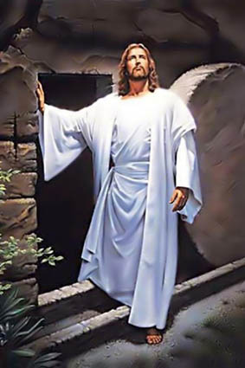](javascript:showpopup('file=article/1651049484.jpg'))

Đấy là khẳng định được lấy ra từ huấn dụ của Đức Thánh Cha trước khi cùng với mọi người dâng kinh Lạy Nữ Vương Thiên Đàng trưa Chúa Nhật ngày 24/4 – Chúa Nhật cuối Tuần Bát Nhật mừng Chúa Sống Lại năm 2022 này…

Dựa vào câu chuyện giữa Chúa Giêsu và ông Tôma Điđimô, Đức Thánh Cha huấn dụ về chủ đề “*Từ ngờ vực trong đức tin đến lòng tín thác nơi Chúa*”, và Ngài đã có câu khẳng định ấy : ***Đức Giê-su – Đấng Sống Lại – Người không sợ những khủng hoảng và yếu đuối của con người*** – từng cá nhân và cả cộng đồng nhân loại…

Đức Thánh Cha bảo rằng giữa Đức Giêsu và Tôma – người môn đệ vắng mặt trong lần hiện ra đầu tiên của Đấng Sống Lại với Nhóm và ở lần hiện ra thứ hai này thì có mặt – đã có với nhau “*một cuộc đối thoại đẹp*”…

Cuộc đối thoại ấy đẹp ra sao và đẹp như thế nào…thì Tin Mừng thánh sử Gioan ghi lại và được công bố trong Thánh Lễ Chúa Nhật tôn vinh Lòng Thương Xót của Thiên Chúa – CN II/PS vừa qua…và hầu như mọi người tin đều đã rõ từng câu, từng chữ, đồng thời cũng có chút chút nghĩ ngợi về thái độ của Ông Tôma có phần nào cũng là thái độ của chính mình khi này/khi khác…

Và Đức Thánh Cha muốn cùng chúng ta tham gia cuộc đối thoại này bằng việc học hỏi cả nhân vật Tôma lẫn Đức Giêsu – Đấng Sống Lại…

*Trước tiên Đức Thánh Cha nói về Tông Đồ Tôma…Ngài cho rằng Ông “*đại diện cho tất cả chúng ta*” – “*những người không có mặt trong Nhà Tiệc Ly khi Chúa hiện ra*”…ở mọi thời đại…từ ngày Chúa về trời cho đến hôm nay…và – vì “*chúng ta cũng không có những dấu hiệu thể lý hay lần hiện ra nào khác từ Người*”…cho nên – chung cùng một não trạng hoài nghi như Tôma – có vẻ như đôi khi chúng ta vẫn có và vẫn còn  những tranh cãi – hoặc là công khai hoặc chỉ là những nghĩ ngợi thầm kín trong lòng mình - về một loạt những vấn đề như : “*Làm thế nào mà người ta có thể tin rằng Chúa Giêsu đã sống lại, rằng Người đồng hành với chúng ta và Người là Chúa của cuộc sống chúng ta dẫu không thấy hay chạm được vào Người ? Làm thế nào mà người ta có thể tin vào điều này? Tại sao Chúa Giêsu không cho chúng ta một số dấu hiệu rõ ràng hơn về sự hiện diện và tình yêu của Người? Một vài dấu hiệu nào đấy giúp tôi có thể tin tưởng hơn?*”…

Quả thật là đã từng có khá nhiều lần những câu hỏi ấy xuất hiện trong những trao đổi bạn bè hay riêng tư một mình mình với trích đoạn Tin Mừng này…

Đức Thánh Cha cho biết : Nếu những câu hỏi ấy đã từng được nêu lên trong bất cứ hoàn cảnh nào…thì “*chúng ta cũng không cần xấu hổ*” khi có vẻ như “*yếu tin !*” hoặc thậm chí “*không tin !*”…Tại sao vậy ?

- Bởi vì “*Chúa Giêsu không tìm kiếm những Kitô hữu hoàn hảo… Chúa Giêsu không tìm kiếm những Kitô hữu vốn là những người không bao giờ nghi ngờ và luôn khoe khoang về đức tin của mình*”…

- Bởi vì mọi *“cuộc phiêu lưu đức tin -  như đối với Tôma -  đều được tạo nên từ ánh sáng và mờ tối*[…] *Nó cho thấy có những giây phút an ủi, hăng hái và nhiệt tình, nhưng cũng có những lúc mệt mỏi, hoang mang, nghi ngờ và tăm tối*”…

- Và bởi vỉ - qua trải nghiệm đức tin của Tôma -  Tin Mừng cho chúng ta thấy  sự “*khủng hoảng*”  đôi khi xảy ra trong đời sống đức tin…thì “*không phải là tội lỗi,****nhưng là cuộc hành trình***”…Những khủng hoảng ấy khiến chúng ta nên “*khiêm tốn*”hơn , bởi không còn nữa nơi mình não trạng  thấy yên ả trong đời sống Đạo cũng như sự bằng lòng với cảm nhận mình có vẻ tốt hơn người khác, mạnh hơn người khác…

*Kế đến, Đức Thánh Cha muốn cùng chúng ta chiêm ngắm Đức Giêsu – Đấng Sống Lại – trong cuộc trao đổi này :

-Tiên vàn, Đức Giê-su “*không bỏ cuộc, không mệt mỏi với chúng ta*” ! Tôma vắng mặt, chúng ta vắng mặt, cộng đồng con người vắng mặt –thậm chí không thèm đếm xỉa tới – thì Đức Giêsu Kitô vẫn cứ đến – “*đến lần đầu tiên, rồi lần thứ hai, tám ngày sau*”…và sẽ còn đến mãi qua sự hiện diện của Giáo Hội cũng như của mỗi người tin trong “*hành trình chứng tá*” của chúng ta – cá nhân cũng như cộng đồng…

-Đức Giê-su trở lại với chúng ta “*không bằng những dấu hiệu mạnh mẽ khiến chúng ta cảm thấy mình nhỏ bé và bất xứng cũng như hổ thẹn,****mà bằng những vết thương của Người***”, bởi những vết thương trên thân thể Đấng Phục Sinh khi Người trở lại với chúng ta…chính là “***những dấu chỉ của tình yêu đã ôm lấy sự yếu đuối của chúng ta***”…

- Cụ thể là “*những khi chúng ta cảm thấy mệt mỏi hay khủng hoảng…thì Đức Giêsu – Đấng Sống Lại – Người mong muốn trở lại để ở với chúng ta…Người chỉ đợi chúng ta tìm kiếm Người, ỉ ôi với Người…và – thậm chí cũng giống như Tôma – chúng ta có thể phản đối Người khi trút cho Người mọi đòi hỏi cũng như sự không tin tưởng của chúng ta…****Người sẽ trở lại***…”

- Tại sao ? “***Bởi vì Người kiên nhẫn và nhân từ…****Người đến để mở toang căn phòng của nỗi hãi sợ và sự hoài nghi của chúng ta…****Bởi vì Người luôn muốn cho chúng ta một cơ hội khác****…****Đức Giê-su là Đấng luôn muốn trao những cơ hội khác****…”*

- Và Đức Thánh Cha xin mỗi chúng ta hãy nghĩ lại về lần cuối cùng mỗi chúng ta đã để cho mình hãi sợ và hoài nghi…khi – do khủng hoảng hay khó khăn – chúng ta đã “*tự khép mình, tự rào mình trong những vấn đề của mình…và để cho Chúa Giêsu rời khỏi*”…Nhớ và nghĩ về lần cuối cùng ấy…để rồi “*hãy tự hứa với mình : lần sau, trong khó khăn, chúng ta sẽ kiếm tìm Chúa Giêsu, năn nỉ Người trở về và ở với chúng ta, năn nỉ sự tha thứ của Người”…Người sẽ làm cho những vết thương của chúng ta được lành lặn…*”

- Thế rồi – qua trải nghiệm sâu đậm của Ơn Tha Thứ từ Chúa – “*chúng ta sẽ có khả năng thương cảm, đến gần vết thương của người khác…mà không cứng nhắc và không thành kiến*”…

Phần lớn trong chúng ta – giáo dân cũng như giáo sĩ – không là những nhà chuyên môn trong nhiều lãnh vực như Kinh Thánh, như Phụng Vụ…Dĩ nhiên hàng giáo sĩ thì “chuyên môn” hơn, nhưng chỉ là “nhỉnh” hơn bà con tín hữu để có thể rao giảng và giúp đỡ bà con sống đức tin hằng ngày…Người viết nói thế là vì mới đây tình cờ được đọc “bộ” Hồi Ký đồ sộ của một Đấng Bậc vị vọng trong nhiều lãnh vực…và quá thích thú với một chi tiết chú giải Kinh Thánh của Cha Nguyễn Thế Thuấn trong câu chuyện về “**Người Cha Nhân Hậu**” mà ngày xưa được gọi là dụ ngôn “Đứa con hoang đàng”  trong Tin Mừng thánh sử Luca, chương 15…Cái chi tiết ấy là về “*con bê béo*” để mừng cậu Ba “***trở về lại NHÀ CHA***” sau những năm tháng hoang đàng để tiêu xài cho hết số tài sản xin chia phần mình…Ngài bảo rằng: nếu chỉ dịch đơn giản là “*con bê béo*”…thì chưa lột hết ý nghĩa nguyên bản…mà phải dịch là “***con bê được vỗ béo***”…Tuyệt quá ! “***Con bê được vỗ béo***” ấy…cho thấy là ngay từ khi cậu Ba xách túi tài sản được chia ấy rời NHÀ CHA…thì người CHA không những mong con mình sẽ trở lại…mà còn ***biết chắc chắn là anh ta sẽ trở lại***…nên quyết định hằng ngày vỗ béo con bê trong chuồng, còn mình thì tựa cửa mà chờ, mà đợi…Từ “*con bê béo*”…cho đến “*con bê được vỗ béo*”…là cả một “*trường ca bất tận về  tình PHỤ TỬ*” : nó diễn tả sự tha thiết của Thiên Chúa với con người – từng cá nhân và toàn thể cộng đồng – bắt đầu ngay từ thủa đầu Tạo Dựng…cho đến mãi mãi về sau…và từng ngảy Thiên Chúa là Cha – ngoài việc dùng mọi cách để gọi mời – thì Người còn thể hiện “***tấm lòng CHA***” của mình – không phải là chuyện vỗ béo vật này vật kia để bày tỏ - nhưng là hiến dâng chính NGƯỜI CON trong hiến tế “**Chết-Sống Lại**” để đón và chào từng “*đứa con hoang đàng*” với túi tài sản rất riêng, nhưng lại dùng vào những chuyện gây khốn khổ cũng như khốn cùng cho chính mình và cho anh chị em minh…

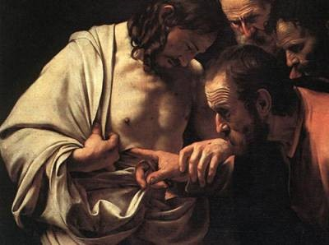

 Ngày thứ hai đầu tuần Tám Ngày Mừng Lễ Phục Sinh – thứ hai 18/4 vừa qua - Đức Thánh Cha cũng có những suy tư về những lần hiện ra ngay sau khi sống lại của Đức Giêsu Kitô (x.Mt 28, 8 – 15), và Ngài muốn chúng ta cùng chia sẻ với Ngài đôi điều :

*Đầu tiên là câu nói rất khuyến khích của Chúa : “***Đừng sợ !***”…và Đức Thánh Cha dạy rằng : “*Đức Giêsu – Đấng chiến thắng sự chết – mời gọi chúng ta cùng với Người ra khỏi “ngôi mộ sợ hãi” của chính mình, bởi vì nỗi hãi sợ từng ngày cũng tương tự như những ngôi mộ chôn vùi chúng ta ! Đừng sợ - Hãy can đảm lên…Anh chị em – những người tin vào Đức Kitô Phục Sinh -  đừng sợ ! Chúa Giêsu nói với bạn : “Ta đã trải qua cái chết cho con…Ta đã mang tội của con trên mình…Bây giờ Ta sống lại để nói với con :Ta ở đây, với con , mãi mãi…Đứng sợ !*”…

* Kế đến là lời khẩn xin của Chúa với mỗi người tin : *Hãy di báo – báo tin cho mọi người về việc Người đã sống lại…Chúa Giêsu làm cho chúng ta phải ra đi khỏi chính mình, khỏi nỗi hãi sợ ám ảnh mình…để đến và báo cho người khác về Tin Mừng Sống Lại bằng lời và bằng niềm tin của mỗi chúng ta…*

*Và cuối cùng là thứ tin giả do những người xấu bung tiền ra nhằm che khuất và che lấp sự thật của biến cố Phục Sinh…Đức Thánh Cha dạy rằng : “*Tiền bạc làm vấy bẩn tất cả, phá hoại tất cả, đóng cửa lại với Ơn Cứu Độ…Điều này xảy ra ở mọi nơi trong đời sống hằng ngày…Anh chị em thân mến, chúng ta phải  phẫn nộ khi – qua truyền thông xã hội đây đó – chúng ta phát hiện ra sự giả dối cả trong cuộc sống con người lẫn cuộc sống xã hội*”…Tuy nhiên điều cực kỳ quan trọng là “ ***chúng ta cũng phải vạch mặt chỉ tên những giả dối ở ngay bên trong chúng ta***…*Chúng ta hãy đặt****những bóng mờ giả dối trong chúng ta****trước ánh sáng của Chúa Giêsu Phục Sinh…****Người muốn đưa những điều ẩn khuất ra ánh sáng để làm cho mỗi chúng ta trở thành những nhân chứng trong suốt và sáng ngời về Niềm Vui của Tin Mừng, về sự giải thoát chúng ta***” (x. Ga 8,32)…

Và Đức Thánh Cha kết thúc suy tư và giáo huấn của Ngài bằng việc hướng về Đức Maria:

*Xin Mẹ Maria – Mẹ Đấng Phục Sinh – giúp chúng con chiến thắng nỗi hãi sợ và cho chúng con lòng say mê chân lý*…

**Lm Giuse Ngô Mạnh Điệp**

**VỀ MỤC LỤC**

**CÁI MẶC**

**LỜI TẠM BIỆT:**

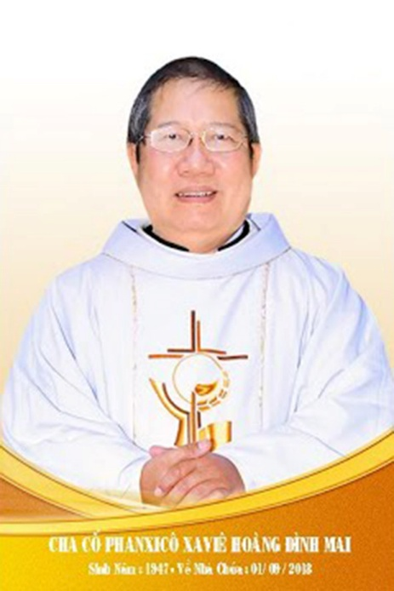

**Kính xin mọi người hiệp thông**

**cầu nguyện cho Cha Cố**

**PX. Hoàng Đình Mai**

**1947- 01.09.2018**

**Xin chân thành cám ơn**

**Quán trọ đời chân trần nay đã mỏi,**

**Chào mọi người tôi tạm biệt ra đi,**

**Đột ngột chia tay chẳng kịp nói gì.**

**Xin nhắn gửi đôi lời ai ở lại:**

**"Quà Tặng Tin Mừng" đang đợi tiếp theo...**

**"Cơm Yêu Thương" giúp ung thư ngặt nghèo.**

**Đa tạ tấm lòng chung tình bác ái.**

**Làm đẹp lòng Thiên Chúa: giáng Hồng Ân.**

**Kính báo:** Mọi sự giúp đỡ cho chương trình Quà Tặng Tin Mừng và Cơm Yêu Thương,

xin vui lòng liên lạc BBT CGVN conggiaovietnam@gmail.com

Để tưởng nhớ và tri ân Lm Gã Siêu Hoàng Đình Mai, Đặc San GSVN sẽ cho đăng mỗi kỳ một Chuyện Phiếm của Gã Siêu.

**CÁI MẶC**

Bài trước đã nói về cái ăn, nên bài này xin bàn về cái mặc, để đáng được gọi là đủ trò, đủ kiểu, đủ thứ ăn chơi.

Rảo qua một vòng báo chí, gã  thấy người ta đã dành nhiều giấy bút, nhiều chữ nghĩa, nhiều hình ảnh cho vấn đề thời trang. Đúng là thời trang đang ở vào thời điểm cực thịnh, trăm hoa đua nở.

Nào là thời trang xuân, hạ, thu, đông, cho dù ở miền Nam đất nước này chỉ có hai mùa là nắng và mưa.

Nào là thời trang áo dài. Nào là thời trang dạ hội, cho dù nhiều người từ lúc mở mắt chào đời cho đến khi ‘’rình sinh thì’’ cũng chẳng hề biết dạ hội là cái đí gì.

Nào là thời trang tuổi ba bi lắc, tuổi học trò, tuổi sồn sồn của các bà mẹ và ông bố, tuổi các vị bô lão gần đất xa trời.

Người ta khoác vào những bộ áo quần lạ mắt, nhiều lúc đến kinh dị và quái đản mà lôi lên sân khấu từ anh liền ông đến chị liền bà, từ thằng cu tí đến bà cụ già khú đế. Thôi thì tất tật nam phụ lão ấu, già trẻ lớn bé đều có mặt.

Người ta tổ chức biểu diễn thời trang ở mọi nơi và trong mọi lúc. Từ những thành phố lớn cho chí đến những quận huyện xa xôi hẻo lánh, khỉ ho cò gáy. Chỉ cần dăm bảy cô nường lượn ra lượn vào, đi tới đi lui cũng đủ để mà câu khách.

Ở Việt Nam, nghề làm người mẫu thời trang mới bắt đầu nảy mầm trong những năm tháng gần đây, nên chưa có được một đội ngũ chuyên nghiệp.

Phần đông những người tham gia biểu diễn thời trang là những người mẫu ngẫu hứng qua cầu, những người mẫu thậm chí có khi còn phải ăn cơm nhà vác tù và hàng tổng. Lúc lên sân khấu thì hào nhoáng bóng lộn, nhưng khi về nhà thì cũng vẫn chịu khó chui vô bếp vét tí cơm nguội dằn lòng.

Còn ở nước ngoài, có những  cô người mẫu, mà một buổi trình diễn luợn ra lượn vào, đi tới đi lui dăm bảy lần là đã kiếm được một khoản tiền khổng lồ mà anh chàng nông dân chất phác khố rách áo ôm, quần quật đổ mồ hôi sôi nước mắt trên ruộng đồng suốt một đời cũng chả dám tơ tưởng đến.

Vậy thời trang, mốt miếc là đí gì ?

Nếu định nghĩa một cách nghiêm chỉnh, nói có sách mách có chứng, thì theo ‘’Việt Nam tự điển’’ của Lê văn Đức :

- Thời trang là cách ăn mặc, trang điểm theo thời.

Còn mốt miếc, xuất phát từ tiếng tây, có nghĩa là :

- Kiểu cọ này kia.

Và như trên đã nói :

- Có những kiểu cọ thật kinh dị và quái đản, người ta khoác vào để lên sân khấu biểu diễn, chứ đố chị nào đủ can đảm mặc vô trong đời thường của mình.

Suy gẫm về hiện tượng thời trang, gã thấy nó chỉ là một cái vòng lẩn quẩn, đi từ thái cực này đến thái cực kia. Gã xin đưa ra một vài thí dụ.

Trước hết là thái cực từ cao đến thấp rồi từ thấp đến cao, mà tiêu biểu là chiếc áo dài Việt Nam.

Thời gã còn để chỏm, thì các bậc đàn chị mặc áo dài có cái cổ cao cả tấc, cái vạt thì dài chấm đất, còn cái eo thì phải thắt như eo con ong.

Cùng với thời gian, cái cổ cứù ngắn dần để rồi không còn nữa, thậm chí đã được khoát sâu đến tận ngực, đi tiền phong cho chiếc áo dài hở cổ này hình như là bà Trần thị Lệ Xuân, vợ của ông cố vấn Ngô đình Nhu.

Còn tà áo thì cứ  vén lên, vén lên mãi, thậm chí trên cả đầu gối và người ta gọi đó là mốt áo dài mini.

Thế nhưng bây giờ, trải qua một cuộc bể dâu với mấy chục năm biến hóa theo kiểu thanh hải biến vi tang điền rồi tang điền biến vi thanh hải, có nghĩa là biển xanh biến thành ruộng dâu rồi ruộng dâu biến thành biển xanh, chiếc áo dài dường như lại muốn trở về điểm khởi hành của nó.

Tiếp đến là thái cực dài và ngắn mà tiêu biểu là cái váy.

Đừng tưởng rằng cái váy là y phục đặc thù của Phương Tây dành cho liền bà, và đôi khi cũng dành cho cả liền ông nữa. Cụ thể là các chàng trai Tô cách lan vẫn khoái mặc váy cho thêm phần mát mẻ.

Có thể nói  về cái khoản này, người Việt Nam chúng ta đã đi trước một bước. Bởi vì các cụ bà ngày xưa cũng đã từng mặc váy, thế nên mới có câu đố :

- Cái thúng mà thủng hai đầu,

  Bên ta thì có, bên Tàu thì không.

Thế nhưng cái váy đã bị đào thải nơi những cụ bà từ lâu, để rồi bây nó lại được tái xuất giang hồ nơi những cô gái trẻ với một phong cánh mới, phong cách của Âu Mỹ !

Ngày xưa ở bên Tây, các cô gái nhà lành, đoan trang và đứng đắn, chiếc váy phải dài quét đất, thậm chí người ta còn đặt vào phía trong cả một cái khung cho nó được phồng to.

Rồi chiếc váy cứ được cắt ngắn dần, tới bắp chân, tới đầu gối, rồi trên cả đầu gối cho đến chỗ không thể cắt được nữa, và người ta gọi đó là cái “mini jupe”.

Khi mini không còn hợp thời, người ta lại bắt đầu thả xuống, thả xuống cho tới quét đất và người ta gọi đó là cái váy maxi.

Từ maxi tới mini, rồi từ mini tới maxi, chỉ là vấn đề thời gian và sáng kiến của các tạo mốt để hốt tiền liền bà con gái !

Sau cùng là thái cực dày và mỏng.

Ngày xưa các cụ ta thường bảo :

- Ăn chắc mặc bền.

Mà muốn bền thì phải dày. Thế nhưng dưới ảnh hưởng của thời trang, vải cứ mỏng dần mỏng dần, thậm chí còn siêu mỏng và trong suốt, khiến cho người mặc và kẻ nhìn người mặc đều chia sẻ chung cùng một cảm giác là có cũng như không !

Rồi từ siêu mỏng người ta tìm về với những thứ dày. Chẳng hạn áo lông thú. Đây là một kiểu cọ đắt tiền và đang bị lên án. Bởi vì để có một cái áo lông chồn, người ta phải giết chết bao nhiêu con chồn thì mới đủ.

Nữ tài tử Brigitte Bardot, trong tuổi xế chiều, với lòng yêu thương và bảo vệ súc vật đã từng lên tiếng chỉ trích. Và cách đây mấy năm, người ta đã xuống đường ở bên Nhật để phản đối những kẻ mặc áo lông thú.

Chả hiểu ông Thánh Gioan tiền hô, nếu sống vào thời buổi hôm nay, thì sẽ nghĩ thế nào, bởi vì Phúc Âm đã nghi lại :

- Trong hoang địa, ông mặc áo lông lạc đà, thắt lưng bằng giây da thú, ăn châu chấu với mật ong rừng !

Tiếp tục suy gẫm, gã thấy hiện tượng thời trang xuất hiện rất sớm trên mặt đất này.

Sách Sáng Thế Ký kể lại rằng :

- Sau khi phạm tội, tức khắc Adong và Evà nhận thấy mình trần truồng, nên lấy lá vả kết lại mà che thân.

Phải chăng đó là cái mốt đầu tiên của con người.

Tiếp đến, sau khi tuyên phạt Adong Evà, Thiên Chúa đã làm cho mỗi người một chiếc áo bằng da.

Phải chăng đó là cái mốt thứ hai do chính Thiên Chúa đã thiết kế.

Cùng với khí hậu khắc nghiệt, con người đã phải chế tạo ra những thứ quần áo khác để giữ lại sự ấm áp cho cơ thể.

Thế là chúng ta thấy rõ được mục đích của áo quần ngay từ thuở ban đầu. Đó là che để khỏi hở và mặc để khỏi lạnh… Đúng như các cụ ta ngày xưa đã bảo :

- Ăn no mặc ấm.

Tuy nhiên, cuộc sống vẫn cứ liên tục phát triển. Từ kiếp du mục nay đây mai đó, con người bắt đầu định cạnh định cư, xây dựng và phát triển nông nghiệp, rồi công nghiệp và kỹ nghệ.

Vật chất và tiền bạc càng được thu nhập nhiều, thì cuộc sống được càng nâng cao. Và từ một cuộc sống được nâng cao, người ta không còn cần phải ăn no mặc ấm nữa, mà bèn nghĩ ngay đến chuyện ăn ngon mặc đẹp.

Và thế là như nấm mọc ào ào sau cơn mưa, thời trang đua nhau ra lò, các thứ mẫu mã cứ thay nhau xuất hiện, liên tu bất tận đến  cả quỉ thần cũng không lường nổi.

Đồng thời, các mục đích thuở ban đầu cũng dần bị chìm vào quên lãng.

Thực vậy, ngày xưa vì hở nên mới phải che, còn bây giờ nghệ thuật của thời trang dường như là che để mà hở.

Thực vậy, đã có những bộ quần áo cực kỳ khiêu khích. Khiêu khích ví quá mỏng và quá xẻ. Khiêu khích vì quá ngắn và quá nghèo, để rồi che đấy màø vẫn hở đấy và hở một cách cố ý.

Ngày xưa vì lạnh nên mới phải mặc, còn bây giờ dù trời có lạnh, người ta vẫn chịu khó mặc phong phanh.

Gã còn nhớ  hồi ở trên Đà Lạt, thời gian lạnh nhất là vào khoảng từ lễ Giáng Sinh cho đến Tết Nguyên đán, trời rét căm căm, thế mà quí “nường” vẫn cứ anh dũng chơi váy ngắn, đóng mini jupe mà thênh thang, dung dăng dung dẻ, dắt nhau qua lại bên bờ hồ bởi vì lúc bấy giờ mốt mini đang ở vào thời hoàng kim của nó.

Trong những năm gần đây, tại Việt Nam các bà các cô rất ưa mốt quần đùi, hay đúng hơn là quần “xẩng lẩng”, một thứ quần-dài quá-ngắn, hay một thứ quần-đùi-quá-dài, bởi vì nó lửng lơ ở khoảng đầu gối.

Từ già đến trẻ, từ bé tới lớn, từ thành thị đến nông thôn, quí cô quí bà, kể cả những bà ở lứa tuổi “chiều tà bóng ngả về tây”, gần đất xa trời, hay gần trời xa đất nếu nói theo kiểu đức tin của con nhà có đạo, cũng  đều thích vận thứ quần này, chỉ tội nghiệp cho những cặp giò vừa to lại vừa đen.

Dù thế nào chăng nữa thì người vẫn là một con vật biết may mặc. Chẳng hiểu phát biểu như thế có phảng phất hơi hướm một thứ triếy lý rẻ tiền và lẩm cẩm quá hay không ?

Để kết luận tôi xin đưa ra hai quan điểm khác biệt nhau về áo quần.

Bên đông phương thì nói :

- Yphục xứng kỳ đức.

Có nghĩa là cách ăn mặc phải xứng hợp với đức hạnh. Người thế nào thì phải ăn mặc thế ấy. Đồng thời, qua cách ăn mặc, thiên hạ sẽ nhận ra và  đánh giá được con người chúng ta.

Còn bên Tây phương thì bảo :

- L’ habit ne fait pas le moine.

Có nghĩa là chiếc áo không làm nên thầy tu. Áo quần chỉ là chuyện nhỏ, không làm nên nhân cách của một con người.

Vì thế, quần áo cũng như xiêm y bên Tây phương có phần thông thoáng, tươi mát và “nghèo nàn” hơn.

Xuất phát từ hai quan niệm trên, mà thời trang mỗi nơi đều có những khác biệt, những đặc tính riêng.

Tuy nhiên, với nền văn minh tin học hiện nay, cái gì bên tây vừa mới có thì lập tức bên ta cũng có, bằng cách cóp pi mà chẳng phải trả một đồng xu cắc bạc nào cho quyền lợi của tác giả.

Và rồi thời trang được pha trộn, nửa đông nửa tây, nửa nạc nửa mỡ, hay nói một cách khác, thì  “đầu anamít, đít phăng xe”.

Thực vậy, gã đã từng nhìn thấy có những chiếc áo, nửa trên là áo dài Việt nam, còn nửa dưới lại là chiếc váy của dân tây phương, hay ngược lại, nửa trên là áo dạ hội của dân tây phương, còn nửa dưới lại xẻ tà theo áo dài Việt Nam.

Có một anh chàng lính Mỹ được gửi đi oánh nhau tại Việt Nam. Anh ta rất thích chiếc áo dài, nhất là khi chiếc áo dài này được những cô gái Việt Nam mặc vào thì thật là tuyệt vời : vừa dịu dàng lại vừa kín đáo.

Vì thế, anh ta bèn tới một cửa tiệm nổi tiếng tại Saigon, đặt may một chiếc áo dài theo đúng kích thước và vóc dáng của chị vợ, rồi gửi về quê nhà làm quà tặng, nhân ngày sinh nhật của chị vợ.

Chị vợ hớn hở mặc thử, nhưng lại chẳng dám thò mặt ra ngoài đường để chiềng làng, khoe khoang với bà con lối xóm.

Ban tối, chị ngồi tâm sự và viết cho anh :

- Chiếc áo anh tặêng, em mặc vào đẹp ơi là đẹp, nhưng sao mà nó…khêu gợi quá, ”sexy” quá, còn hơn cả xường xám Hồng kông xẻ ngược lên tới tận… Chẳng hiều những cô gái bên đó có dám mặc để đi bát phố không đấy. Nếu có thì quả là thiên hạ tha hồ mà rửa mắt.

Anh chàng lính Mỹ không hiểu chị vợ muốn nói gì. Sau cả tiếng đồng hồ suy nghĩ, anh ta mới vỗ đùi đánh đét một cái rồi nhủ thầm :

- Chết cha tôi rồi. Đúng là lỗi tại tôi, lỗi tại tôi mọi đàng.

Té ra anh chàng lính Mỹ này gửi áo dài về cho chị vợ mà quên béng đi mất chiếc….quần dài. Thế mới rách việc.

Còn bạn, nhất là phe kẹp tóc, bạn nghĩ gì về trời trang cũng như mốt miếc ?

Và nhất là bạn sẽ may sắm cho mình như thế nào  ?

*Chuyện Phiếm của Gã Siêu*

|  |
| --- |
|  |

﻿**VỀ MỤC LỤC**

**Giáo sĩ: xuất phát từ giáo dân, hiện diện vì giáo dân và cậy dựa vào giáo dân**

##### Tri Ân

**Cha Luca PHẠM QUỐC SỬ**

**Chủ Nhiệm Đặc San Giáo Sĩ Việt Nam**

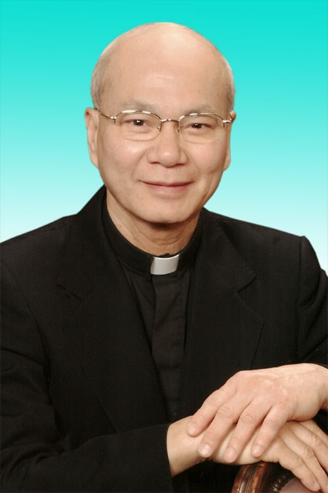

**30.12.1946 – 01.12.2020**

- Mọi liên lạc: Ghi danh, thay đổi địa chỉ, đóng góp ý kiến, bài vở..., xin gởi về địa chỉ

[giaosivietnam@gmail.com](mailto:giaosivietnam@gmail.com)

- Những nội dung sẽ được đề cao và chú ý bao gồm:

Trao đổi, chia sẻ những kinh nghiệm thực tế trong việc mục vụ của Giáo sĩ; Những tài liệu của Giáo hội hoặc của các Tác giả nhằm mục đích Thăng tiến đời sống Giáo sĩ; Cổ võ ơn gọi Linh mục; Người Giáo dân tham gia công việc “Trợ lực Giáo sĩ” bằng đời sống cầu nguyện và cộng tác trong mọi lãnh vực; Mỗi Giáo dân phải là những “Linh mục” không có chức Thánh; Đối thoại trong tinh thần Bác ái giữa Giáo dân và Giáo sĩ… (Truyền giáo hay xây pháo đài?)

- Quy vị cũng có thể tham khảo những số báo đã phát hành tại

[www.conggiaovietnam.net](http://www.conggiaovietnam.net)

Rất mong được sự cộng tác, hưởng ứng của tất cả Quí vị

Xin chân thành cám ơn tất cả anh chị em đã sẵn lòng cộng tác với chúng tôi bằng nhiều cách thế khác nhau.

**TM. Đặc San Giáo Sĩ Việt Nam**

**Thư Ký: Giuse Phạm Hoàng Quỳnh.**

**TGP Baltimore** **USA**

1. x. T. GIOAN KIM KHẨU, *In Ioannem Homelia*, XLVI: PG 59, 260-262.
2. x. CĐ FIRENZÊ, Khóa VI (1439), Định tín *Laetentur Caeli*: Mansi 31, 1026E.
3. x. Rm 6,4.
4. **Xem VŨ QUỲNH, *Lĩnh Nam Chích Quái*, Lê Hữu Mục chuyển bản gốc từ hán văn qua quốc văn. Trong Lời Tựa vào niên hiệu Hồng-Đức năm thứ hai mươi ba (1492) lúc cho phổ biến cuốn sách nầy, Vũ Quỳnh viết : *« Than-ơi! Lĩnh-Nam có nhiều kỳ-trọng, các truyện làm ra không cần phải chạm vào đá, khắc vào ván mà rõ-ràng ở lòng người, bia truyền ở miệng người, ông già, con trẻ thảy đều thông-suốt, đem lòng ái mộ, khuyên răn nhau, thời việc có hệ ở cương-thường, quan ở phong-tục, há có phải ít bổ ích đâu ?* »**
5. **Từ ngữ *Dân* hay được dùng trong các bản văn kinh Thánh Do Thái giáo và Kitô giáo.**
6. **Bản văn dịch ra chữ quốc ngữ dài chưa đầy ba trang, khổ giấy A5.**
7. **Chẳng hạn các bản kịch *Prométhée bị trói* của Eschyle và *Oedipe-Vua* của Sophocle.**
8. **Trực giác về tội nguyên tổ hoặc khả năng lầm lạc căn nguyên nơi nhân tính như trong Kinh Thánh - *Sách Sáng Thế-* đã gợi lên.**
9. **cf. HÉRACLITE, fg .53 : *Cuộc Chiến là cha của tất* *cả* (Πόλεμος πόντων μὲν πατήρ ἐστι).** 
10. **cf. ESCHYLE, *Prométhée bị trói*, câu thơ 90 : *Một cuộc chiến ngoại hạng vượt lên trên sức lực con người* : (άπόλεμος όδε γ´ό πόλεμος).**
11. **cf. HÉRACLITE, fg. 119 : *Đạo lý là tính thần linh của con người* (ήθος άνθρώπῳ δαίμων).**
12. **Về cấu trúc và việc minh giải bản văn Hồng Bàng Thị, xin đọc NGUYỄN ĐĂNG TRỨC, *Văn hiến, nền tảng của minh* *triết,* xb Định Hướng, năm 1996, Reichstett, France, chương III.**
13. **Với âm hưởng văn hóa thi ca của tên gọi Âu-Cơ : *Âu* gợi lên ngữ nghĩa khắc khoải, nỗi nhớ căn nguyên hướng về Xa Lạ, nỗi nhớ đợc Thánh Ausgustinô gọi là *Cor Inquietum*, Tâm hồn khắc khoải ; *Cơ*  gợi lên ý nghĩa tài trí đo lường, tâm tư bận bịu tìm kiếm việc nầy việc khác (*busy, business*).**
14. **Từ ngữ tượng trưng trong tư tưởng Kitô giáo để nói đến khả năng sai lầm căn nguyên nơi nhân tính, mà câu chuyện con rắn ăn đất và đo đất (St. 3,13) đã đề nghị cho thủy rổ Evà làm nên con người hiểu biết mọi sự ngang với Trời và xóa bỏ tương quan với Trời (St. 3, 4).**
15. **Trong cuốn *Rhétorique* Г 5, 1047 b, Aristote ghi rằng Héraclicte đã viết câu nầy để mở đầu Sách của ông: Logos thường hằng không bao giờ con người am tường được [(τοῦ δὲ) λόγου τοῦδ᾽ ἐόντος (ἀεὶ) ἀξύνετοι γίγνονται ἄνθρωποι.]**
16. **cf. ESCHYLE, *Prométhée bí trói*, v. 651 ; 765…**
17. **cf. Sđd, v. 651 ; 765…**
18. **cf. SOPHOCLE, *Œdipe -Vua*, v. 121 : *Kronos* (Thời Xưa ấy) *thấu suốt tất cả, và bất chấp ý muốn của ngươi, đã tố giác hôn nhân quái dị* (ἄγαμον γάμον) *nơi ngươi*- Ἐφηῦρέ ς´ ἄκονθ´ ὁ πάνθ´ ὁρῶν χρόνος· δικάζει τὸν ἄγαμον γάμον πάλαι τεκνοῦντα καὶ τεκνούμενον - ».**
19. **cf. SOCPHOCLE, *Œdipe Vua*, v. 871 : Sự quá lạm làm nên kẻ độc tài (Ὕβρις φυτεύει τύραννον)**
20. **ESCHYLE, *Prométhée bị trói*, c. 243-652.**
21. ***Xem HÉRACLITE*, fg .53.**
22. **cf. ESCHYLE, *Prom.éthée bị trói*, câu thơ 90.**
23. **cf. *St.* 3,19 : *Giavê Thiên Chúa đã làm một dấu trên Ca-in, để ai gặp nó không đánh nó được.***